目录
目录 1
1、学校基础信息配置说明 4
1.1学校基础信息设置 4
1.2学校分校区设置 5
1.3小学年级设置 5
1.4中学年级设置 6
1.5职专专业设置 6
1.6高校专业设置 7
1.7班级设置 7
1.8科目设置 8
1.9学年设置 9
1.1.0年级设置 10
1.1.1年级关联班级 11
1.1.2年级关联班级-获取上学年配置 11
1.1.3年级关联科目 12
1.1.4年级关联科目-获取上学年配置 12
2、学生档案 13
2.1批量导入学生数据 13
2.2手动添加学生数据 14
2.3学生数据-删除 15
2.4学生数据-移除 15
2.5学生数据-查找 16
2.6学生数据-调班 16
2.7学生数据-升级 17
3、部门设置 18
3.1部门添加 18
4、教师档案 19
4.1批量导入教师数据 19
4.2手动添加教师数据 20
4.3批量变更部门 20
4.4移除教师 21
4.5密码批量设置 21
4.6教师-查找 22
5、邀请教师加入单位 22
5.1扫码加入单位 22
5.2绑定账号密码 25
6、任课安排设置 27
6.1、批量任课安排 27
6.2、单个班级任课安排 28
6.3、删除任课安排 29
6.4、设置年段长 29
7、教师权限设置 30
7.1系统分配权限分组 30
7.2管理员创建权限分组并分配用户 31
7.3如何查看用户权限分组 33
7.4如何查看用户权限详情 33
7.5某些模块操作功能如何开启 34
8、教师如何解除绑定 35
8.1电脑端解除绑定 35
8.2手机端解除绑定 35
9、学生如何解除绑定 37
9.1电脑端解除绑定 37
9.2手机端解除绑定 37
10、考试/成绩管理 39
10.1考试类型设置 39
10.2创建考试 40
10.3修改考试 42
10.4成绩导入 43
10.5成绩表格显示设置 44
10.6成绩表格显示过滤 45
10.7排名 46
11、等级设置 47
11.1等级设置 47
12、等级比率 48
12.1等级比率 48
13、成绩分析 49
13.1成绩分布统计 49
13.2成绩进退分析 50
13.3科目对比分析 51
13.4班级对比分析 52
13.5教师对比分析 53
13.6班级进退分析 54
14、学生如何查询成绩 55
14.1扫码查询 55
14.2关注公众号查询 59
15、校园公告 64
15.1公告类型设置 64
15.2发布公告 68
15.3撤回公告 72
15.4重发公告 76
15.5移动公告 82
16、校园通知 91
16.1新建通知 91
17、信息采集 95
17.1信息采集设置入口一 95
17.2信息采集设置入口二 101
17.3信息采集设置入口三 105
18、健康打卡 110
18.1健康打卡设置入口一 110
18.2健康打卡设置入口二 115
18.3健康打卡设置入口三 120
19、五育登记 126
19.1五育设置 126
19.2五育登记 129
19.3登记排名 131
19.4登记明细 132
19.5登记管理 133
20、课堂点评 134
20.1点评类型 134
20.2人员点评 136
20.3学生点评详情查看 138
20.4分组点评 139
20.5分组点评详情查看 142
20.6分组排名统计 143
21、德育督导管理 144
20.1登记类型 144
20.2德育登记 146
20.3德育统计 147
20.4德育明细 148
22、 班级评比 149
22.1评比类型 149
22.2班级评比 151
22.3评比统计 152
22.4评比明细 153
23、 值班登记 154
23.1值班项目 154
23.2值班登记 156
23.3查询明细 157
23.4登记情况 158

1、学校基础信息配置说明

1.1学校基础信息设置
当创始人创建平台后，请完善学校基本信息。
输入联系人和学校地址，点击【保存】
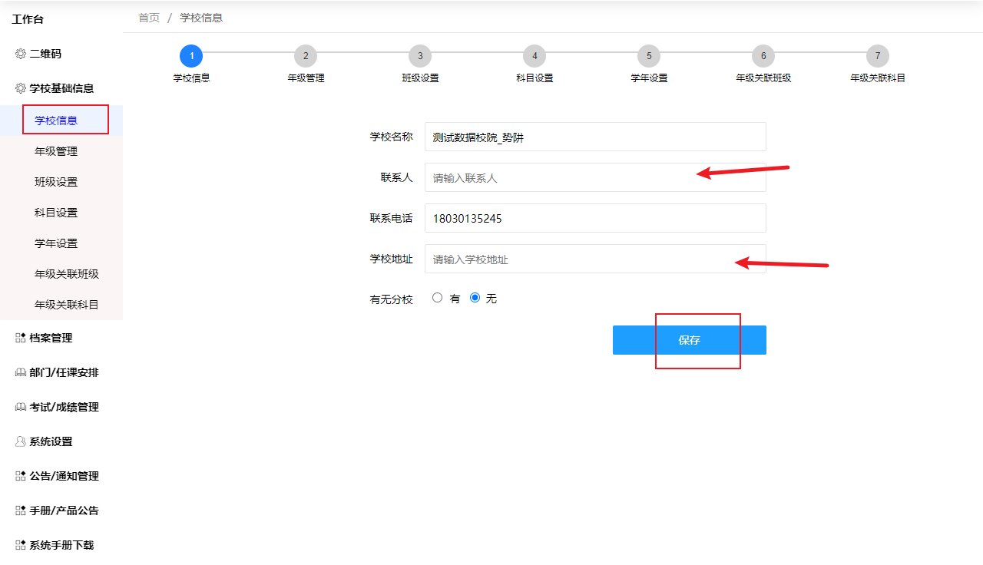
完成后如图所示
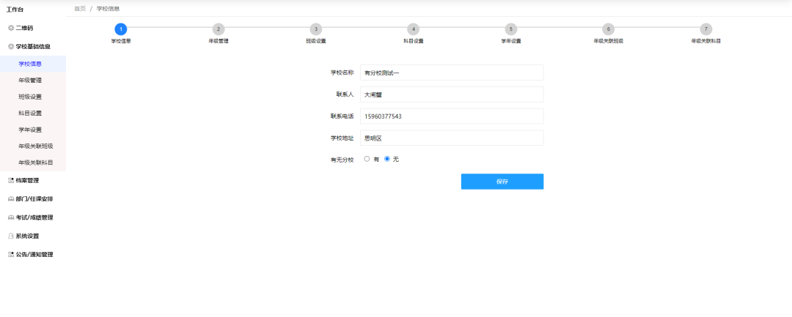

1.2学校分校区设置
若有分校区，请前往设置分校。
点击侧边栏【学校信息】；在有无分校，选择【有】
填写主校名称、选择分校名称，若无分校，【点击设置学校】
完成后，【保存】提交数据
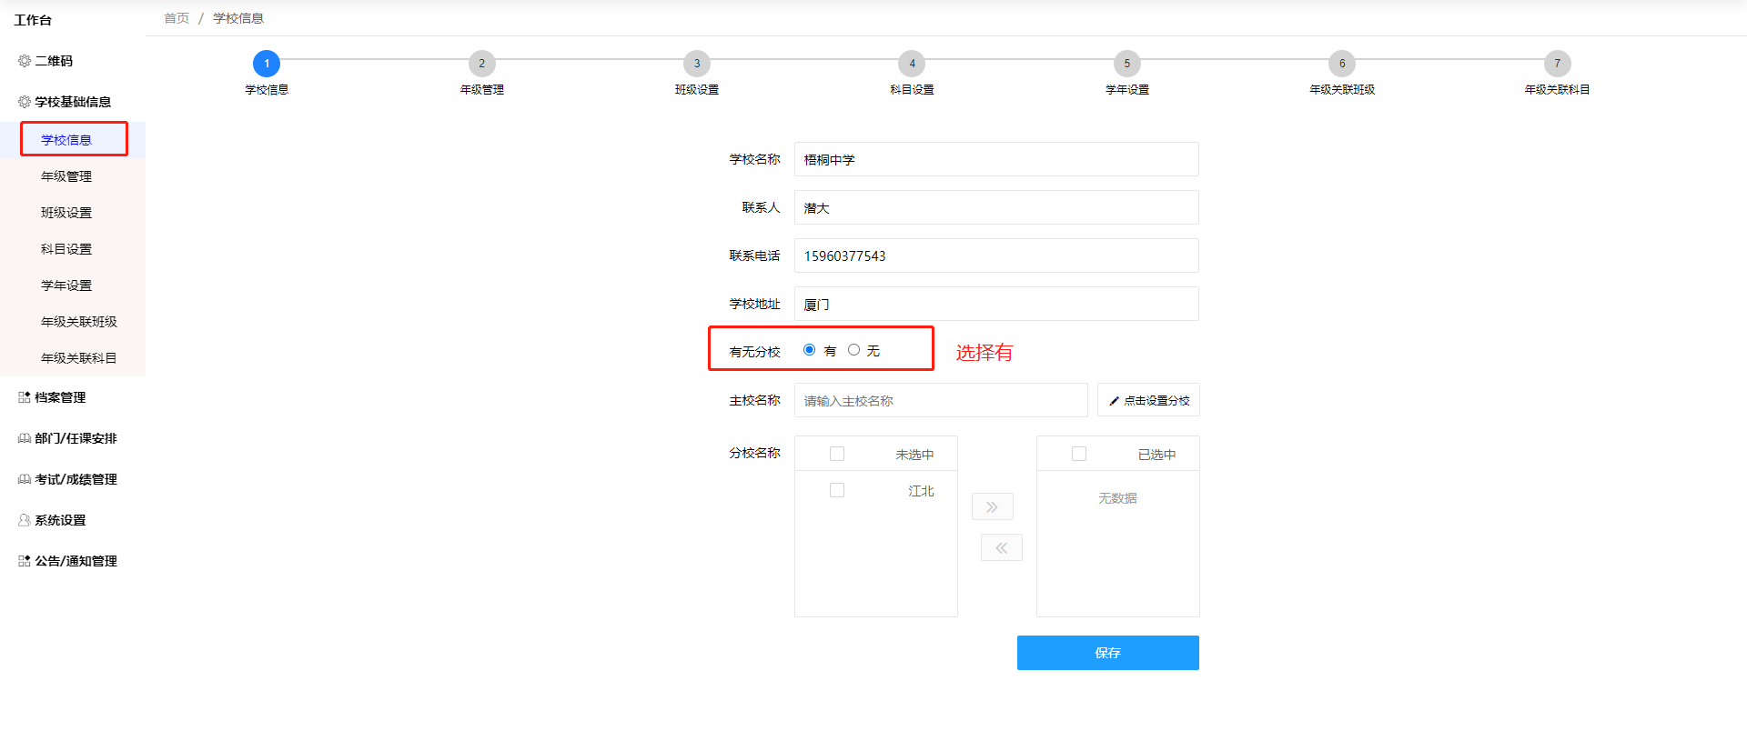

1.3小学年级设置
点击侧边栏【年级管理】
首先，选择【年级/专业/学院】， 您是【小学】请选择【小学】，没有的类型请选择【年级/专业/学院类型设置】进行添加
其次，年级名称请填写【小学一年级】，排序填写【1】后，提交数据。
再次，年级名称请填写【小学二年级】，排序填写【2】后，提交数据。
以此类推添加完成5个年级或者6个年级

完成后如图所示
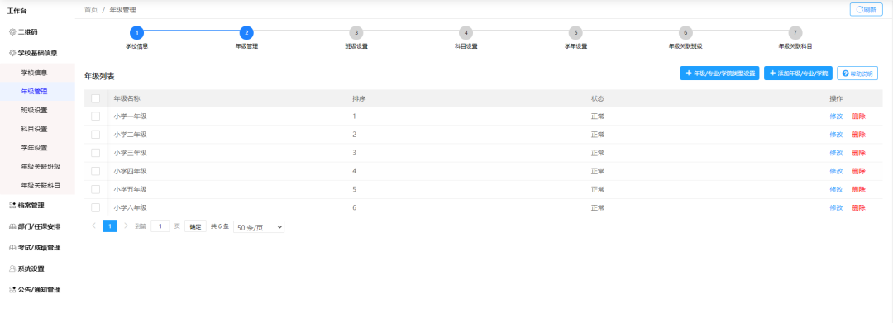

1.4中学年级设置
点击【添加年级/专业/学院】进行添加数据
首先，选择【年级/专业/学院】， 您是【初中】请选择【初中】，没有的类型请选择【年级/专业/学院类型设置】进行添加
其次，年级名称请填写【初中一年级】，排序填写【1】后，提交数据。
再次，年级名称请填写【初中二年级】，排序填写【2】后，提交数据。
以此类推添加完成3个年级或者4个年级

完成后如图所示
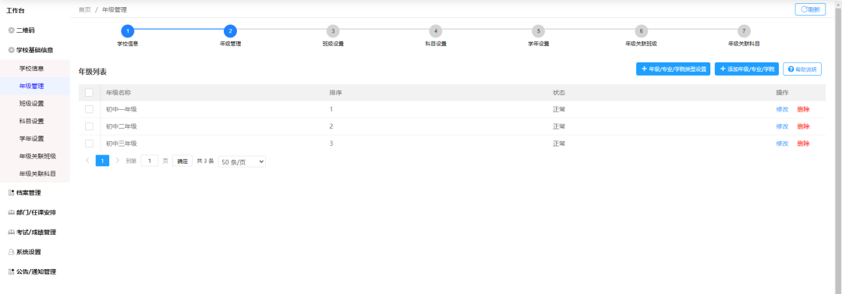

1.5职专专业设置
点击【添加年级/专业/学院】进行添加数据
首先，选择【年级/专业/学院】， 您是【职专】请选择【职专】，没有的类型请选择【年级/专业/学院类型设置】进行添加
其次，年级名称请填写【职专一年级】，排序填写【1】后，提交数据。
再次，年级名称请填写【职专二年级】，排序填写【2】后，提交数据。
以此类推添加完成3个年级或者更多
完成后如图所示

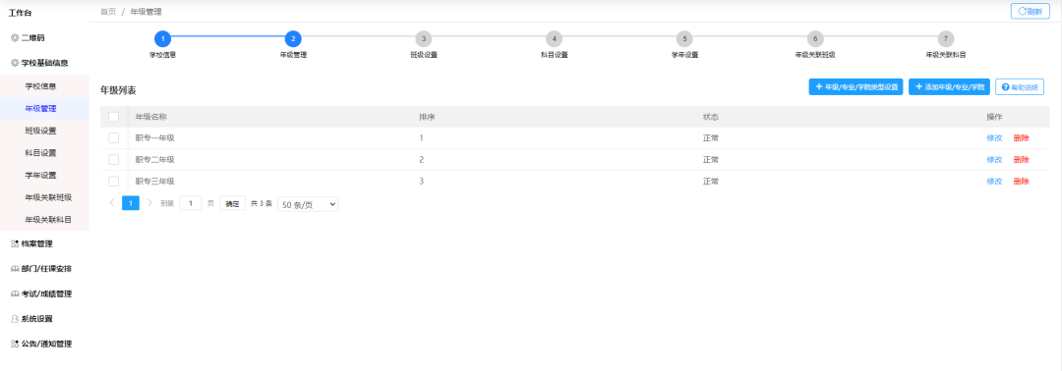

1.6高校专业设置
点击【添加年级/专业/学院】进行添加数据
首先，选择【年级/专业/学院】， 您是【高校】请选择【高校】，没有的类型请选择【年级/专业/学院类型设置】进行添加
其次，年级名称请填写【高校一年级】，排序填写【1】后，提交数据。
再次，年级名称请填写【高校二年级】，排序填写【2】后，提交数据。
以此类推添加完成3个年级或者更多

完成后如图所示
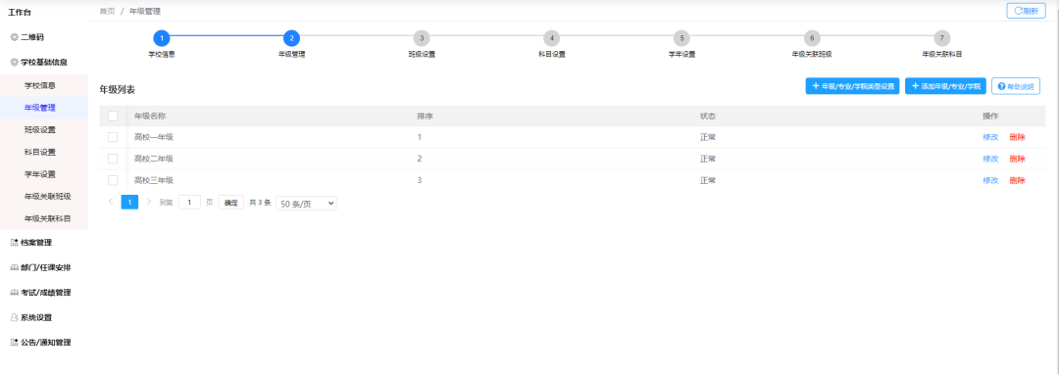

1.7班级设置
点击【添加班级】，进行添加数据
接着输入班级名称后，提交数据
操作指引如图所示
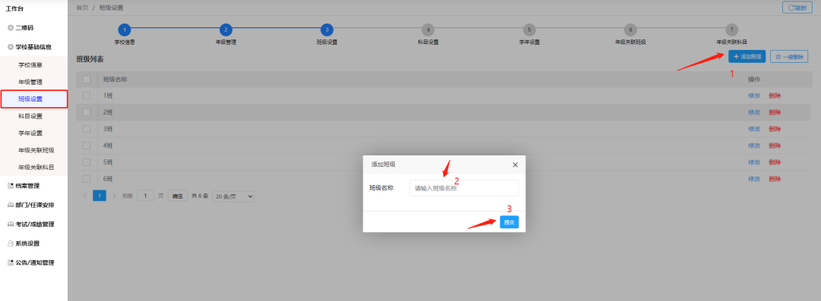

完成后如图所示
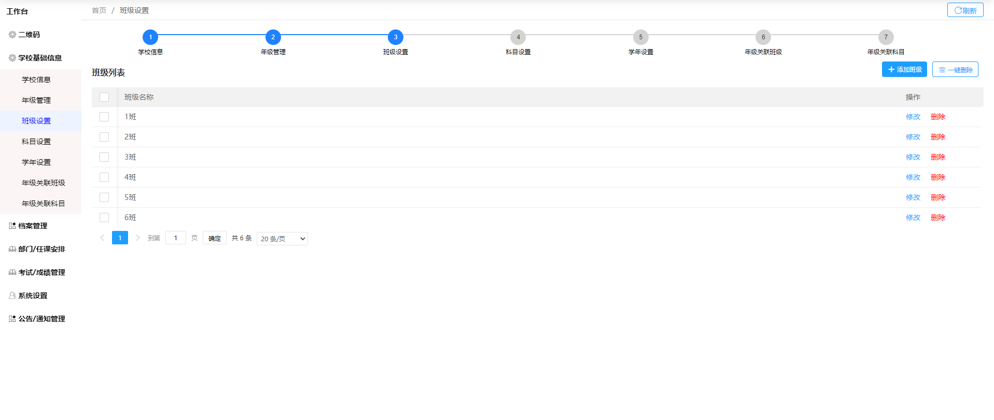

1.8科目设置
点击【新增科目】，进行添加数据
接着输入科目名称后，提交数据。
操作指引如图所示
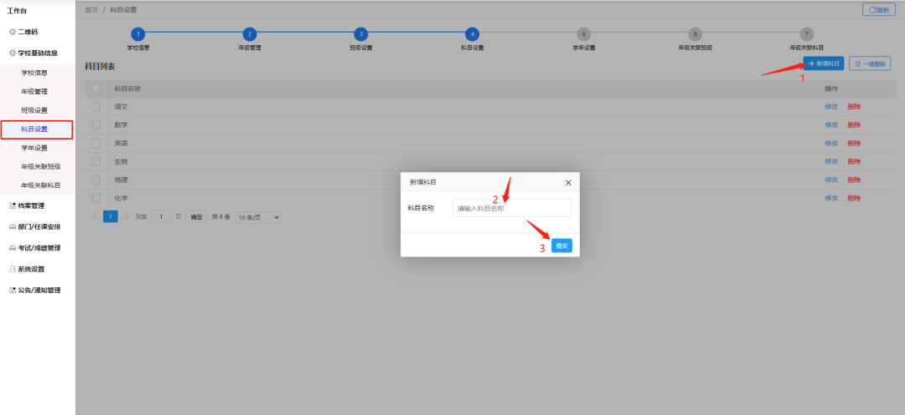

完成后如图所示
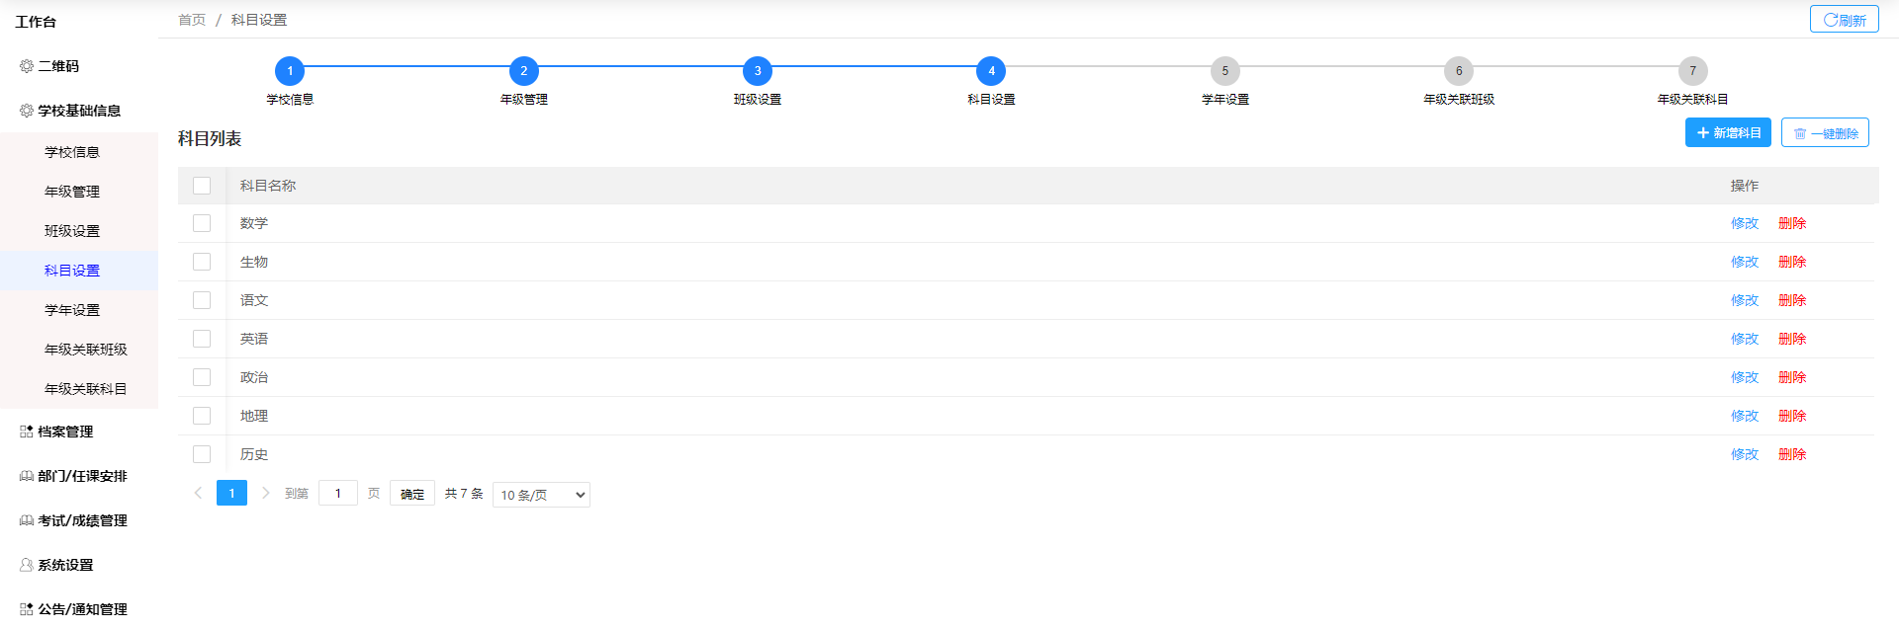

1.9学年设置
点击【添加学年】，进行添加数据
首先，【选择时间】，根据选择的年份，自动生成【学年】
其次，点击【批量生成】
【年级】是根据【年级管理】设置好的数据生成的，
【备注】默认暂无，若要选择其他备注，请先在【年级备注管理】进行添加【入学年份】系统可自动生成，也可手动修改
【年段长】下拉选择，无数据，请先导入【教师档案】或扫描【单位二维码】
填写好后，提交数据

操作指导如图所示
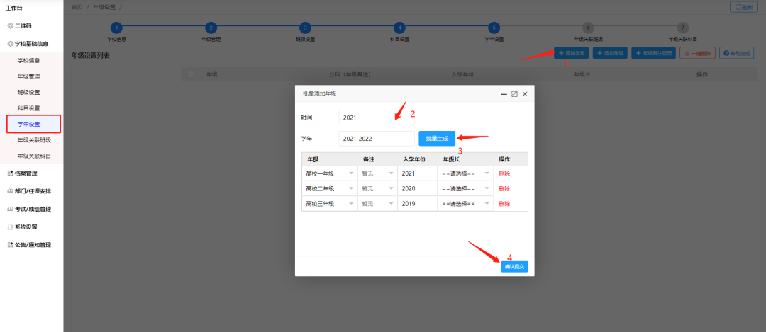

完成后如图所示
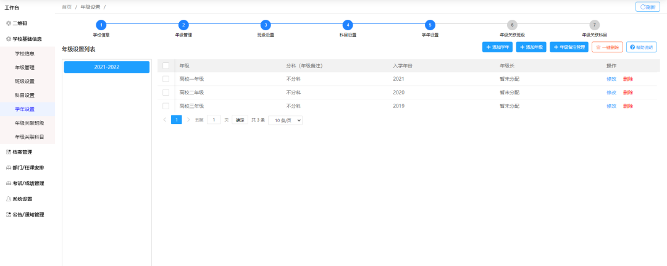

1.1.0年级设置
先点击【年级设置列表】，再点击【添加年级】，进行添加数据
【学年】根据【年级设置列表】生成
填好【入学年份】【年段长】【年级】【年级备注】后，提交数据

操作指引如图所示
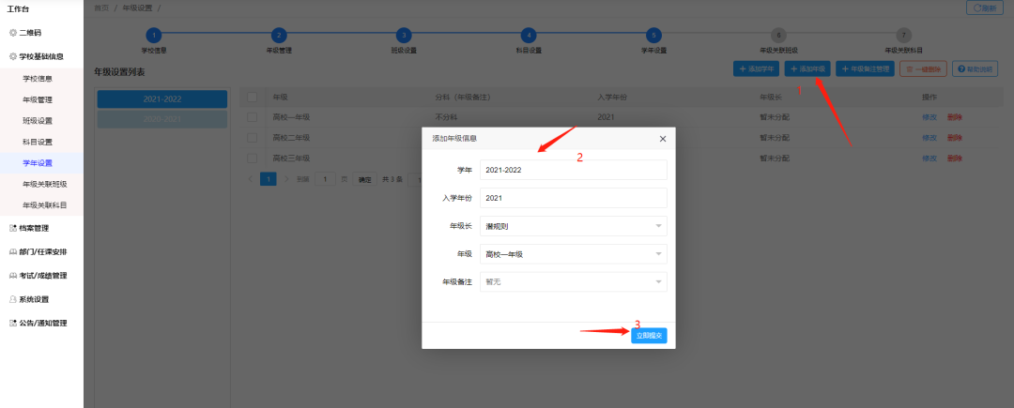

1.1.1年级关联班级
首先，选择右侧【年级关联班级列表】下的年级，若有【分校区设置】，则先勾选【分校区】
然后，勾选右侧的班级
勾选好后，点击左上角的【保存】
完成后如图所示

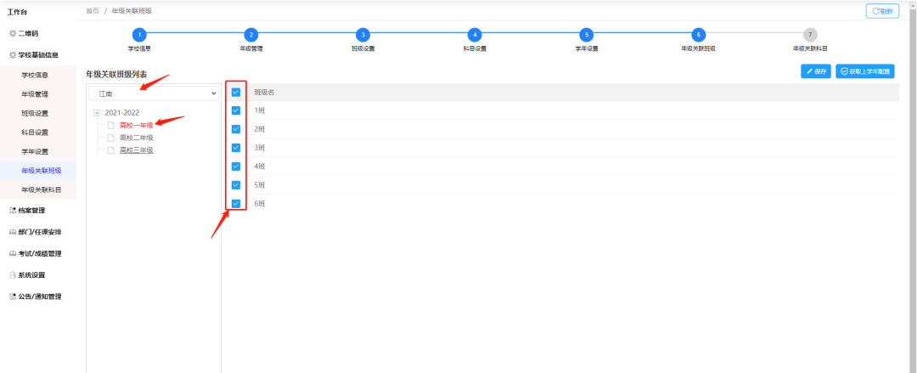

1.1.2年级关联班级-获取上学年配置
选择【年级关联班级列表】下要获取的年级，进行获取数据 ，若有【分校区设置】，则先勾选【分校区】
首先，点击【年级关联班级列表】要获取的年级；
然后，点击【获取上学年配置】；
最后，点击【保存】
完成后如图所示
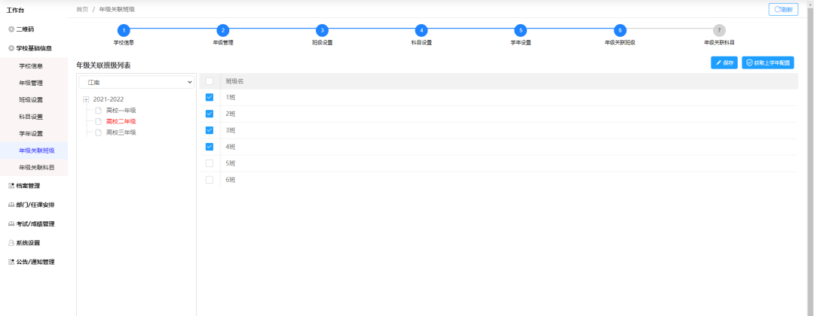

1.1.3年级关联科目
首先，选择右侧【年级关联科目列表】下的年级
其次，勾选右侧的科目
再次，选择【科目类型】【分数制】没有分数值请选择【分数制管理】进行添加
勾选好后，点击左上角的【保存】

完成后如图所示
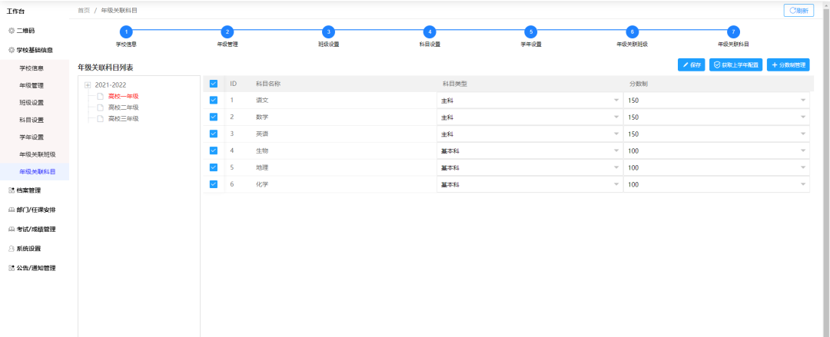

1.1.4年级关联科目-获取上学年配置
首先，点击【年级关联科目列表】要获取的年级
然后，点击【获取上学年配置】
最后，点击【保存】
完成后如图所示
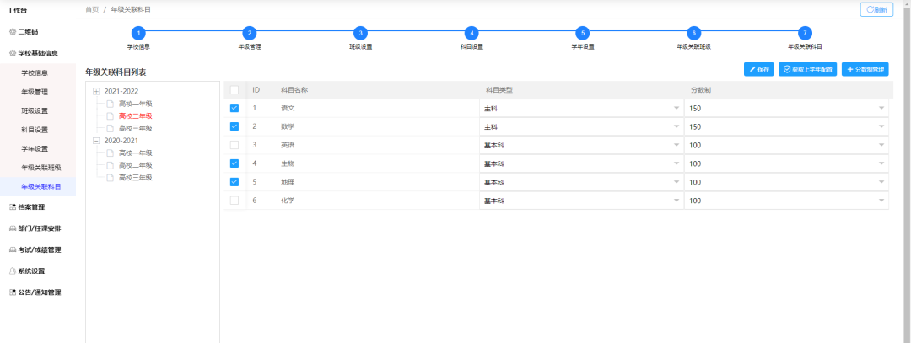

2、学生档案

2.1批量导入学生数据
首先，选择左侧要导入的对象
其次，点击【编辑】即可点击【导入】数据，导入后请【保存】

操作指引如图所示
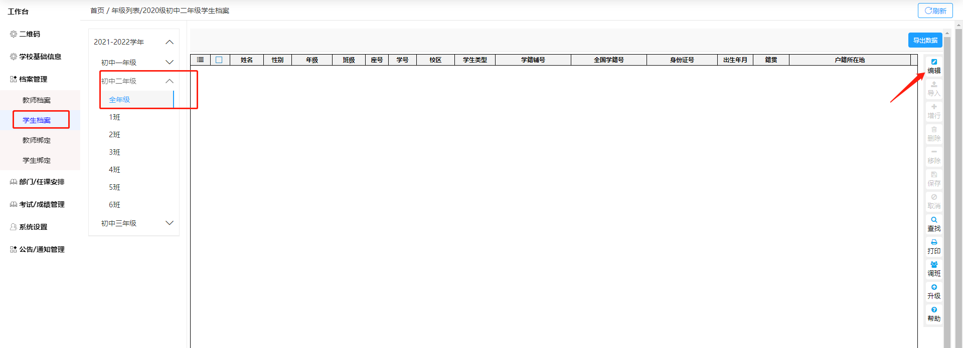
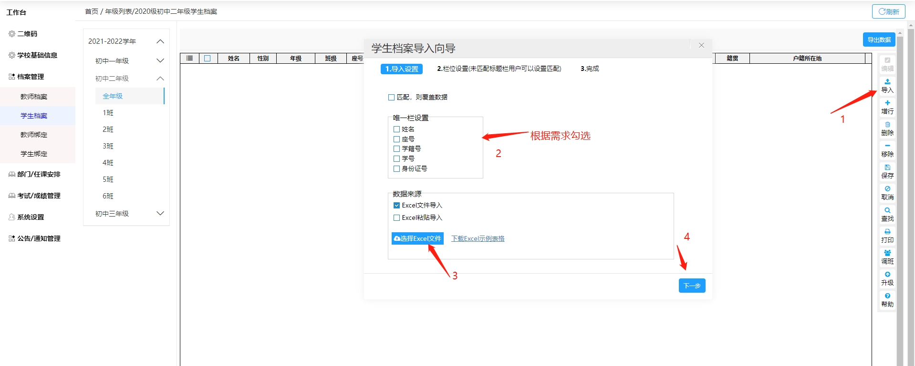
完成后如图所示
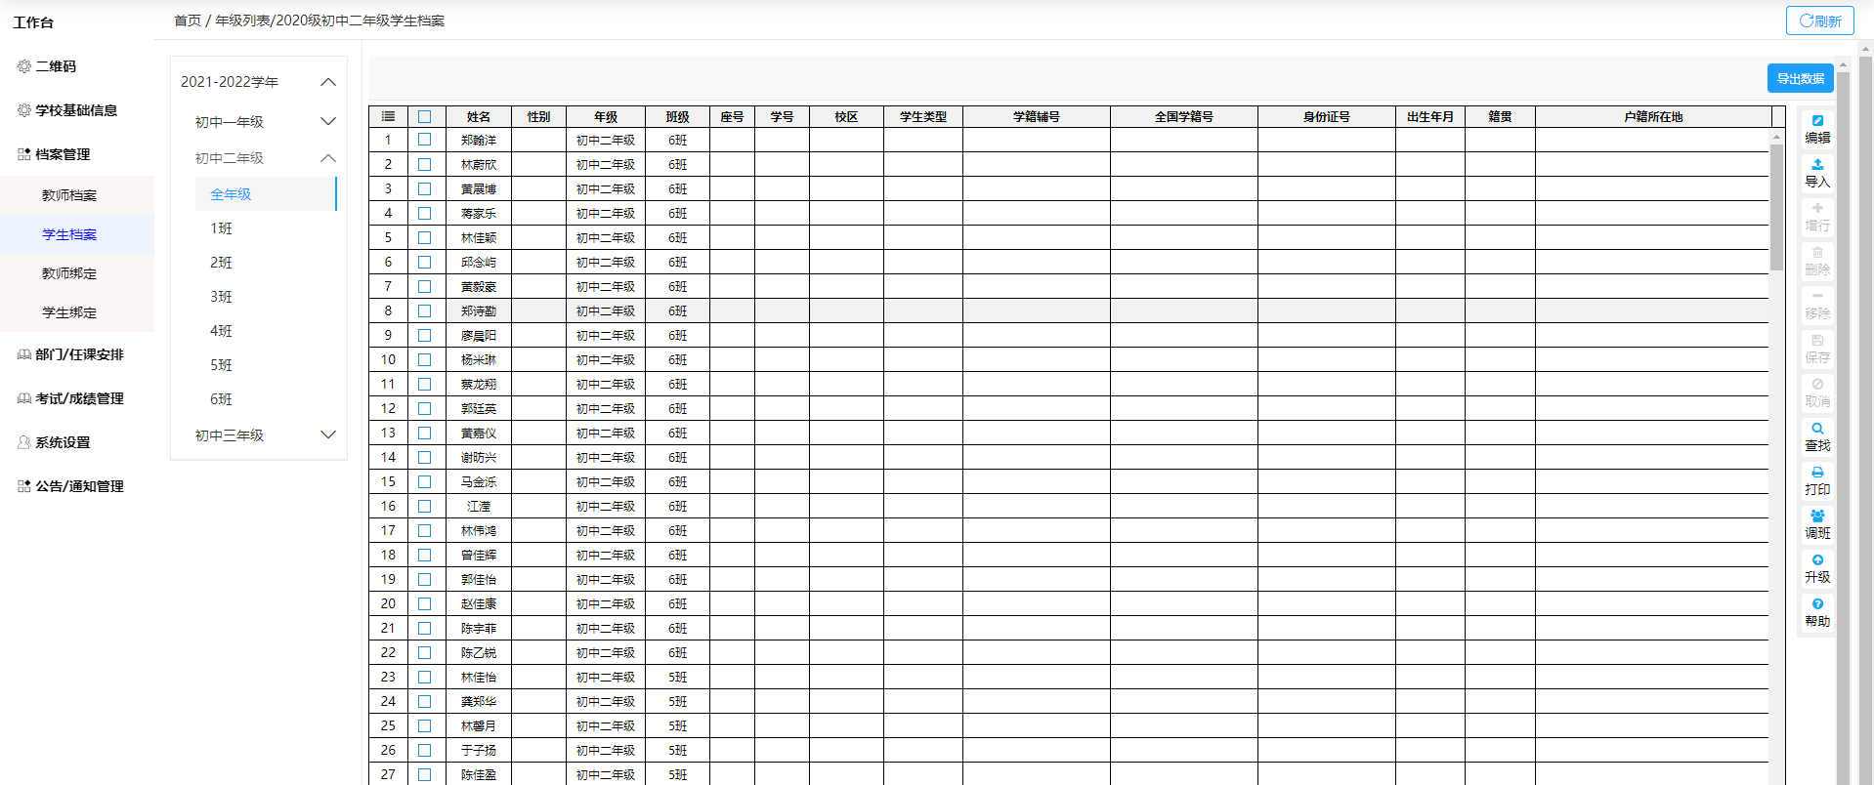

2.2手动添加学生数据
首先，选择左侧要添加的对象
其次，点击【编辑】即可点击【增行】数据，录入完成后请【保存】
操作指引如图所示
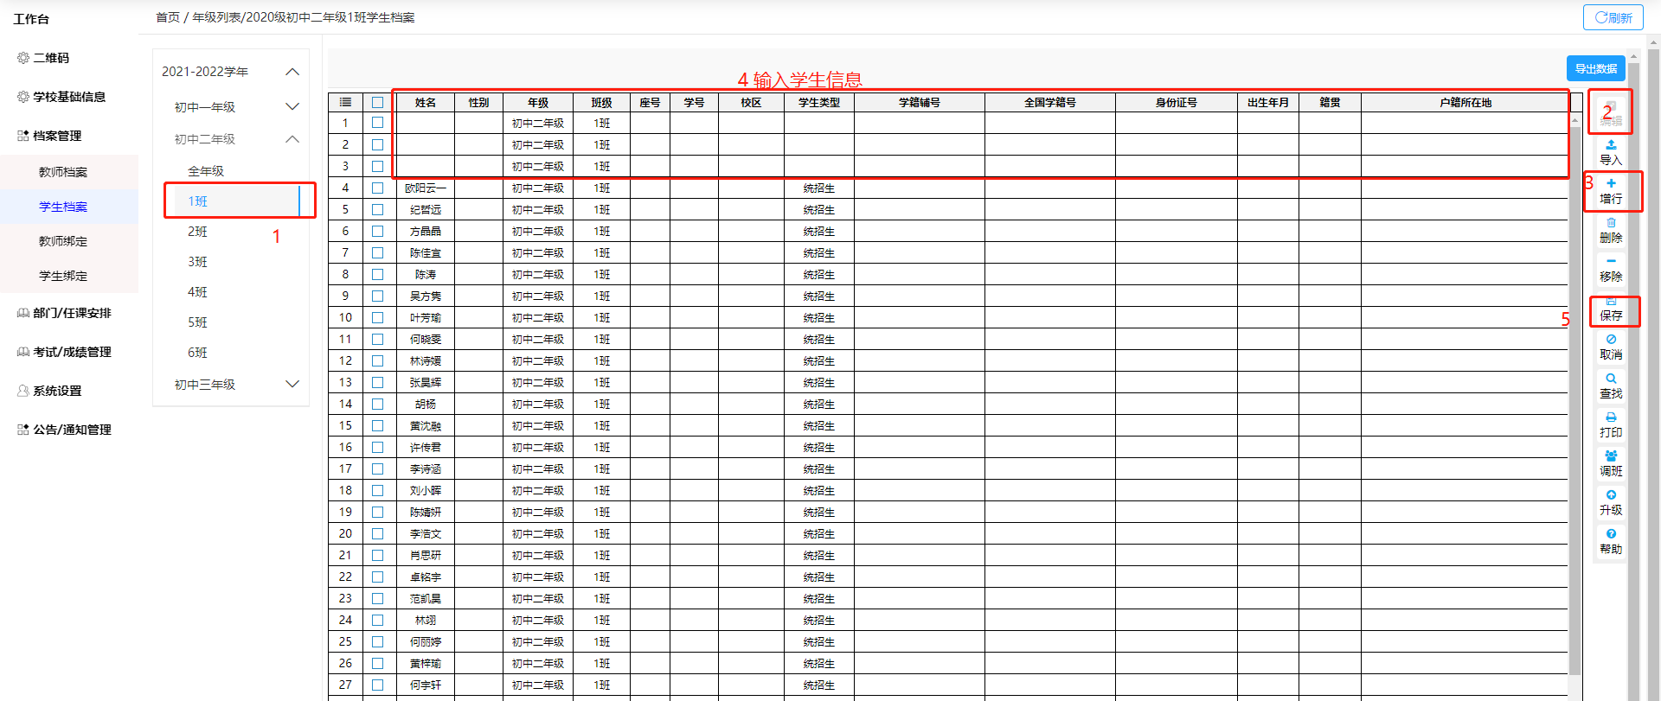

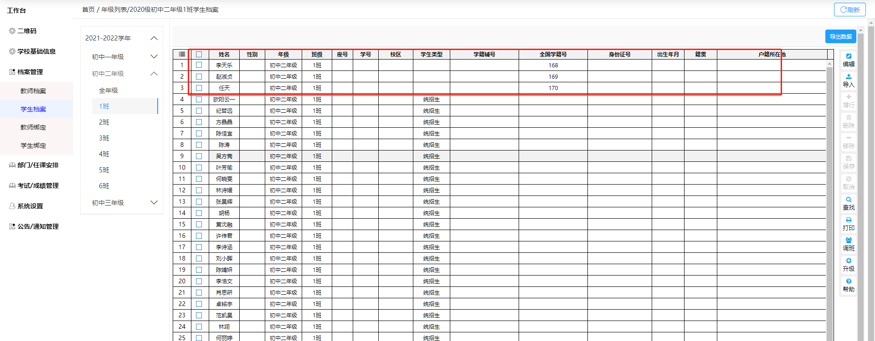

2.3学生数据-删除
首先，点击侧边栏【学生档案】
其次，选择左侧要删除的对象
接着，勾选表格要删除的数据
最后，点击【编辑】即可点击【删除】数据

操作如图所示
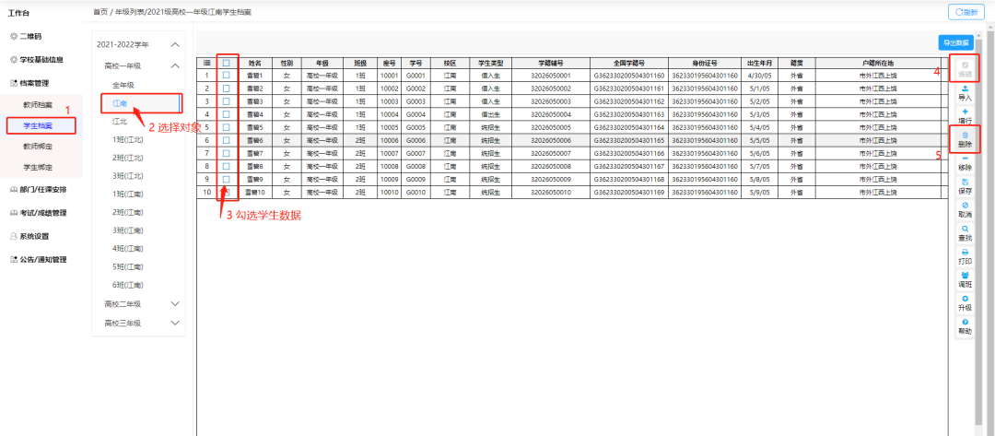

2.4学生数据-移除
首先，点击侧边栏【学生档案】
其次，选择左侧要移除的对象
接着，勾选表格要移除的数据
最后，点击【编辑】即可点击【移除】数据

操作如图所示
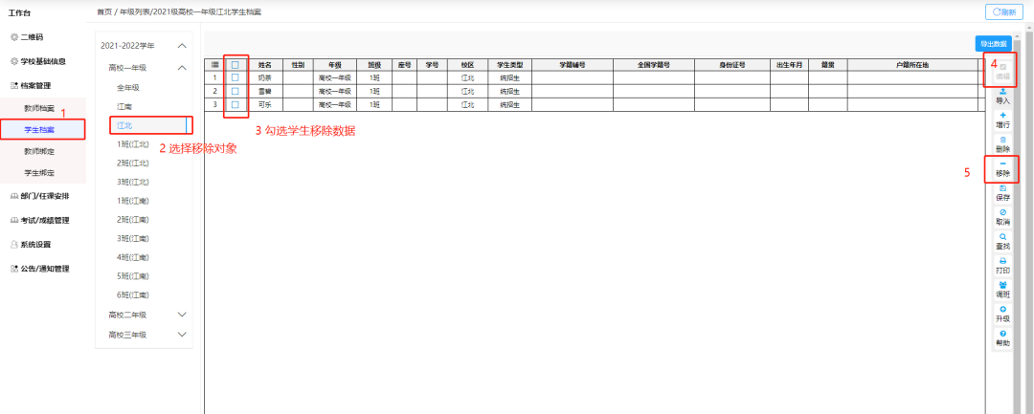

2.5学生数据-查找
首先，点击侧边栏【学生档案】
其次，选择左侧要查找的对象
接着，点击【查找】，勾选查找栏位、填写查找内容
最后，点击【提交】进行查找数据

操作如图所示
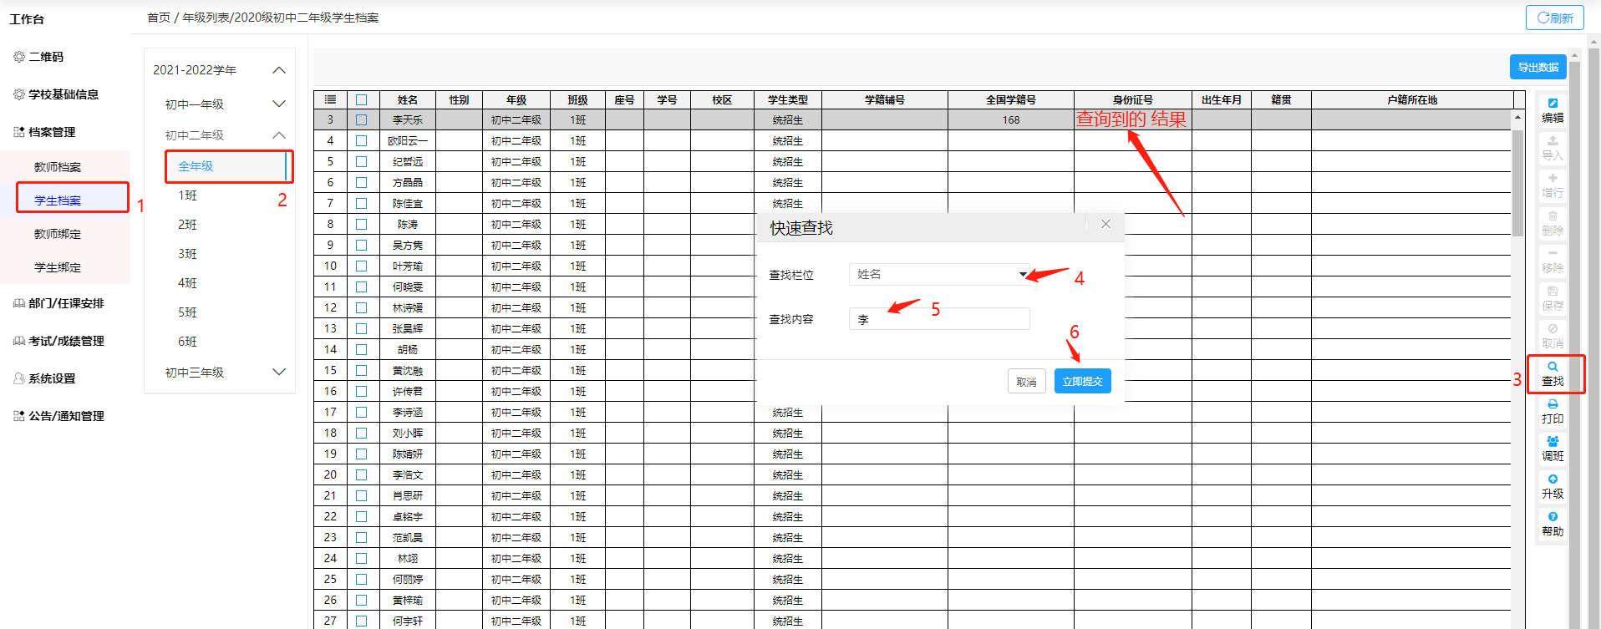

2.6学生数据-调班
首先，点击侧边栏【学生档案】
其次，选择左侧要调班的对象
再次，勾选表格要调班的学生数据
接着，点击【调班】，勾选目标年级和目标班级
最后，点击【提交】进行调班操作

操作如图所示
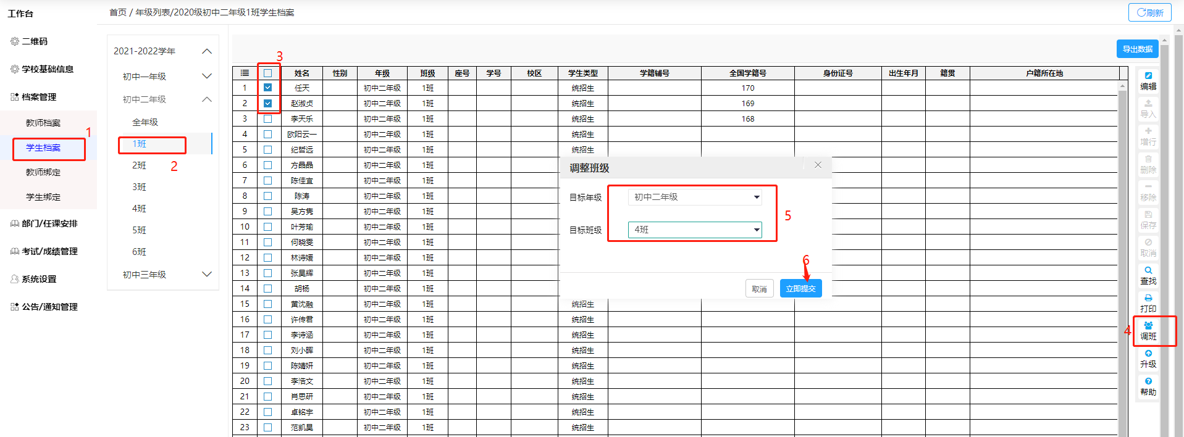

2.7学生数据-升级
首先，点击侧边栏【学生档案】
其次，选择左侧要升级的对象
最后，点击【升级】进行升级操作
示例: 【2021-2022初中三年级】的学生数据，直接点击【升级】
获取【2020-2021初中二年级】的学生数据

操作如图所示
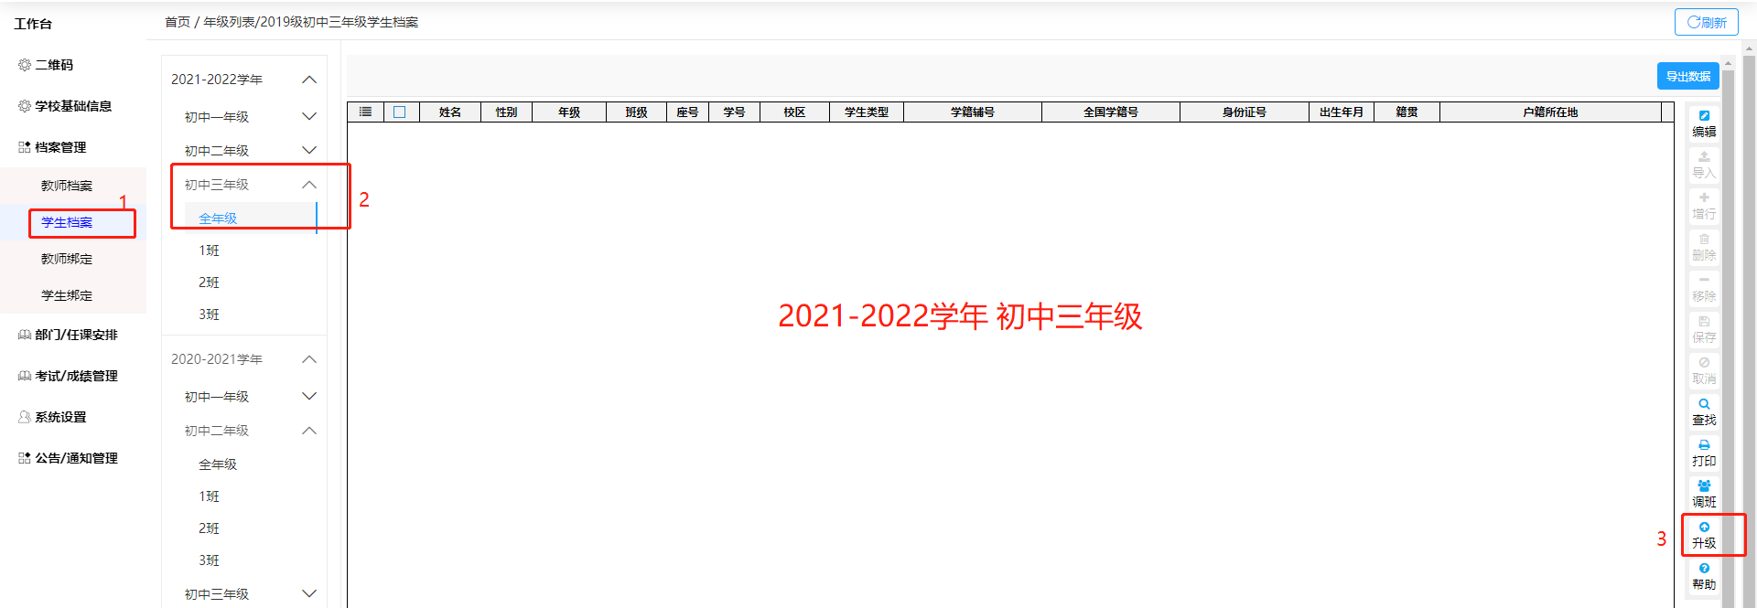
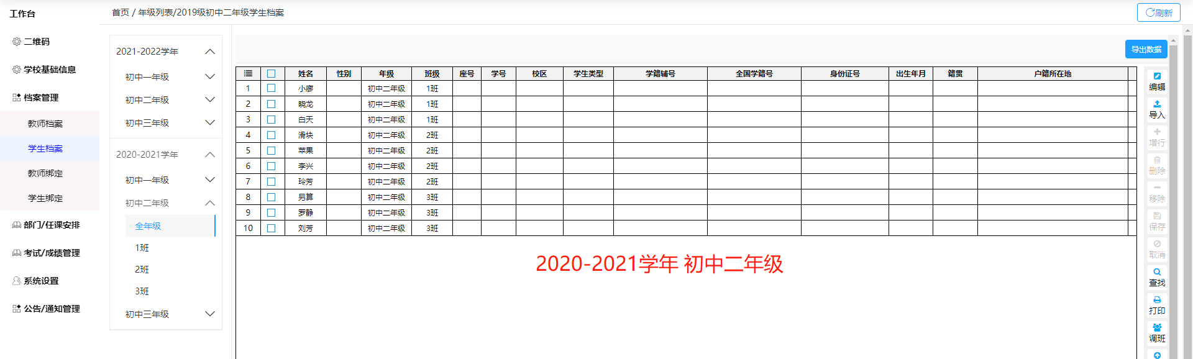

3、部门设置

3.1部门添加
首先，点击侧边栏【部门设置】
其次，点击【添加部门】，进行添加数据
接着，输入部门名称、优先级/排序、部门职能后，提交数据

操作如图所示
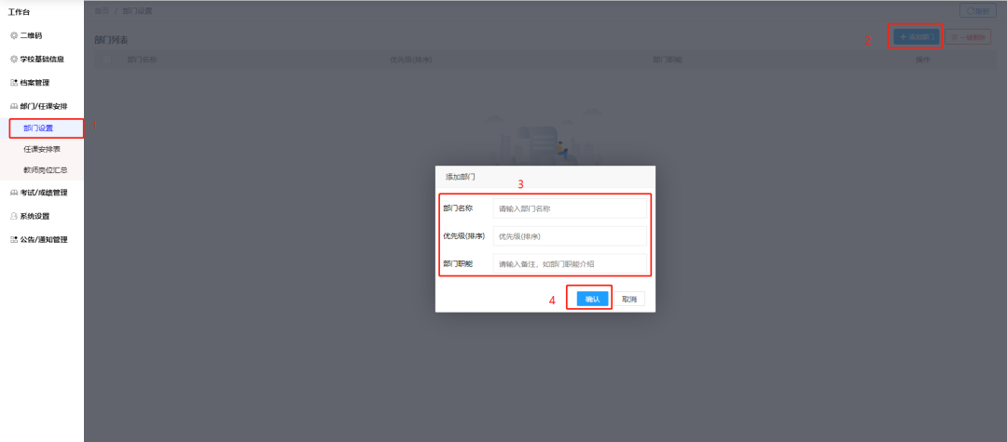

完成后如图所示
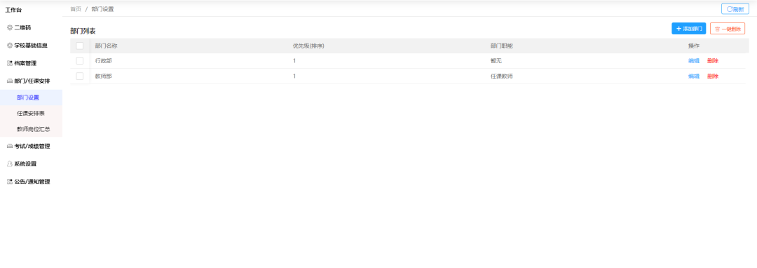

4、教师档案

4.1批量导入教师数据
首先，点击侧边栏【教师档案】
其次，选择左侧要导入的对象
最后，点击【编辑】即可点击【导入】数据，导入后请【保存】

操作指导如图所示
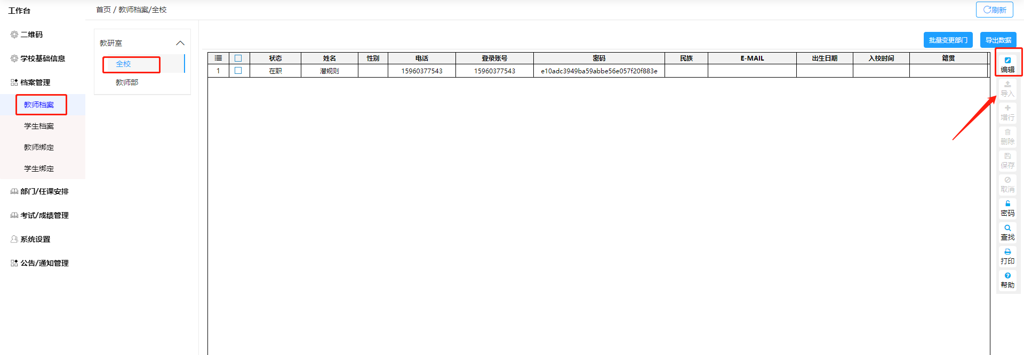

完成后如图所示
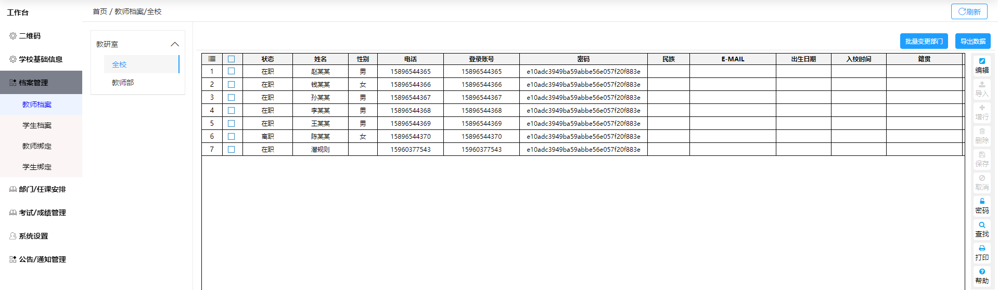

4.2手动添加教师数据
首先，点击侧边栏【教师档案】
其次，选择左侧要添加的对象
最后，点击【编辑】即可点击【增行】数据，录入完成后请【保存】
操作指导如图所示
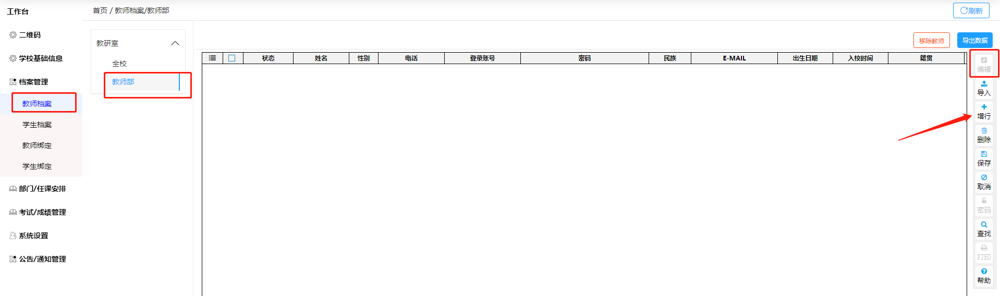

4.3批量变更部门
首先，点击侧边栏【教师档案】
其次，选择左侧【全部】对象
再次，勾选表格教师数据
接着，点击【批量变更部门】
最后，勾选部门，点击【确认设置】

操作指导如图所示
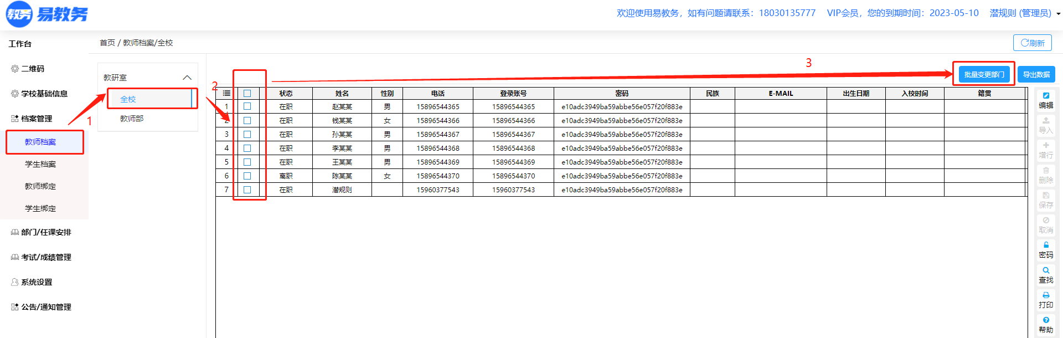
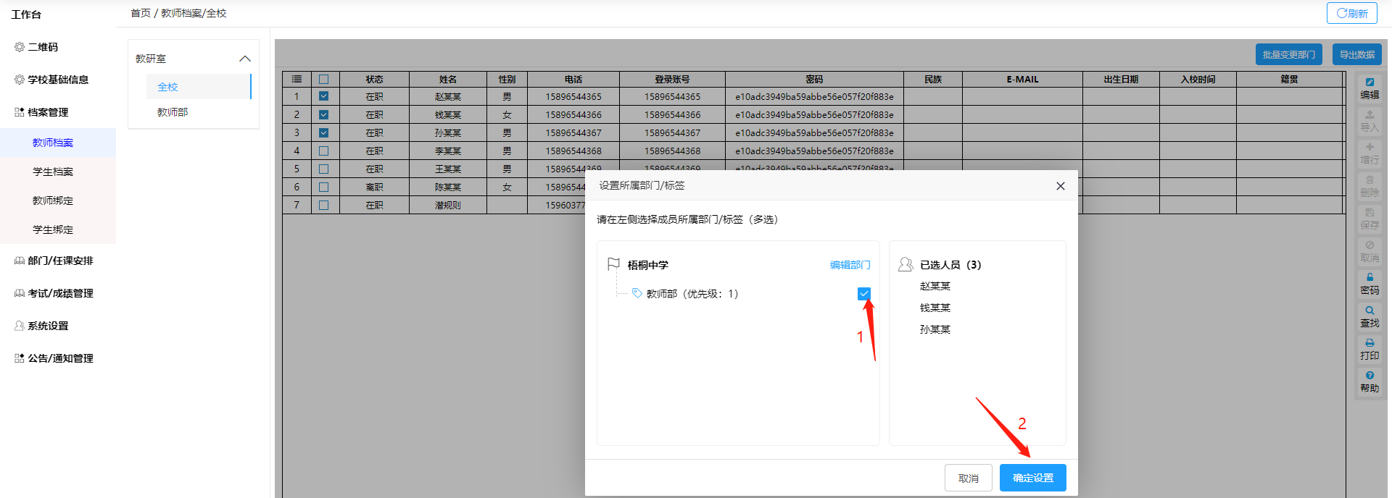

4.4移除教师
首先，点击侧边栏【教师档案】
其次，选择左侧【部门名称】对象
再次，勾选表格教师数据
接着，点击【移除教师】
最后，点击【确认移除】即可

操作指导如图所示
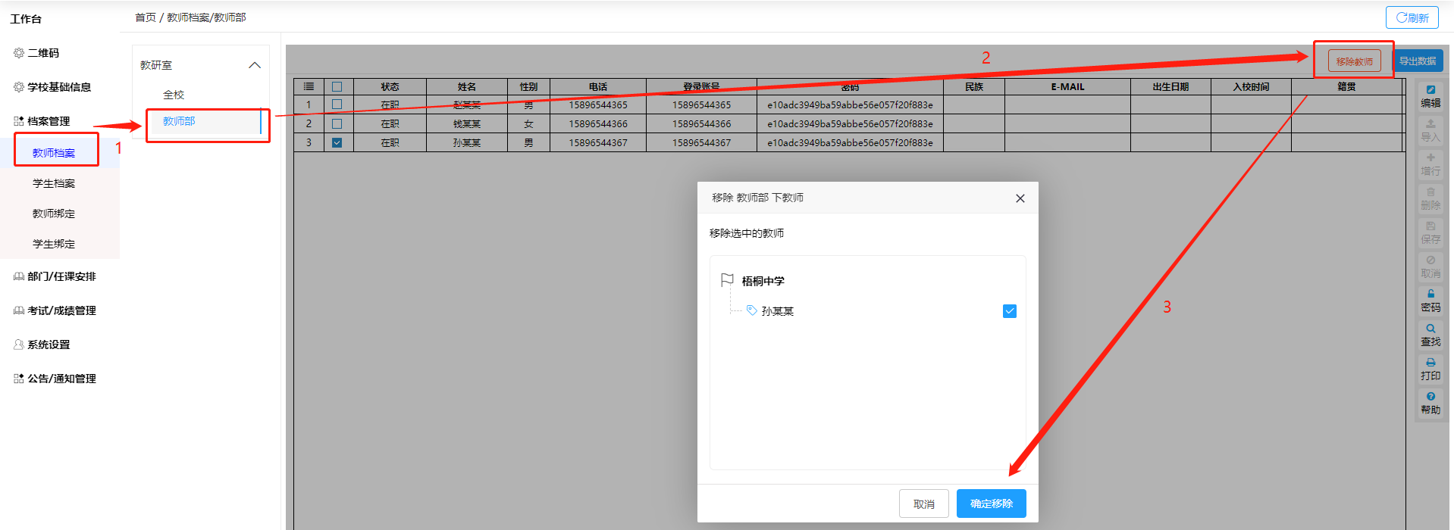

4.5密码批量设置
首先，点击侧边栏【教师档案】
其次，选择左侧【部门名称】对象
再次，勾选表格教师数据
接着，点击【密码】，填好新密码与确认密码
最后，点击【立即设置】即可

操作指导如图所示
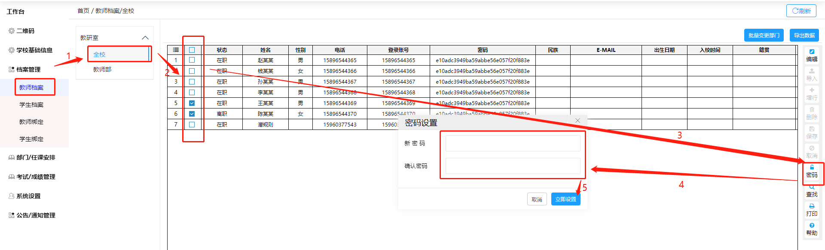

4.6教师-查找
首先，点击侧边栏【教师档案】
其次，选择左侧要查找的对象
接着，点击【查找】，勾选查找栏位、填写查找内容
最后，点击【立即查找】进行查找数据

操作指导如图所示
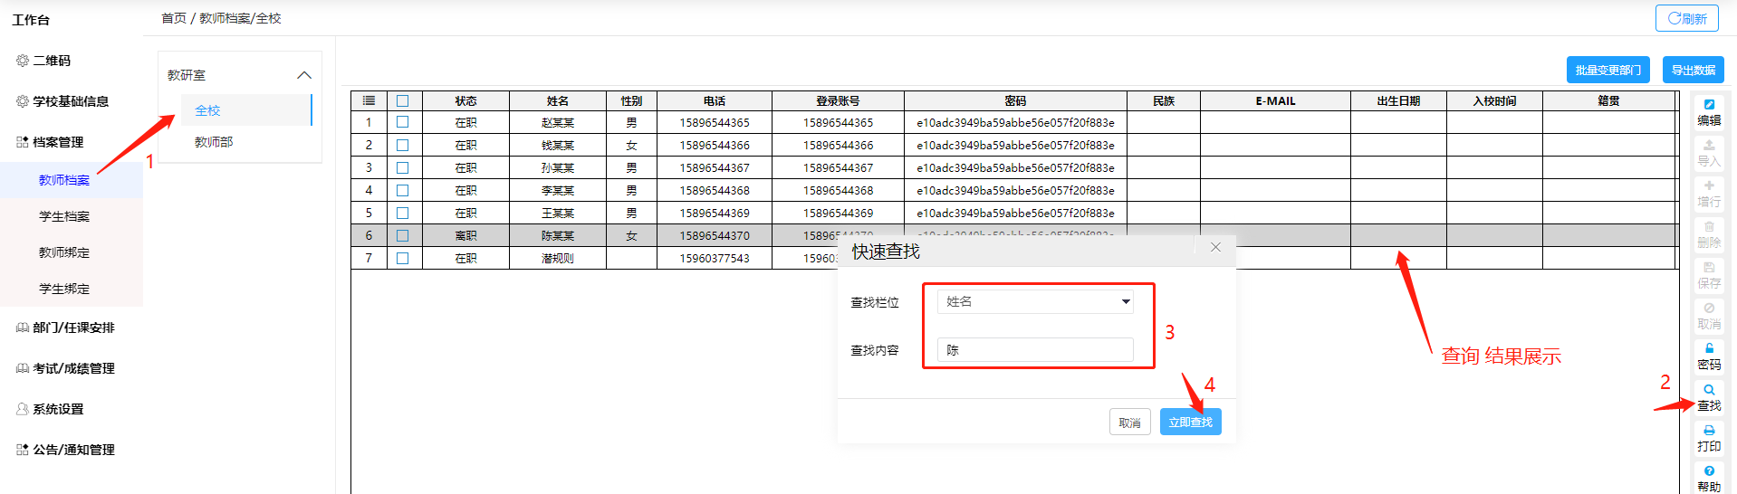

5、邀请教师加入单位

5.1扫码加入单位
若还没关注，请先关注公众号【智慧校园教师平台】
根据【管理员/同事】提供的【单位二维码】，用手机微信进行扫码

- 电脑端【单位二维码】
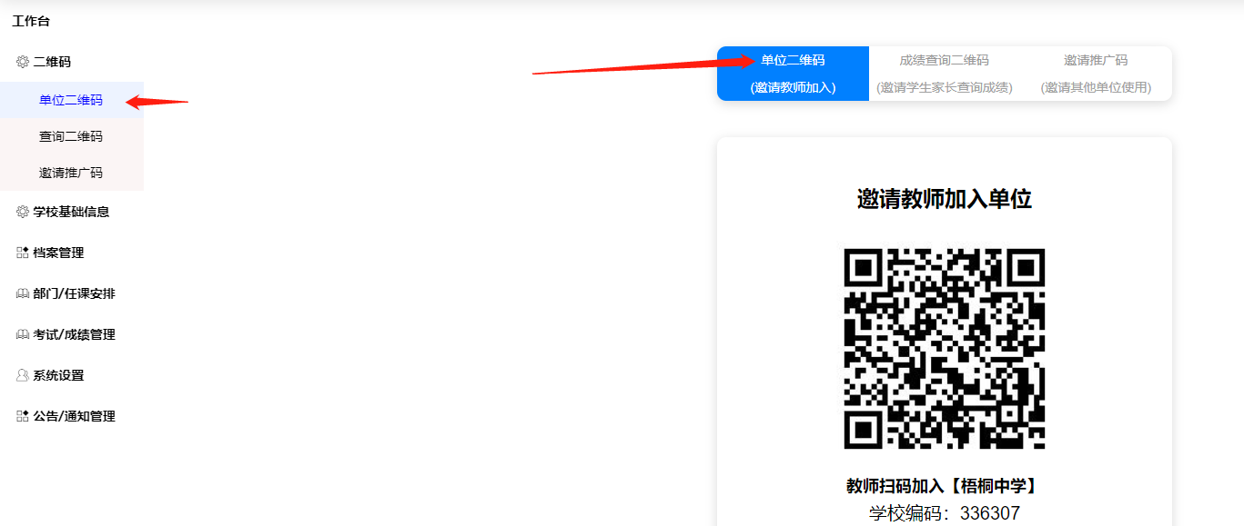

- 手机端【单位二维码】
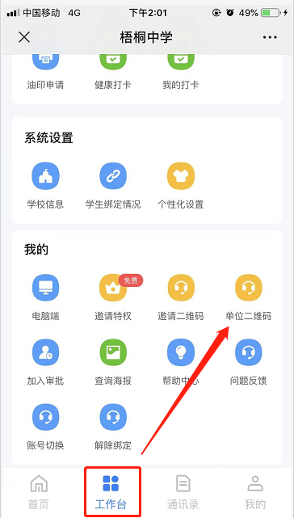

点击扫码返回的链接
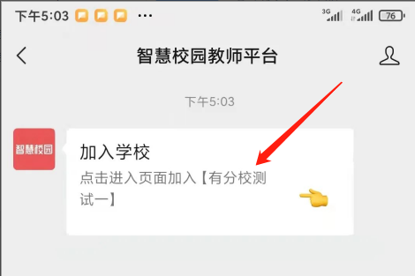
进入页面，录入姓名、手机号、验证码、密码完成后，点击【注册登录】
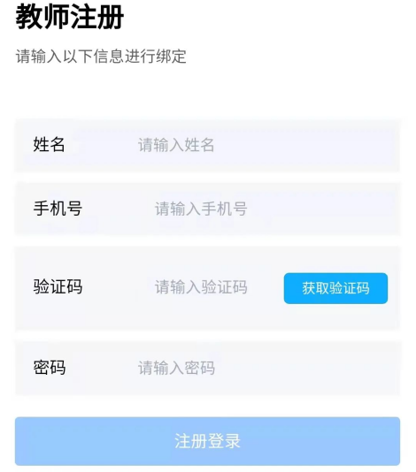

5.2绑定账号密码
关注公众号【智慧校园教师平台】进入【工作台】点击【账号切换】选择【绑定账号密码】输入【学校编号】
进入绑定页面，根据管理员提供的信息
进行填写姓名、手机号、密码、角色完成后，点击【绑定】

操作指引如图所示
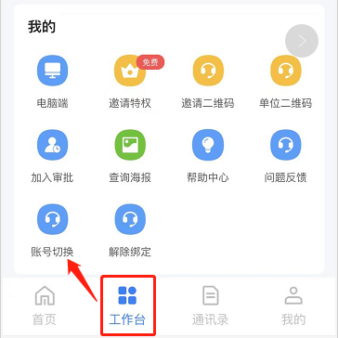
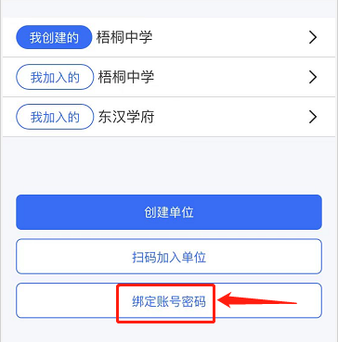
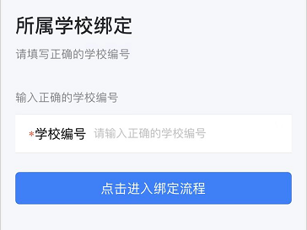

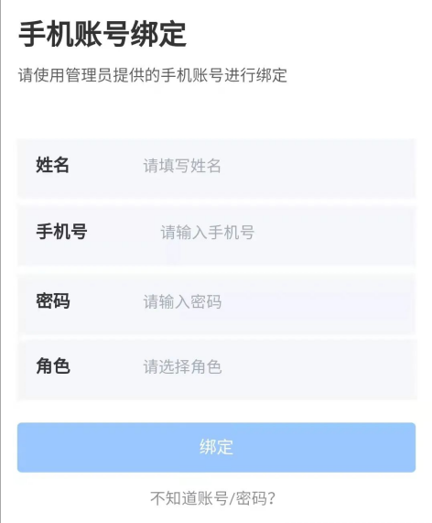

6、任课安排设置

6.1、批量任课安排
首先，点击侧边栏【任课安排表】
其次，选择左侧要任课安排的对象
再次，点击【修改】
接着，点击右侧【教师名字】
最后，鼠标【双击】表格，进行任课安排

操作指引如图所示
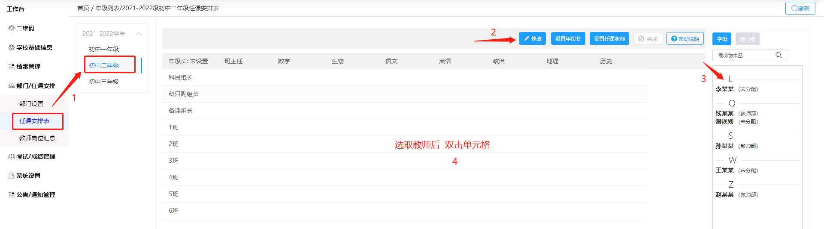

完成后如图所示
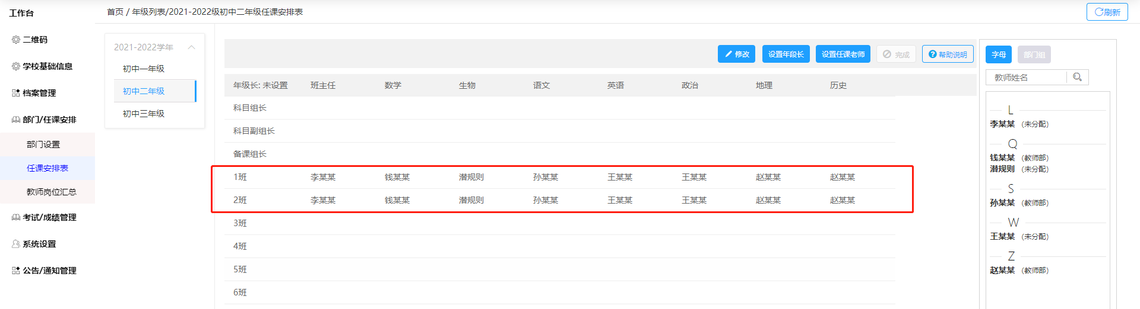

6.2、单个班级任课安排
首先，点击侧边栏【任课安排表】
其次，选择左侧要任课安排的对象
再次，点击【设置任课老师】
接着，选择【设置班级】和【对应教师】
最后，点击【立即提交】进行任课安排

操作指引如图所示
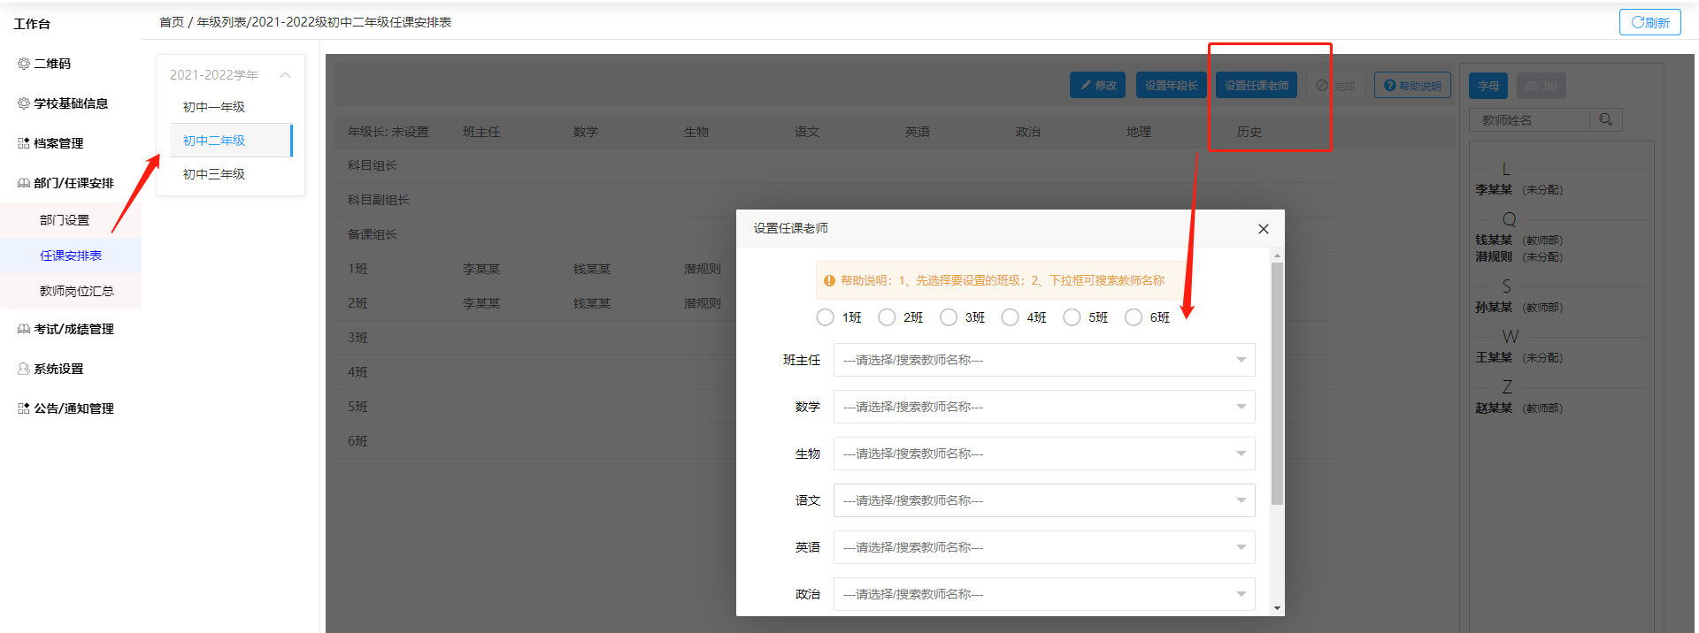

完成后如图所示
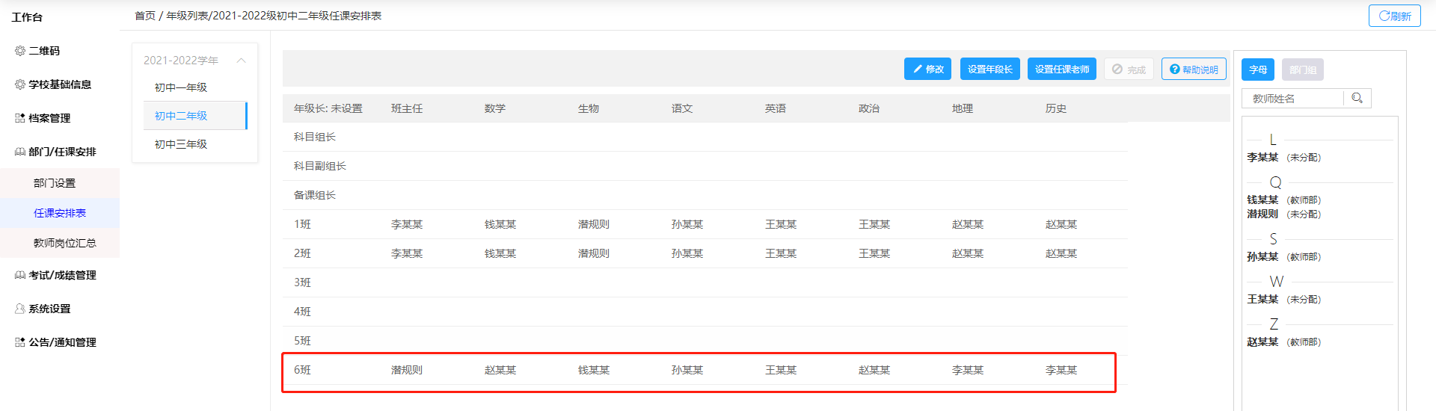

6.3、删除任课安排
首先，点击侧边栏【任课安排表】
其次，选择左侧要任课安排的对象
再次，点击【修改】
最后，选择单元格，鼠标【右键】点击【清空】即可

操作指引如图所示
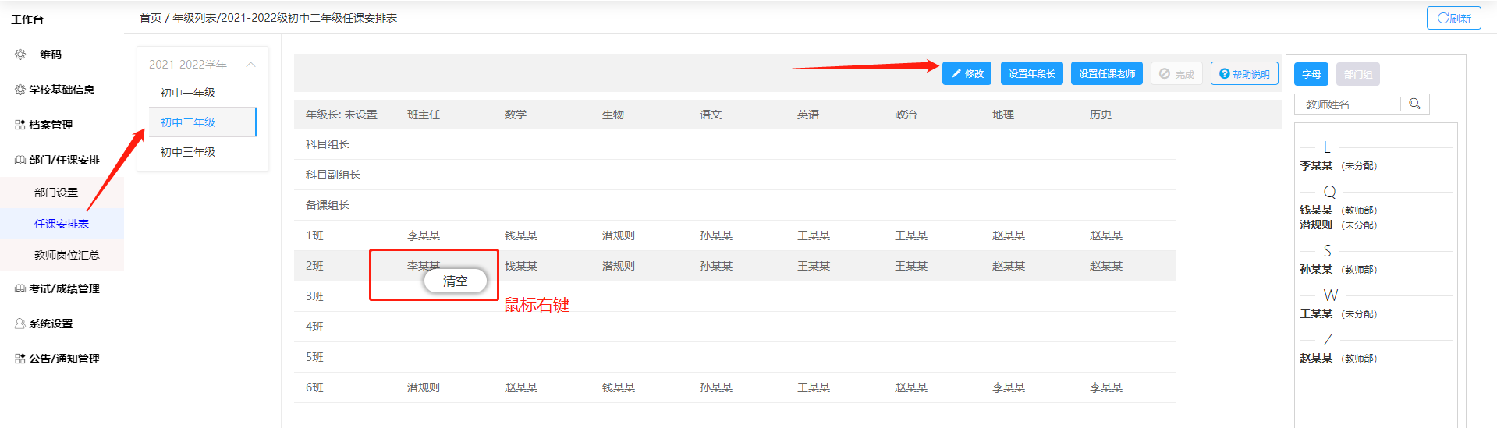

6.4、设置年段长
首先，点击侧边栏【任课安排表】
其次，选择左侧要任课安排的对象
再次，点击【设置年段长】
最后，选择【教师】点击【立即提交】即可

操作指引如图所示
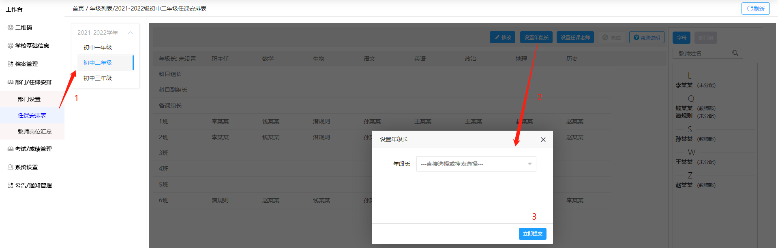
完成后如图所示
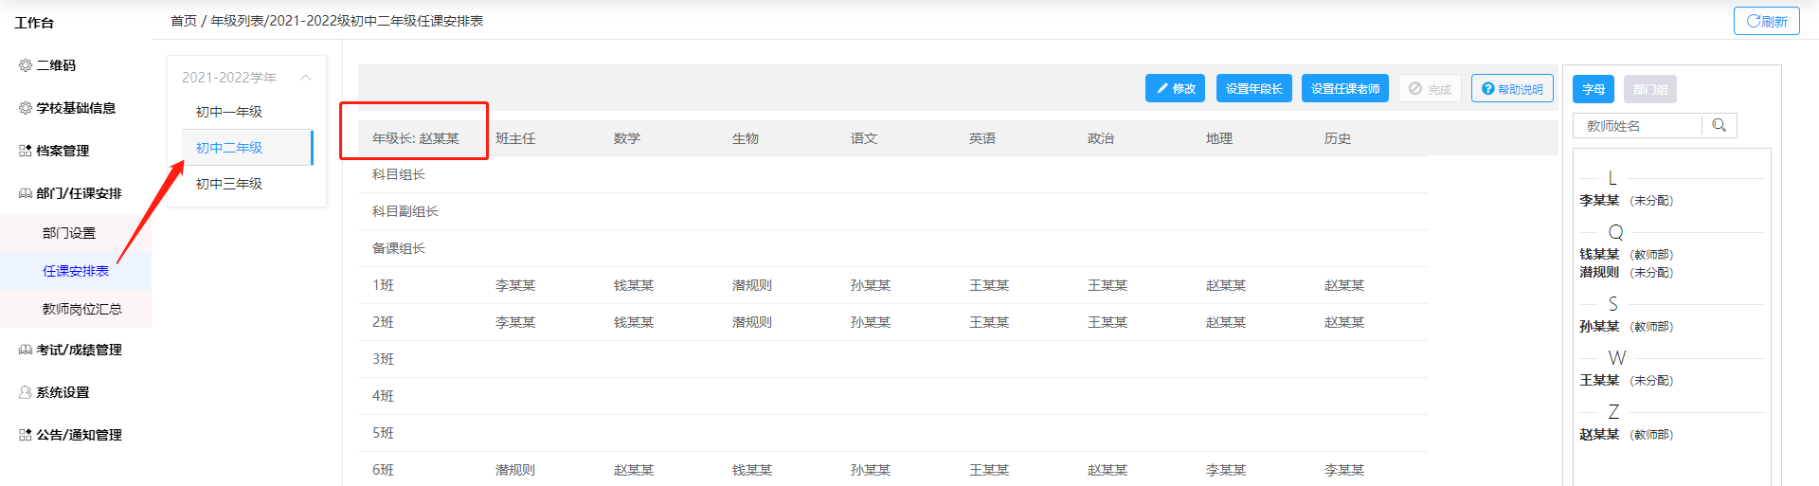

7、教师权限设置

7.1系统分配权限分组
系统分配好的权限分组，已有对应的查看与操作模块，只要往分组分配用户即可
首先，点击侧边栏【权限设置】
其次，点击【用户权限分组】
再次，点击表格中的【用户权限分组名称】
接着，点击右下角【添加成员】
然后，勾选【表格教师】数据
最后，点击【分配】即可

操作指引如图所示
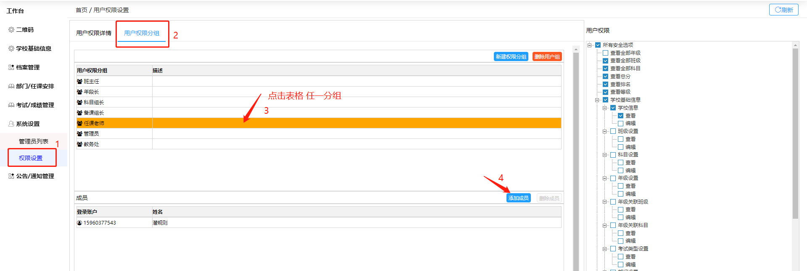
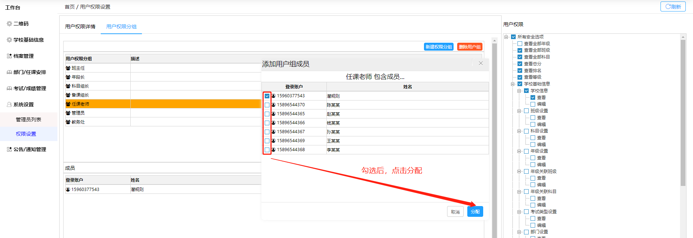

完成后如图所示
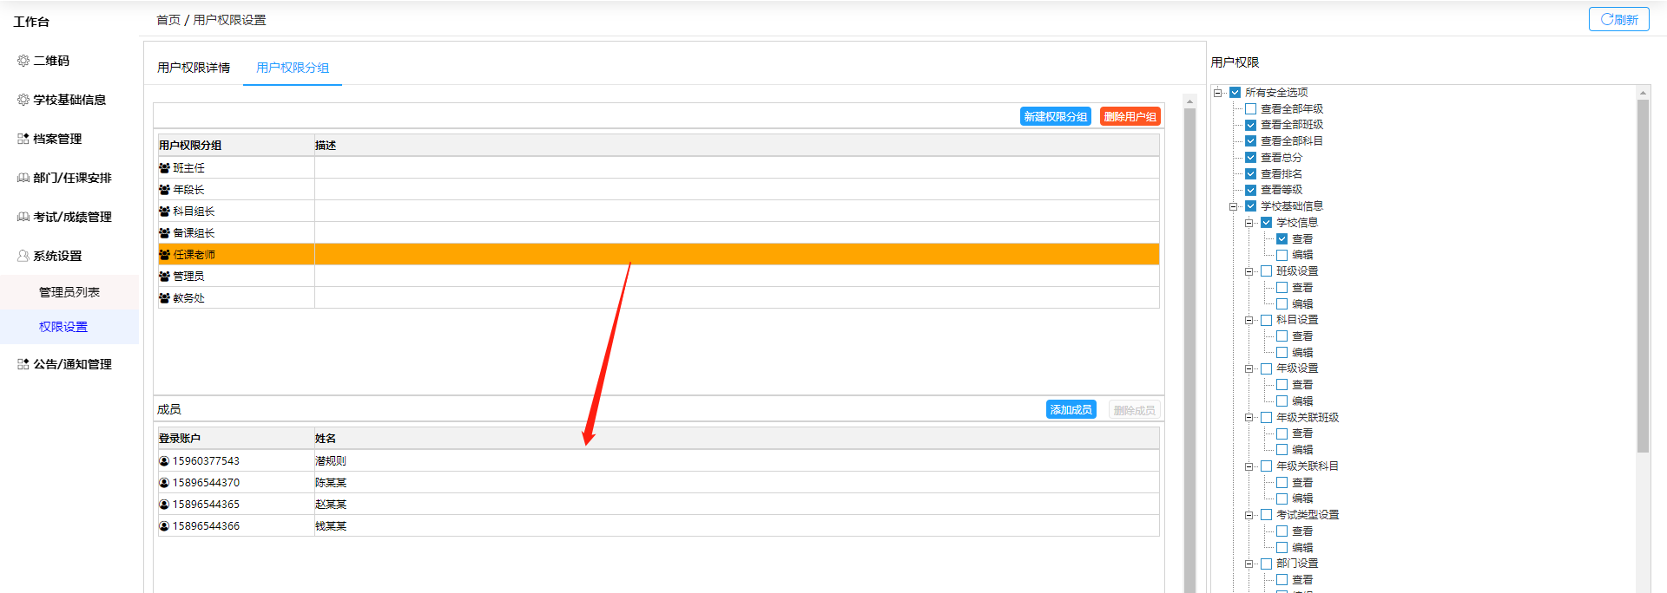

7.2管理员创建权限分组并分配用户
管理员自己创建权限分组，并分配用户

首先，点击侧边栏【权限设置】
其次，点击【用户权限分组】
再次，点击【新建分组权限】录入组名和描述完成后，点击【创建】
接着，点击表格刚刚创建的【用户权限分组名称】
再者，勾选右侧的模块，设置完成后，点击【保存权限】
然后，选中刚刚创建的【用户权限分组名称】点击右下角【添加成员】
最后，勾选【表格教师】数据，点击【分配】即可

操作指引如图所示
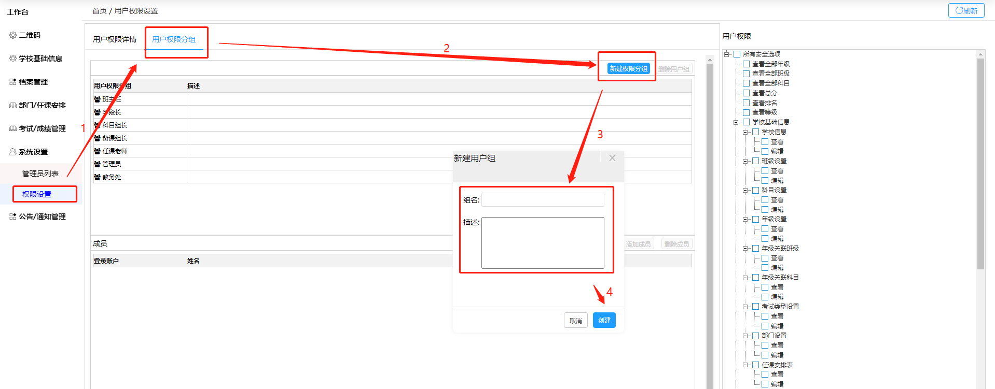

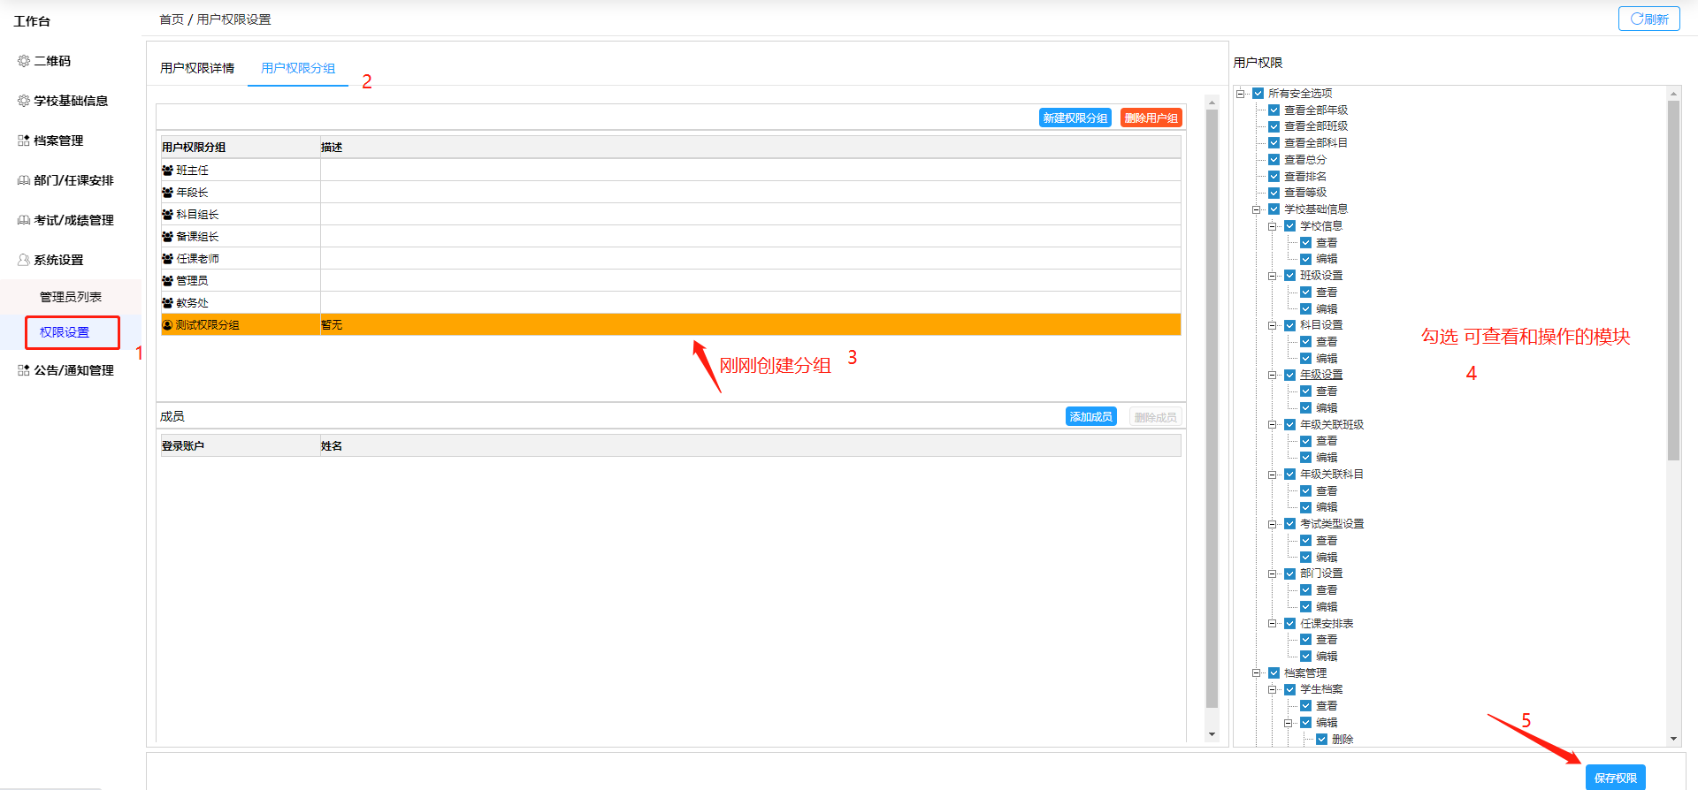
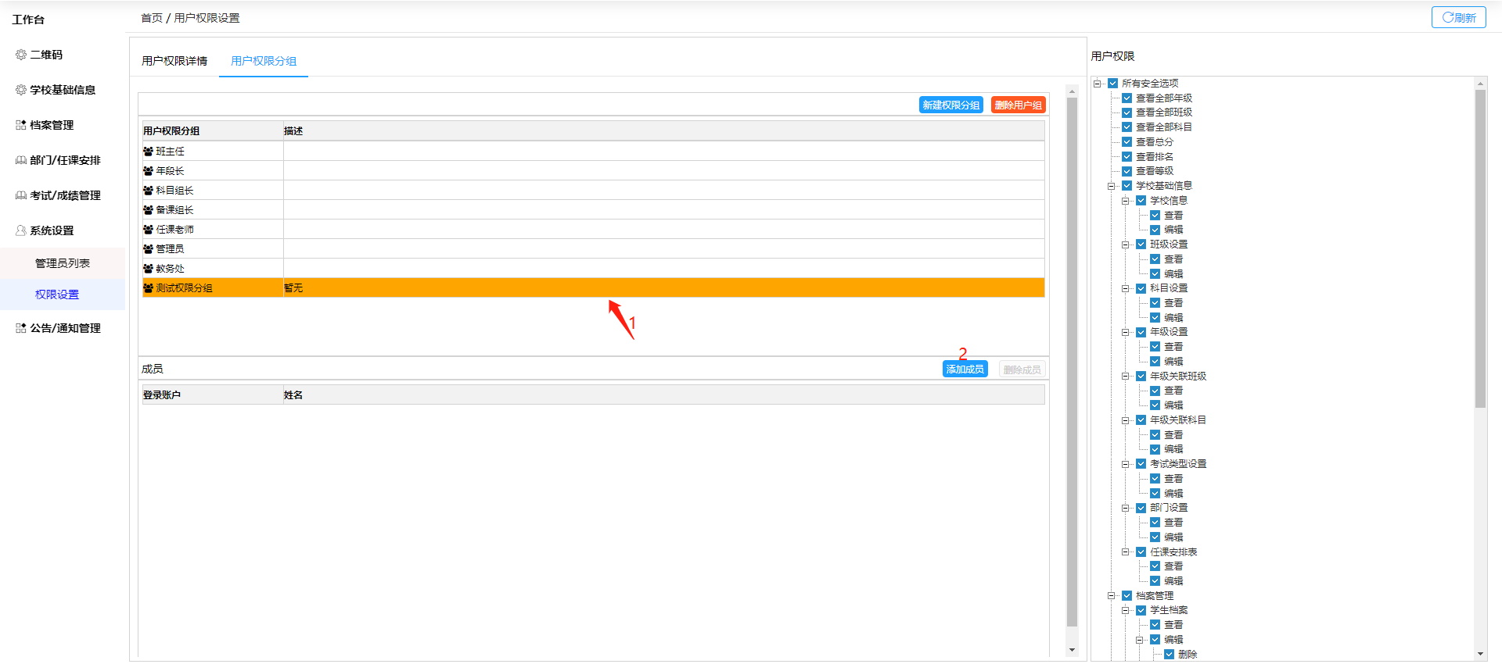
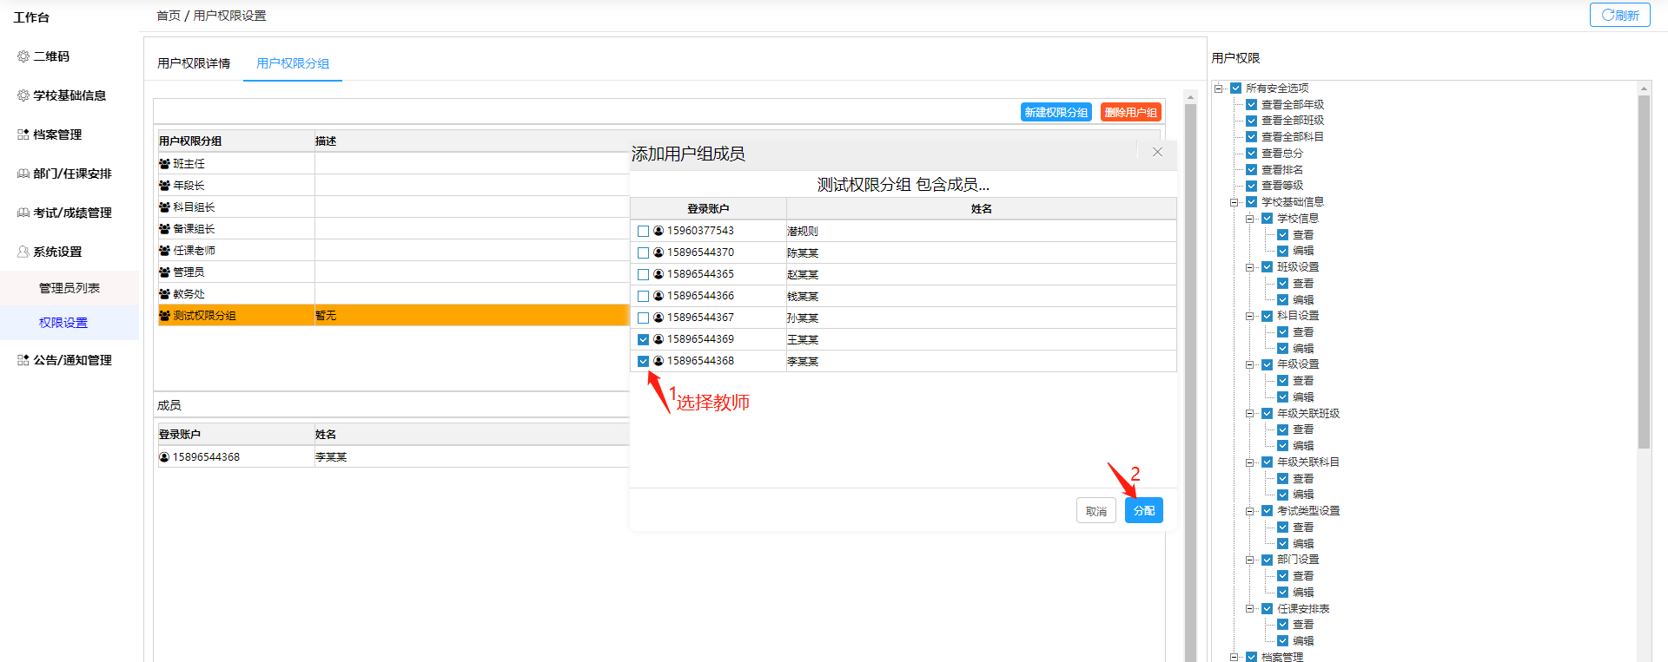

7.3如何查看用户权限分组
首先，点击侧边栏【权限设置】
其次，点击【用户权限分组】
最后，点击表格中的【用户权限分组名称】
即可查看当前【用户权限分组】【右侧】用户权限详情与【下方】用户权限分组成员

​效果下图所示
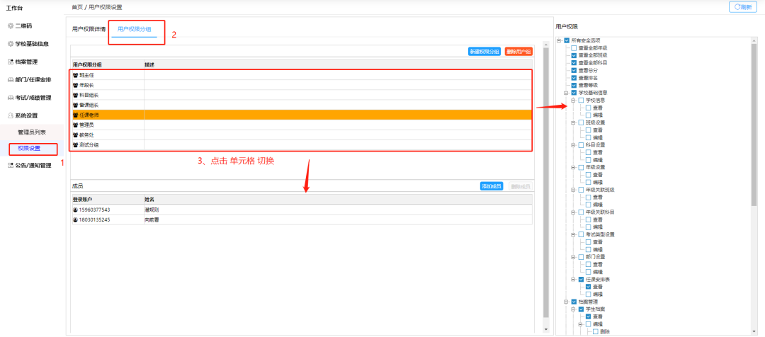

7.4如何查看用户权限详情
首先，点击侧边栏【权限设置】
其次，选择【用户权限详情】
最后，点击表格中的任意一行
即可查看当前用户【右侧】用户权限详情与【下方】隶属于【用户权限分组】

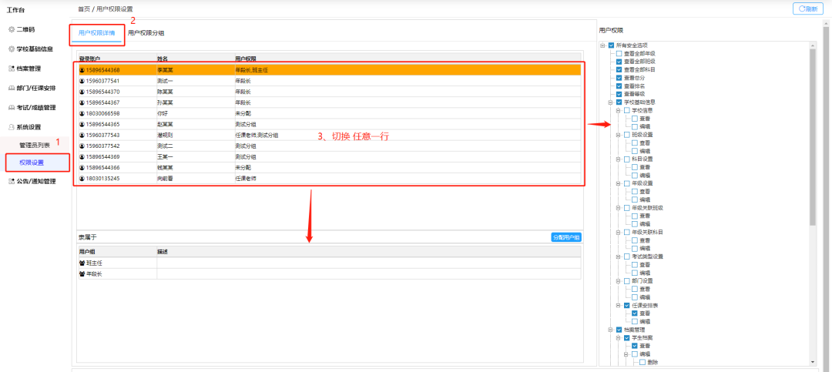

7.5某些模块操作功能如何开启
进入后台，找到【教师档案】根据序号操作即可
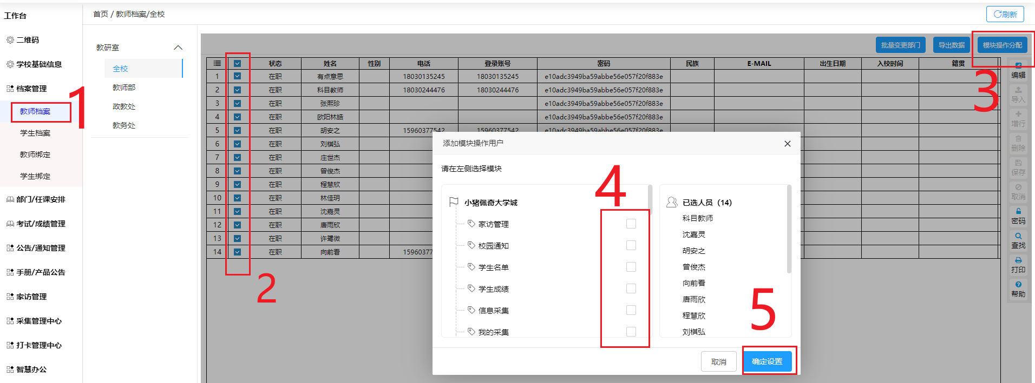

查看模块下有哪些教师
找到【模块设置】，点击表格中【详情】就可以查阅，同时，移除教师也是在这里，勾选表格数据，点击一键删除即可
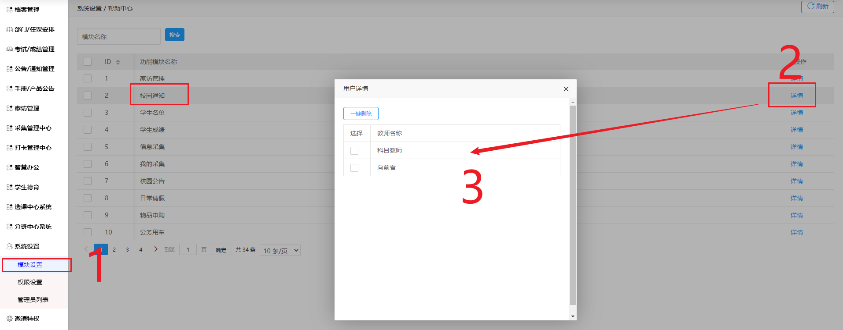

8、教师如何解除绑定

8.1电脑端解除绑定
首先，点击侧边栏【教师绑定】
其次，选择左侧要解绑的对象
最后，找到具体要解绑的教师
操作指引如图所示
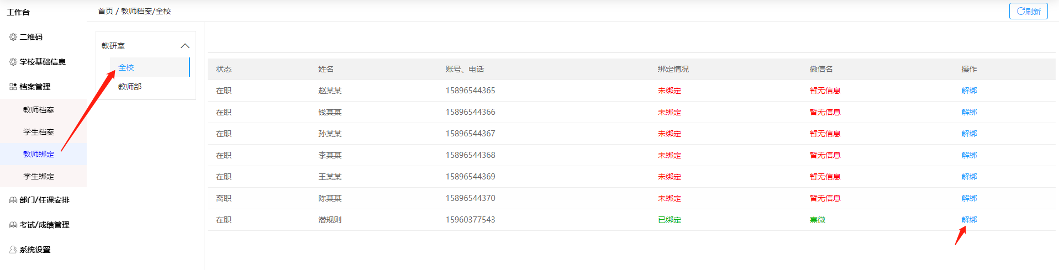

8.2手机端解除绑定
首先，关注公众号【智慧校园教师平台】进入【工作台】
其次，点击【解除绑定】进入账号管理界面，选择【教师】
最后，选择解绑教师，进入界面，点击【解除绑定】点击【确认】即可
操作指引如图所示

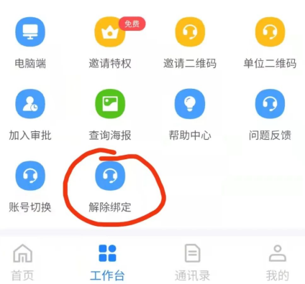
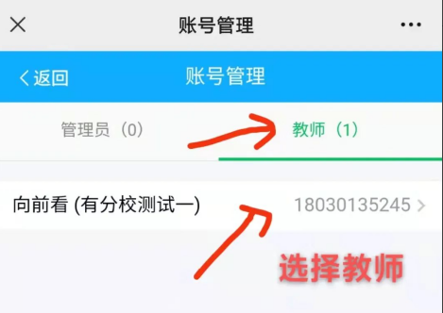
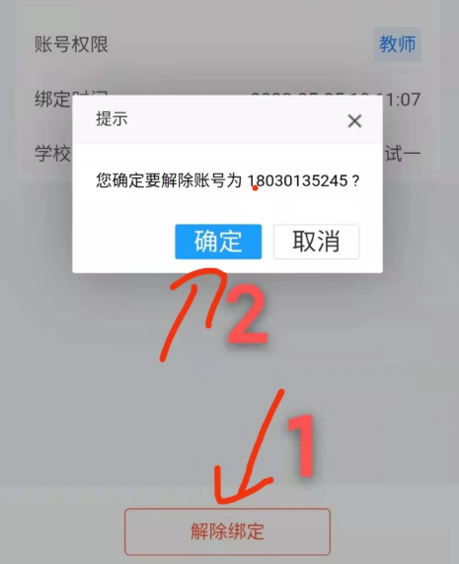

9、学生如何解除绑定

9.1电脑端解除绑定
首先，点击侧边栏【学生绑定】
其次，选择左侧要解绑的对象
最后，找到具体要解绑的学生
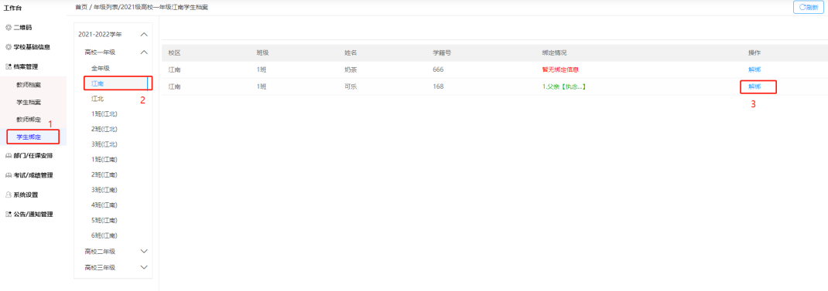

9.2手机端解除绑定
首先，关注公众号【智慧校园教师平台】进入【工作台】
其次，点击【学生名单】进入年级班级界面，选择解绑【学生】
最后，进入学生详情界面，选择【绑定信息】点击【解绑】
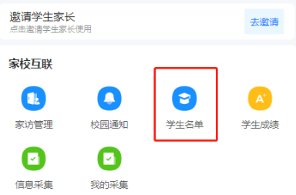
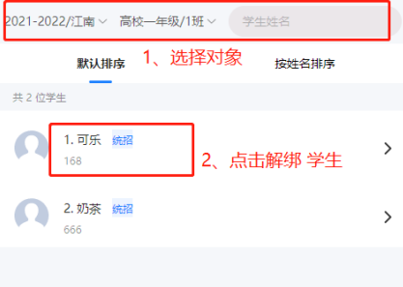
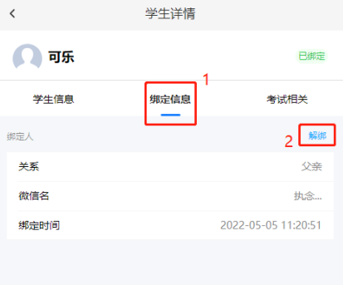

10、考试/成绩管理

10.1考试类型设置
首先，点击侧边栏【考试类型】
其次，点击【添加考试部门】，进行添加数据
最后，填写考试名称、选择考试类型后，提交数据

操作指引如图所示
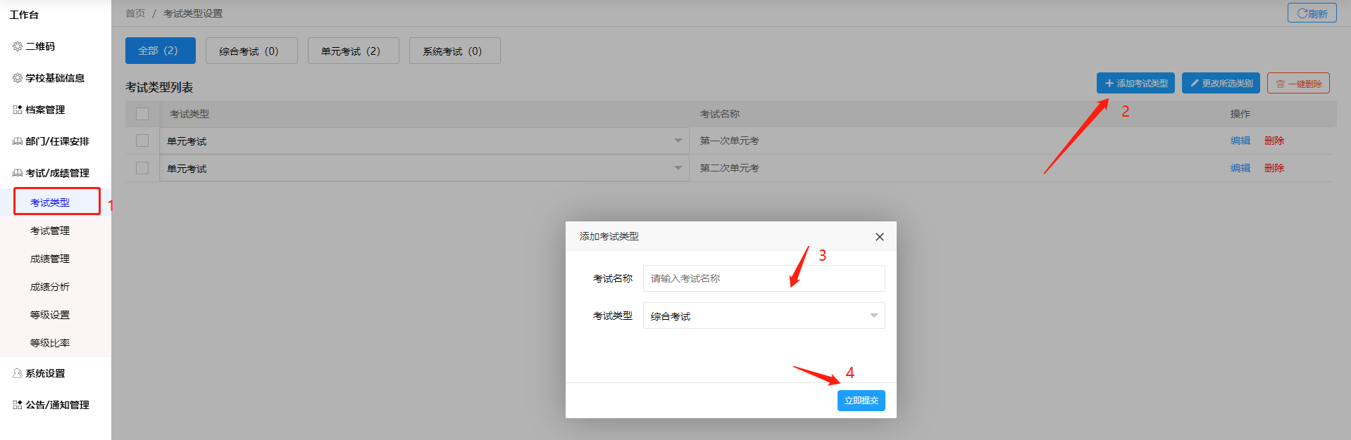

完成后如图所示
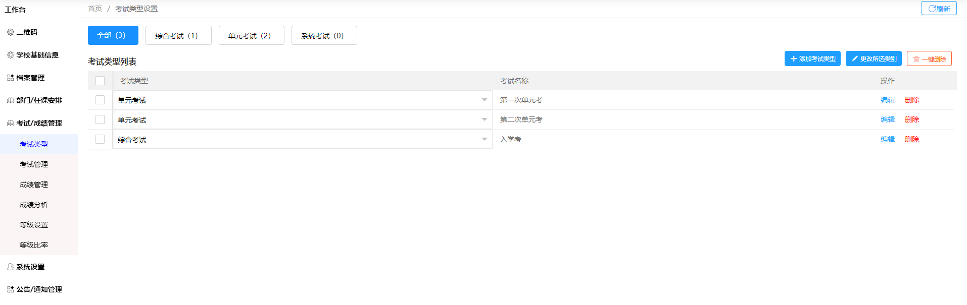

10.2创建考试
首先，点击侧边栏【考试管理】，选择创建考试对象
其次，点击【创建】
选择考试类型、考试名称、限录时间
勾选是否保存时冻结【选中表示不能修改此次考试成绩】
勾选是否创建后自动发布到微信【选中表示学生可在手机端查询成绩】
设置【科目等级】可批量设置，也可单一设置
勾选参加此次【考试科目】
勾选【编辑权限】【考试范围】
设置好后，提交数据

操作指引如图所示
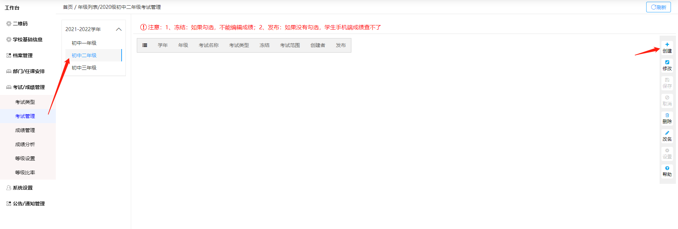
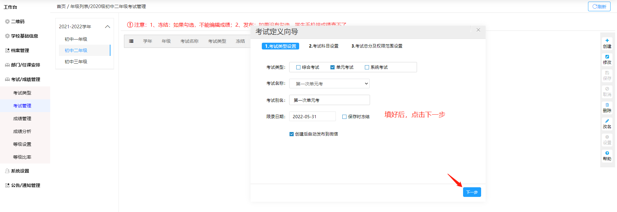
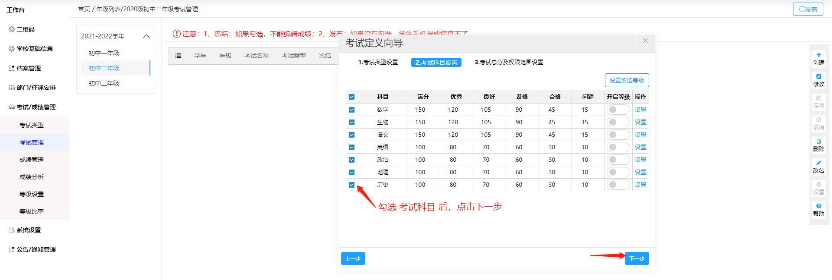
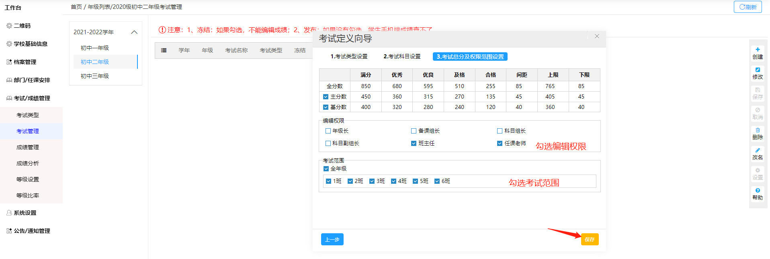

完成后如图所示
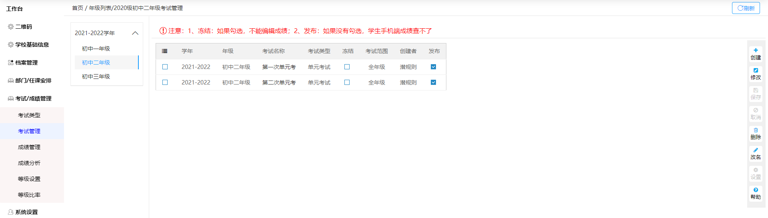

10.3修改考试
首先，点击侧边栏【考试管理】，选择创建考试对象
其次，勾选表格需要修改的考试
然后，点击【修改】【设置】
可修改【考试日期】【限录日期】【科目等级】【编辑权限】
设置好后，记得点击【保存】

操作指引如图所示
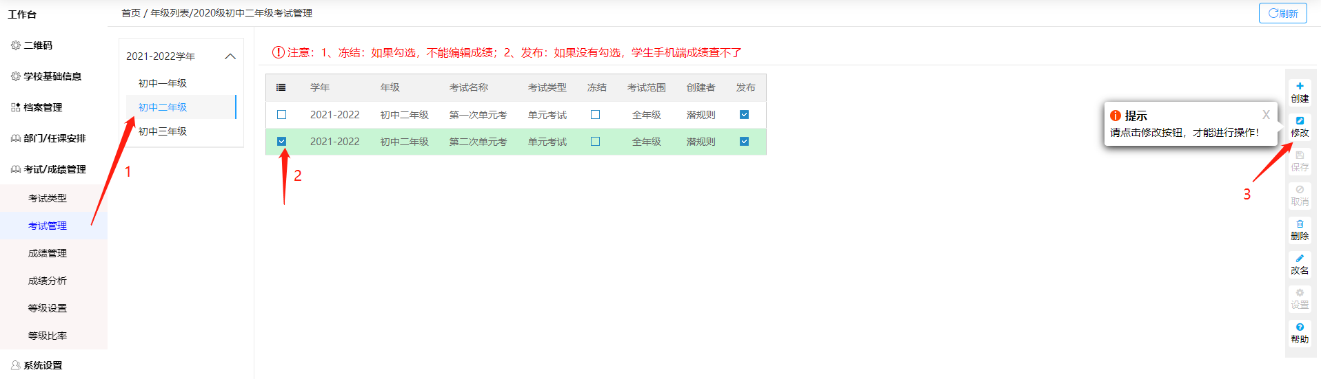
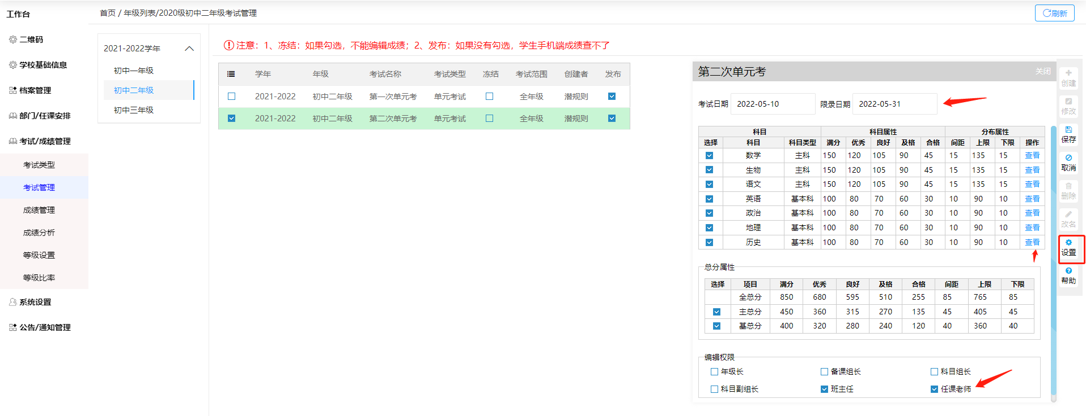

10.4成绩导入
首先，点击侧边栏【成绩管理】点击左侧年级下的考试对象
其次，点击右侧【编辑】【导入】
成绩导入成功后，点击【保存】

操作指引如图所示
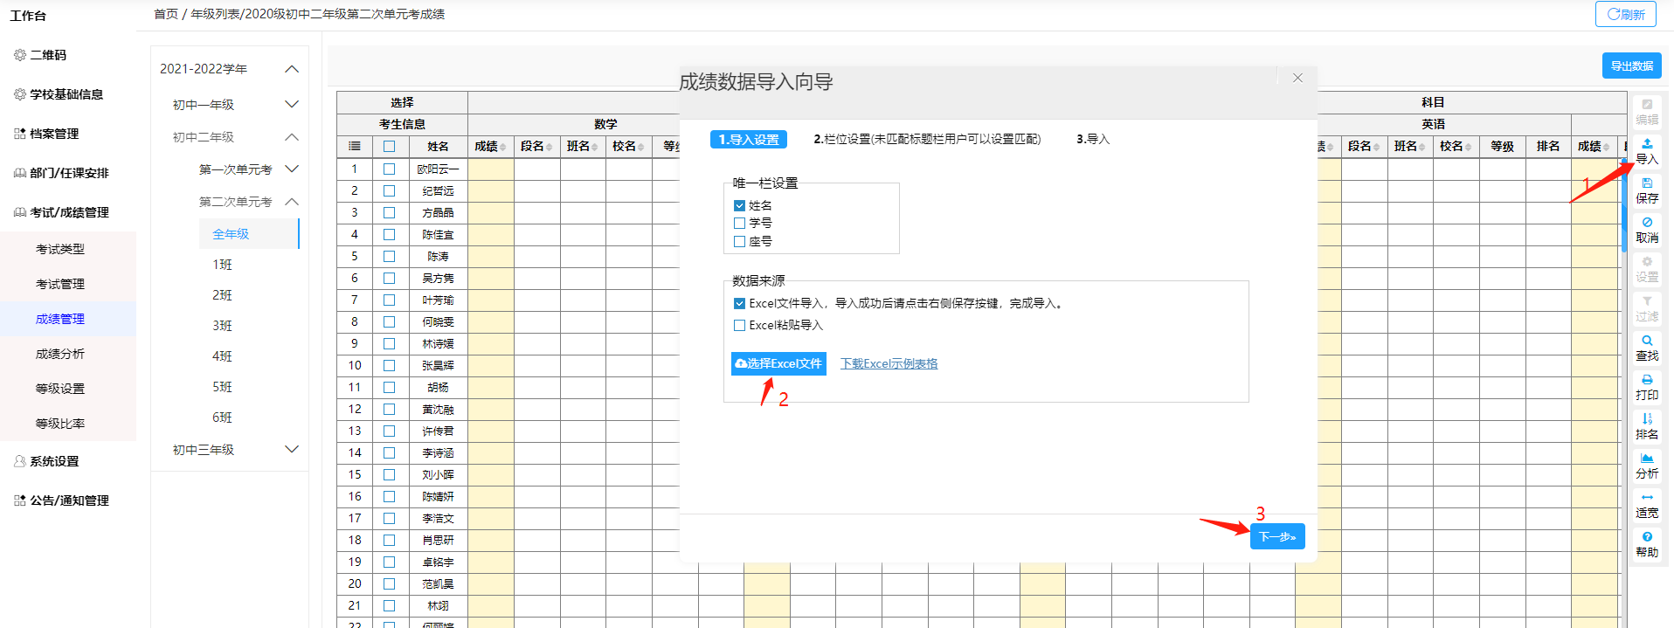
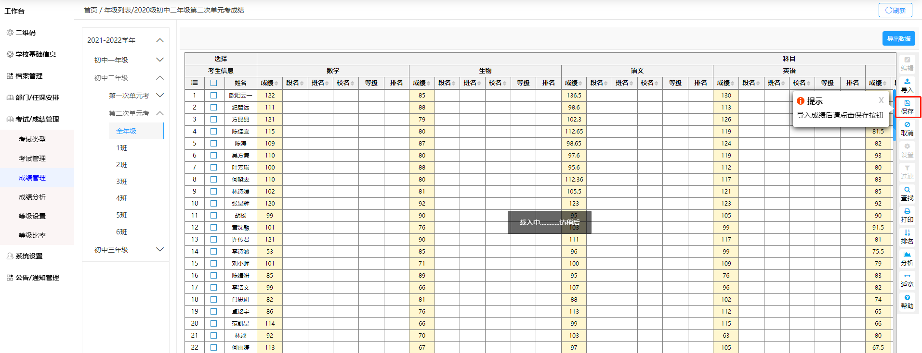

完成后如图所示
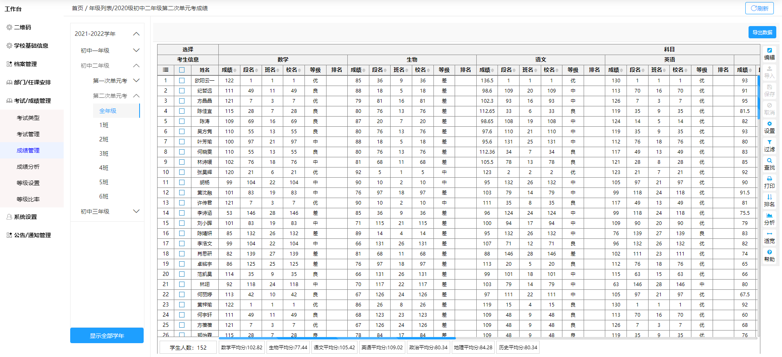

10.5成绩表格显示设置
首先，点击侧边栏【成绩管理】点击左侧年级下的考试对象
其次，点击右侧【设置】
勾选【显示科目子项】
勾选【显示科目及数据项】
勾选【显示颜色】
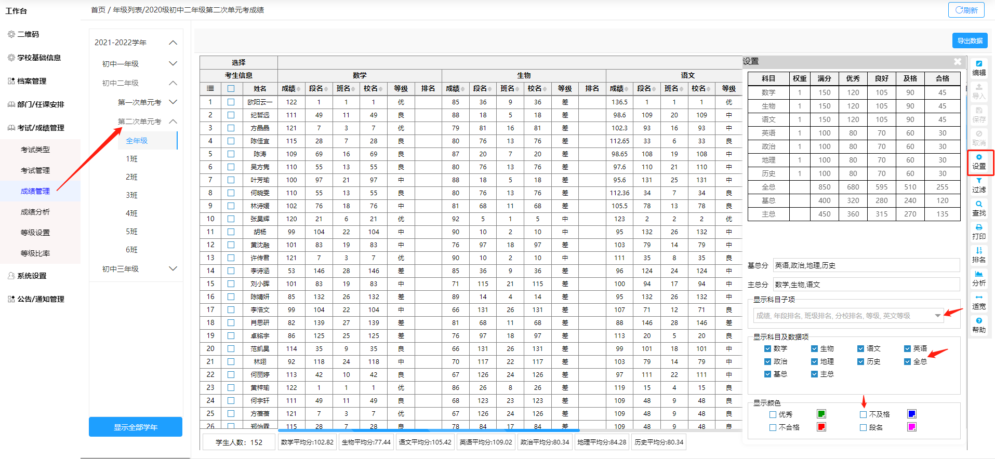

10.6成绩表格显示过滤
首先，点击侧边栏【成绩管理】点击左侧年级下的考试对象
其次，点击右侧【过滤】勾选【班级】点击【基础筛选】开关，勾选【筛选条件】
点击【自定义筛选】开关，勾选【筛选科目】与【筛选项目】
点击【条件分析】开关，勾选【条件】
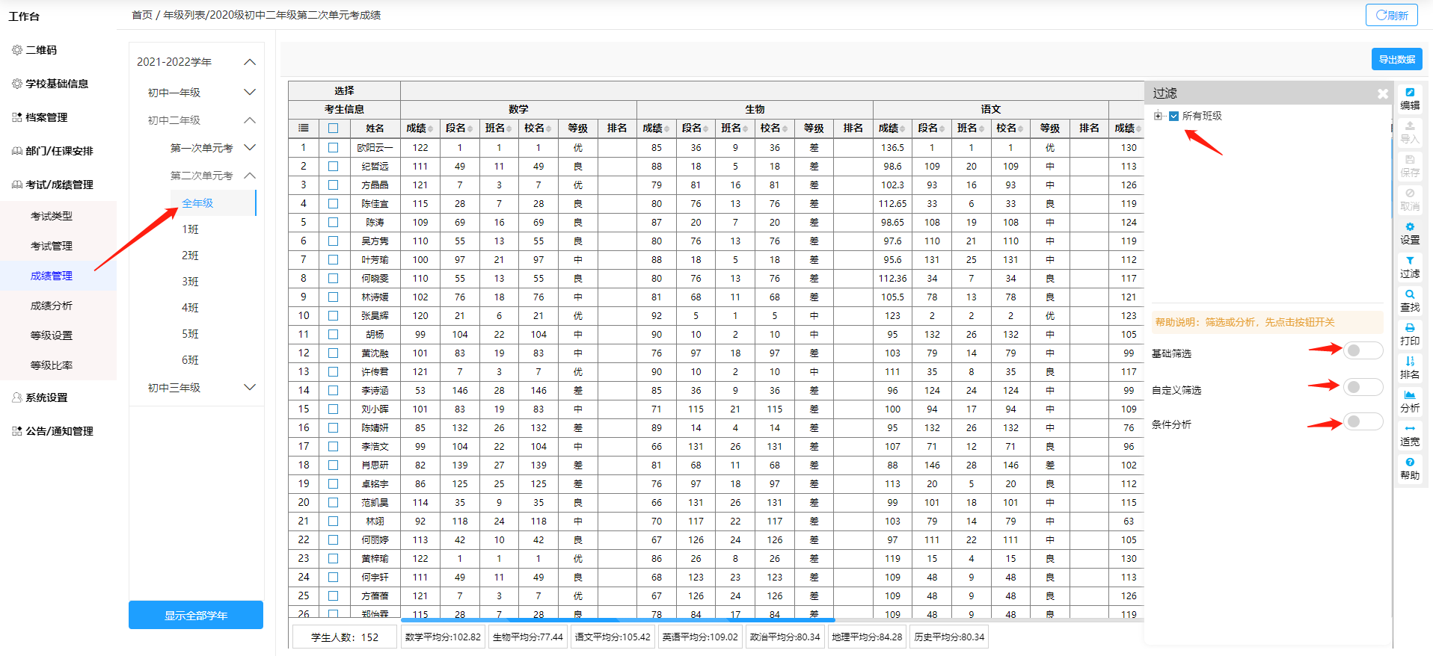

10.7排名
首先，点击侧边栏【成绩管理】点击左侧年级下的考试对象
其次，点击右侧【排名】此时，点击标题带有上下箭头，成绩会从高到底排序，或从低到高排序
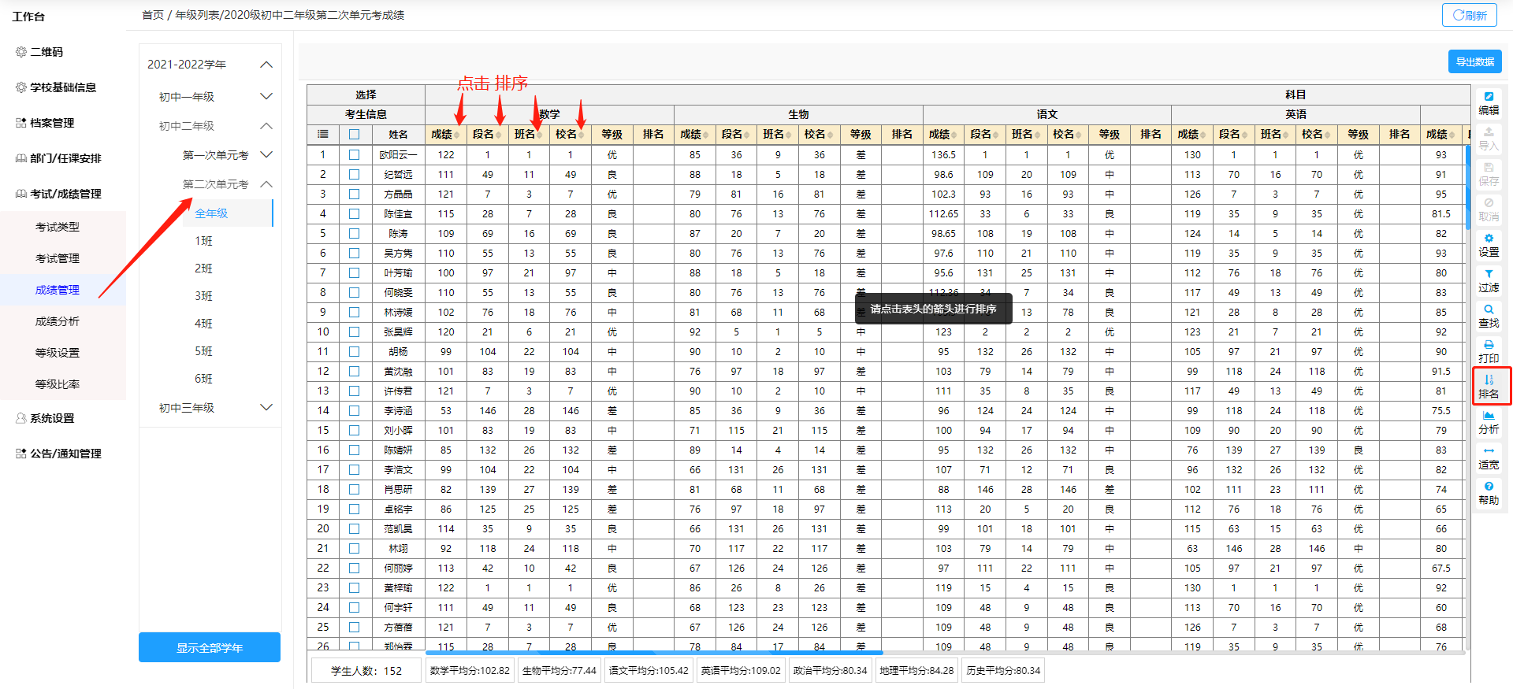

完成后如图所示
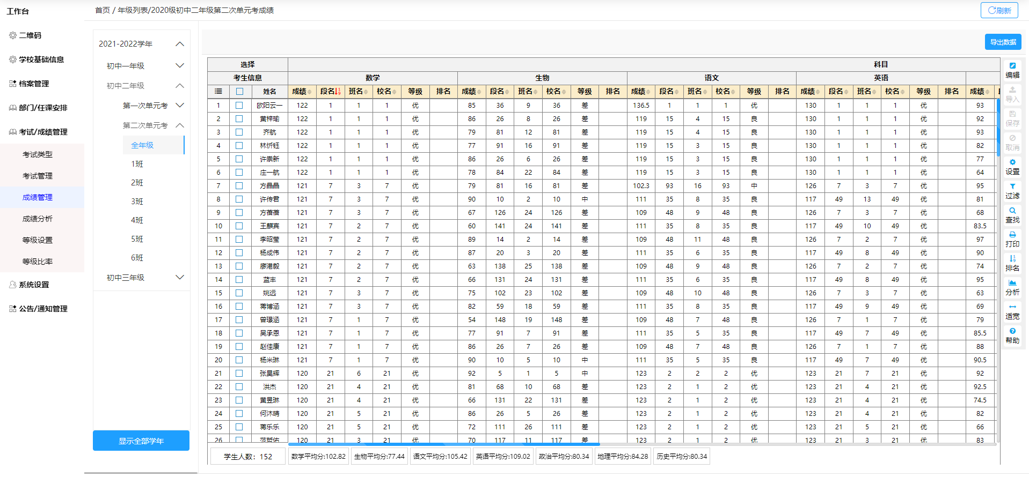

11、等级设置

11.1等级设置
首先，点击侧边栏【等级设置】
然后，点击【等级列】单元格，进行等级设置

操作指引如图所示
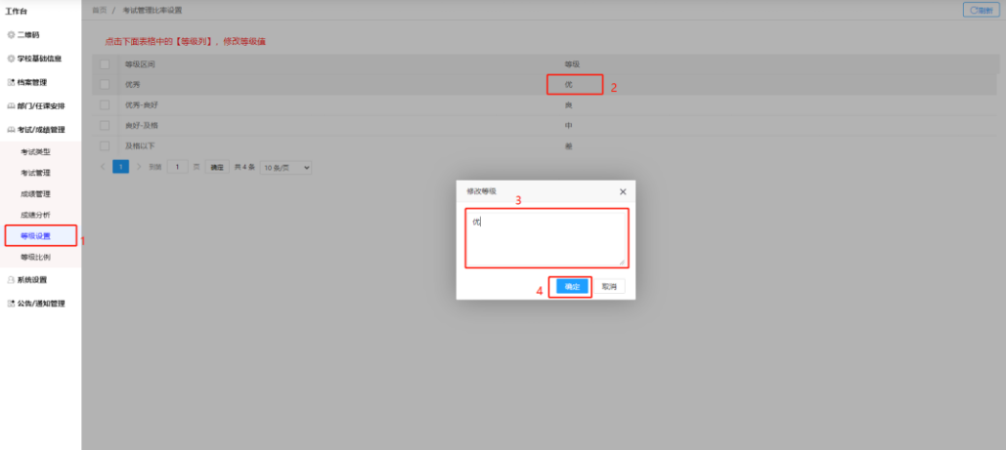

完成后如图所示
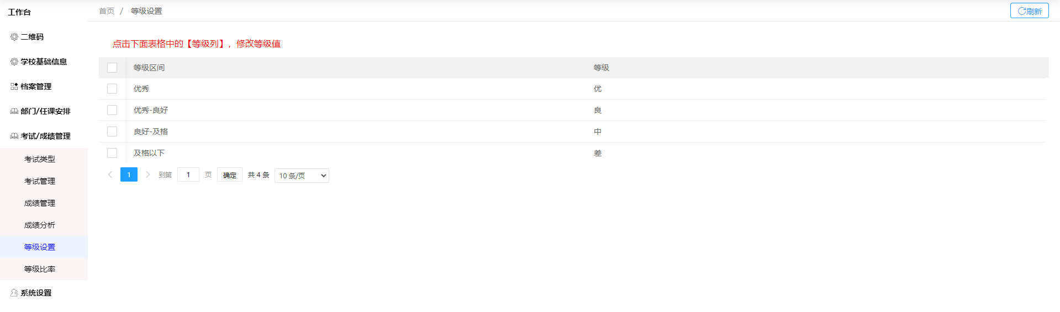

12、等级比率

12.1等级比率
首先，点击侧边栏【等级比率】
然后，点击【比率列】单元格，进行比率设置

操作指引如图所示
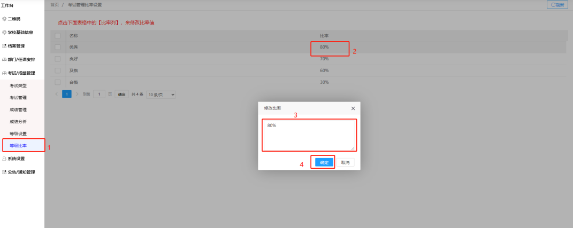

完成后如图所示
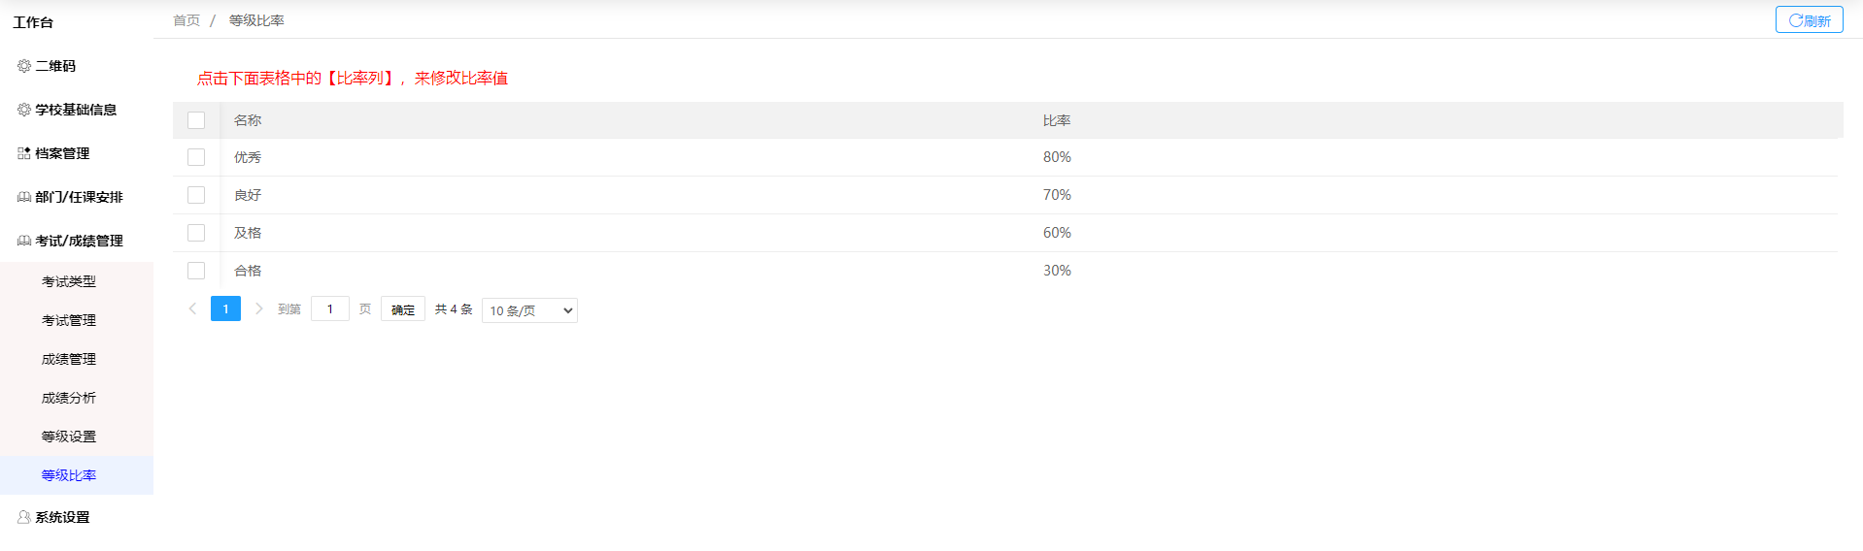

13、成绩分析

13.1成绩分布统计
首先，点击侧边栏【成绩分析】
其次，选择【成绩分布统计】栏目下【年级】点击【考试名称】
勾选【统计科目】
勾选【统计范围】
填好【统计分数】
填好【分数段设置】
勾选【统计项目】
设置【统计年段排名前后各班人数】，设置后，点击【确认】

操作指引如图所示
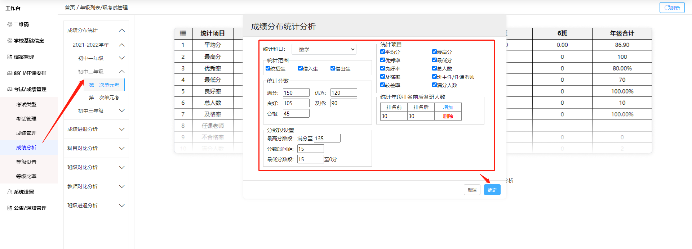

完成后如图所示
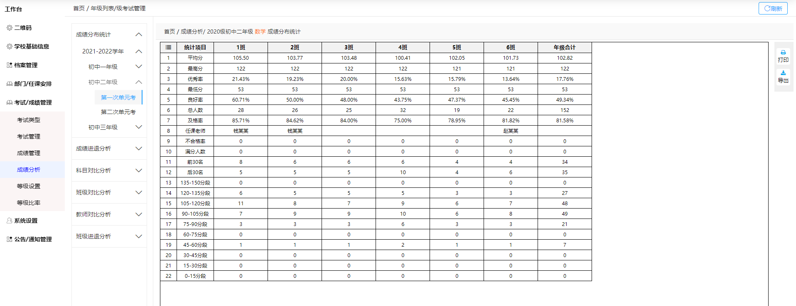

13.2成绩进退分析
首先，点击侧边栏【成绩分析】
其次，选择【成绩进退分析】栏目下【年级】【考试名称】点击【班级名称】
勾选【对比项目】
勾选【对比科目】
填好【比对考试】
点击【确认】进入进退分析详情 页面
点击【表格】任一学生，即可看到当前学生各科目成绩进退情况，并且点击折线图下方的【科目名称】可进行显示/隐藏

操作指引如图所示
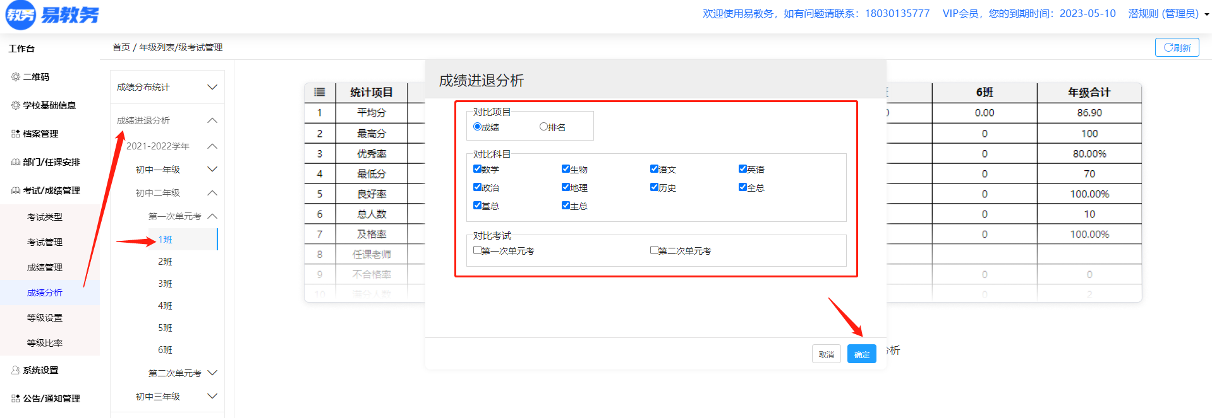
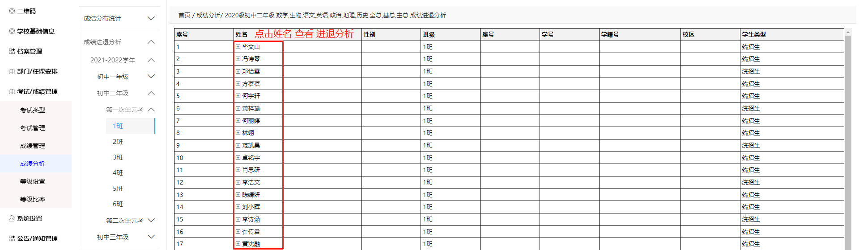

完成后如图所示
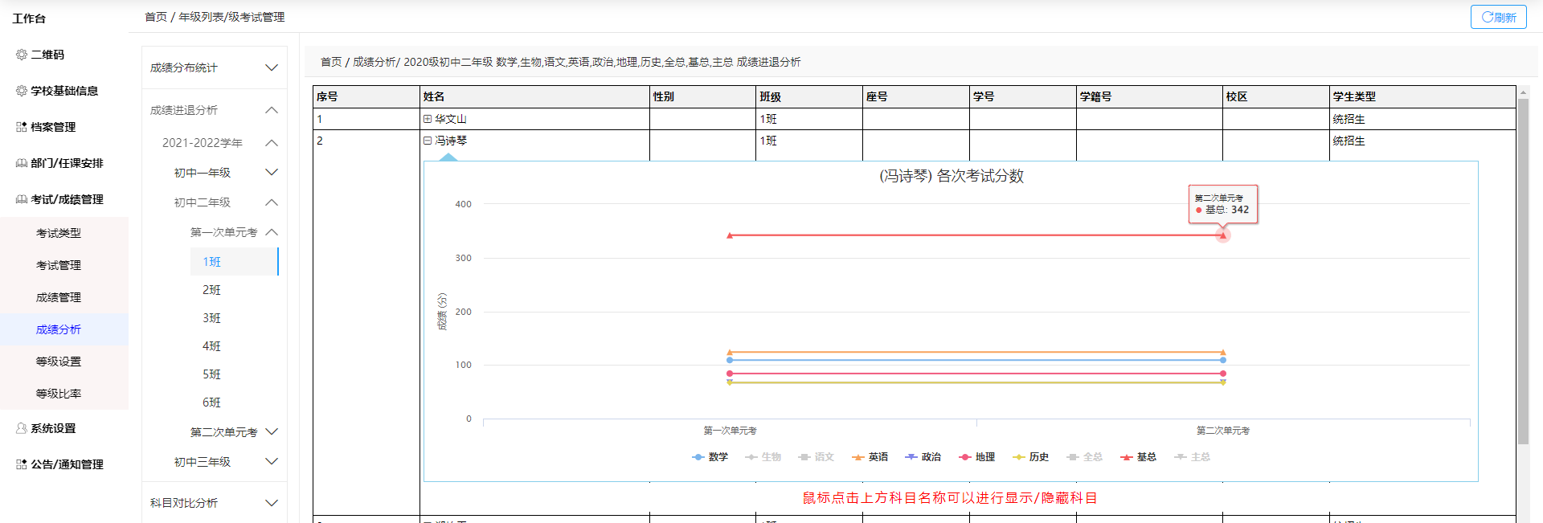

13.3科目对比分析
首先，点击侧边栏【成绩分析】
其次，选择【科目对比分析】栏目下【年级】点击【考试名称】
勾选【学生类型】
勾选【科目】
勾选【班级】设置后，点击【确认】

操作指引如图所示
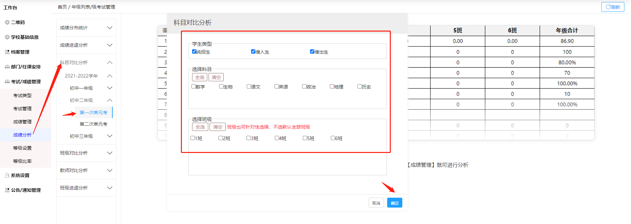

完成后如图所示
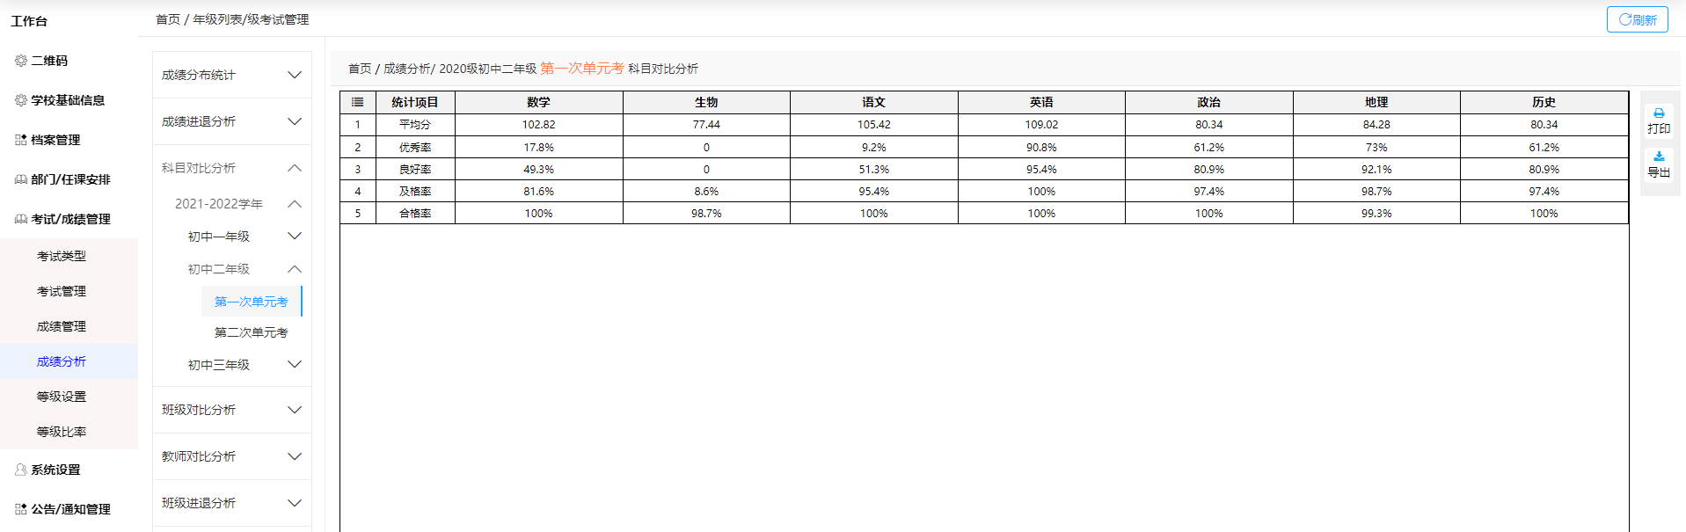

13.4班级对比分析
首先，点击侧边栏【成绩分析】
其次，选择【班级对比分析】栏目下【年级】点击【考试名称】
勾选【学生类型】
勾选【统计项目】
勾选【分析项目】设置后，点击【确认】

操作指引如图所示
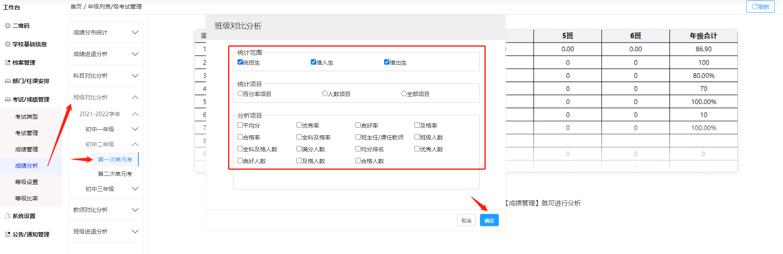

完成后如图所示
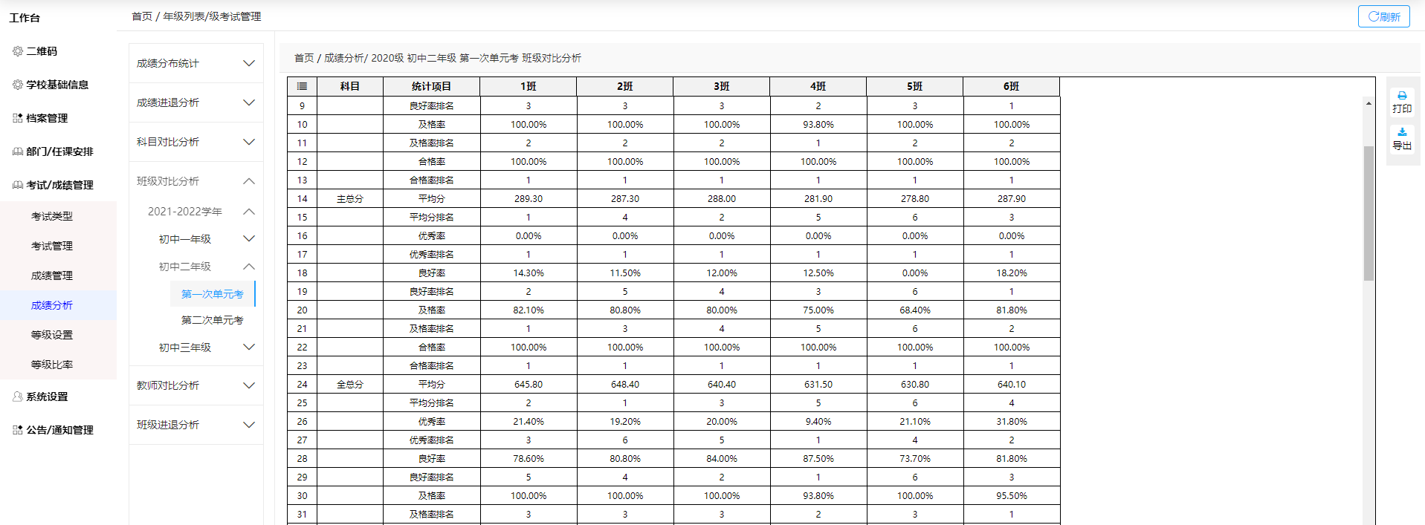

13.5教师对比分析
首先，点击侧边栏【成绩分析】
其次，选择【教师对比分析】栏目下【年级】点击【考试名称】
勾选【统计范围】
勾选【统计项目】
勾选【分析项目】设置后，点击【确认】

操作指引如图所示
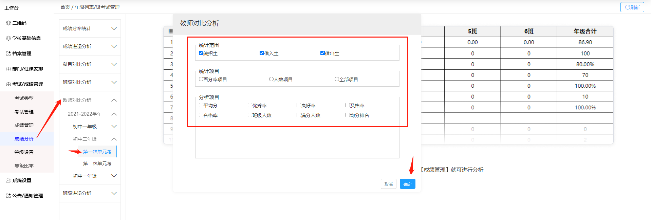

完成后如图所示
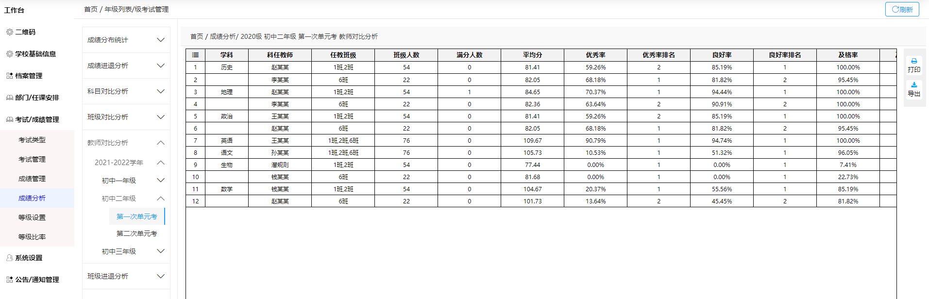

13.6班级进退分析
首先，点击侧边栏【成绩分析】
其次，选择【班级进退分析】栏目下【年级】【考试名称】点击【班级名称】
勾选【统计范围】勾选【统计项目】勾选【分析项目】勾选【对比考试】
勾选【显示科目】
点击【确认】进入进退分析详情 页面
点击【表格】任一科目，即可看到当前科目【分析项目】进退情况，并且点击折线图下方的【分析项目】可进行显示/隐藏

操作指引如图所示
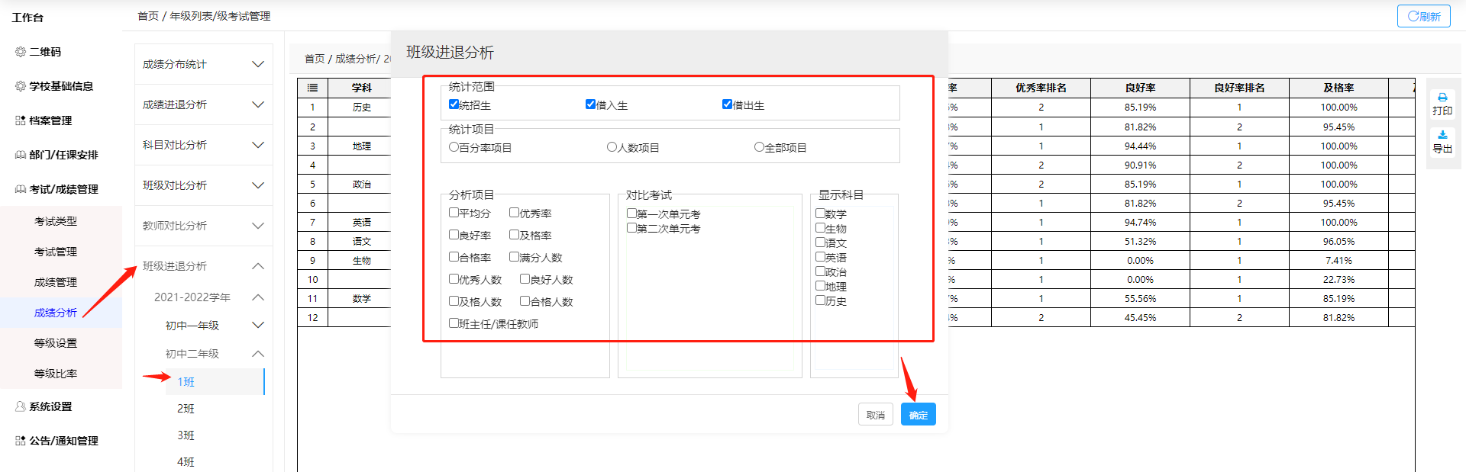
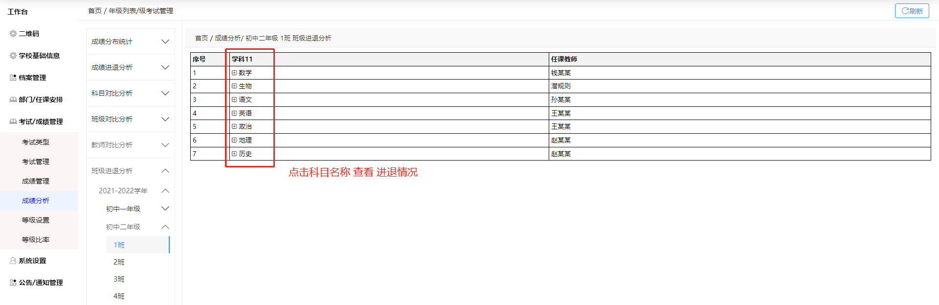

完成后如图所示
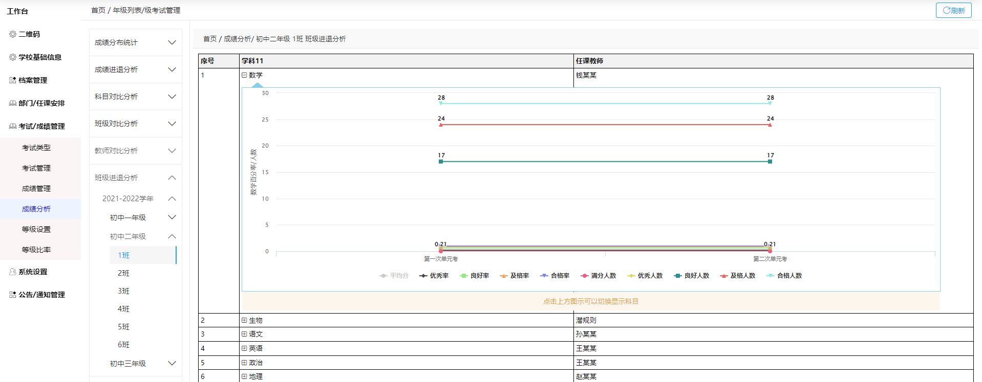

14、学生如何查询成绩

14.1扫码查询
根据【教师】提供的【成绩查询二维码】，用手机微信进行扫码
1、PC端【成绩查询二维码】
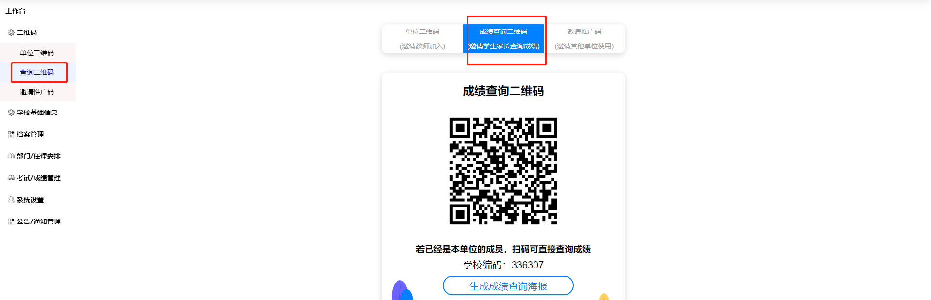

2、手机端【查询海报】
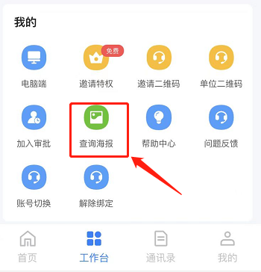

点击扫码返回【链接】
进入【学籍号绑定界面】
填写【学籍号】，勾选【绑定关系】后【点击绑定】
绑定成功后，进入工作台，点击【成绩查询】即可查询该生相关考试成绩

操作指引如图所示

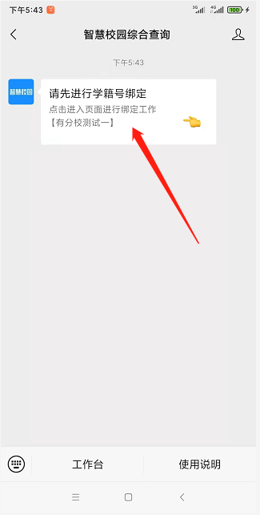
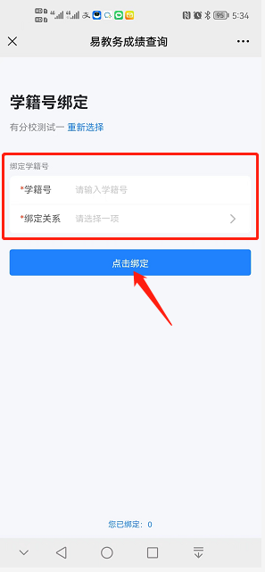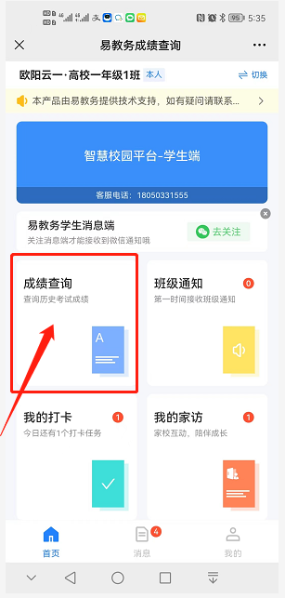

14.2关注公众号查询
手机微信搜索【智慧校园综合查询】，点击【关注】
点击关注返回【链接】
进入【学校绑定】输入【学校编号】，提交数据
接着进入【学籍号绑定界面】
填写【学籍号】，勾选【绑定关系】后【点击绑定】
绑定成功后，进入工作台，点击【成绩查询】即可查询该生相关考试成绩

操作指引如图所示
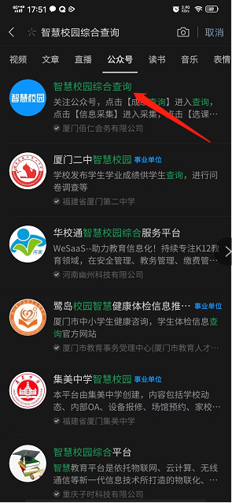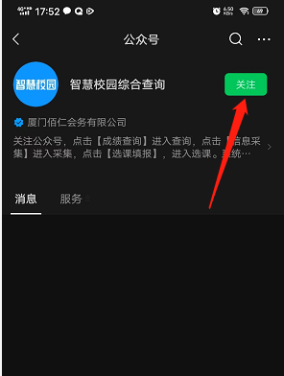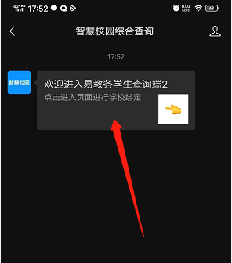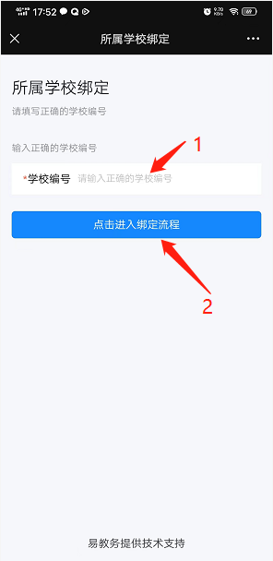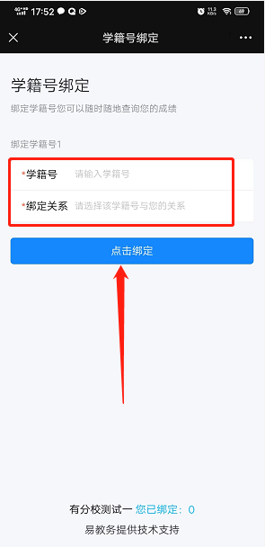

15、校园公告

15.1公告类型设置
发布公告你可先添加公告类型，也可使用系统自带的公告类型。
创建公告类型时
首先，进入微信公众号【智慧校园教师平台】【工作台】
再者，点击【校园公告】选择底部栏【分类设置】
之后，点击左上角【添加公告分类】
然后，填写类型名称、勾选状态完成后，点击【保存】

操作指引如图所示
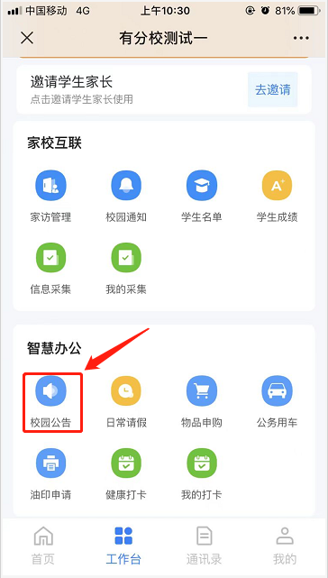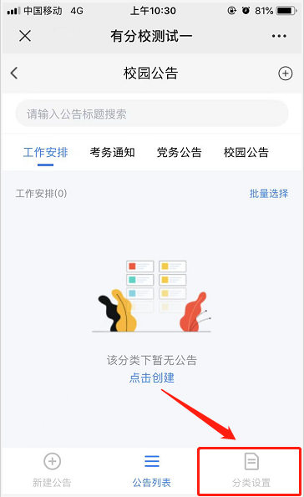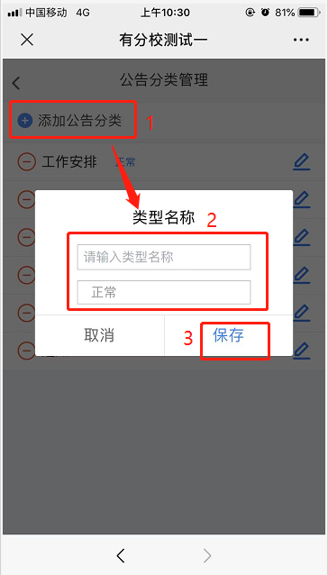

完成后如图所示
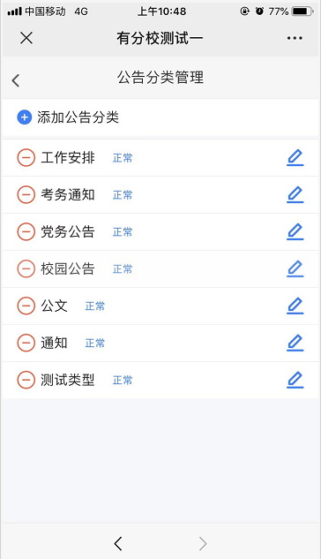

15.2发布公告
首先，进入微信公众号【智慧校园教师平台】【工作台】
再者，点击【校园公告】
接着，点击底部栏【新建公告】、中间类型【点击创建】或右上角【加号图标】
然后，填写标题、类型、公告内容、图片、附件、选填更多操作后
点击【确认发布】

操作指引如图所示

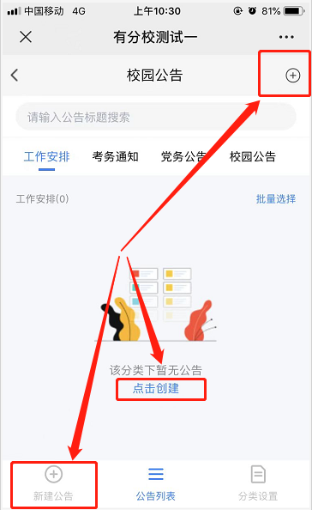

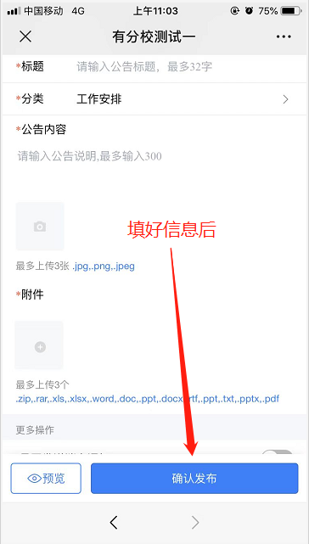

完成后如图所示
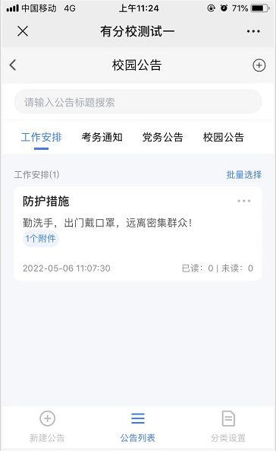

15.3撤回公告
首先，进入微信公众号【智慧校园教师平台】【工作台】
再者，点击【校园公告】选择底部栏【公告列表】
- 可直接点击公告列表右上角【图标】点击【撤回公告】

操作指引如图所示
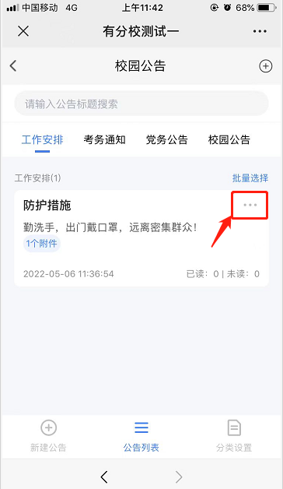
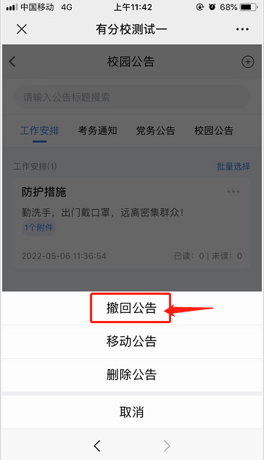

- 也可进入公告详情，点击【撤回】

操作指引如图所示
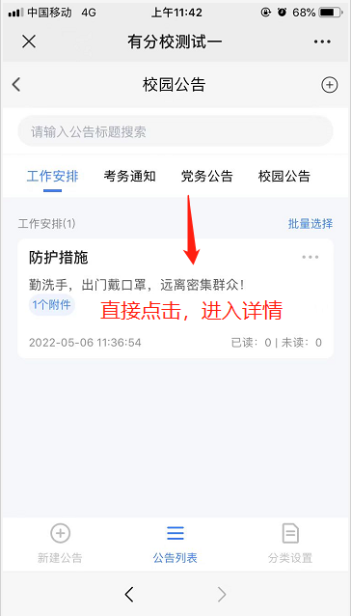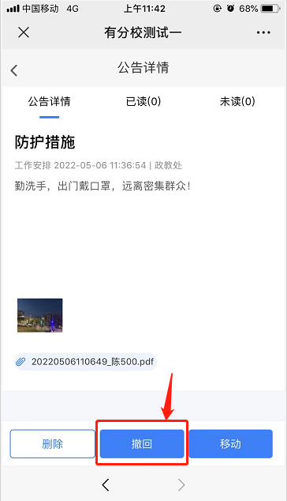

15.4重发公告
首先，进入微信公众号【智慧校园教师平台】【工作台】
再者，点击【校园公告】选择底部栏【公告列表】
1、选择标记【已撤回】点击公告列表右上角【图标】点击【重新发布】
进入重新发布公告界面，根据需求修改内容，完成后，点击【确认发布】

操作指引如图所示
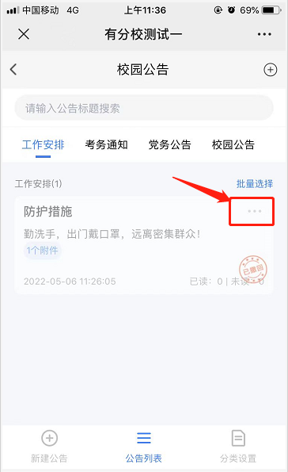
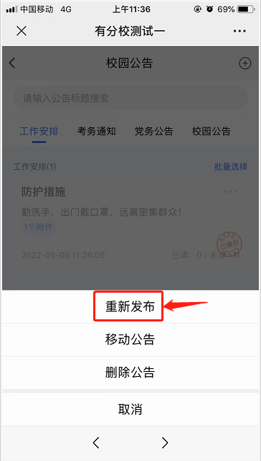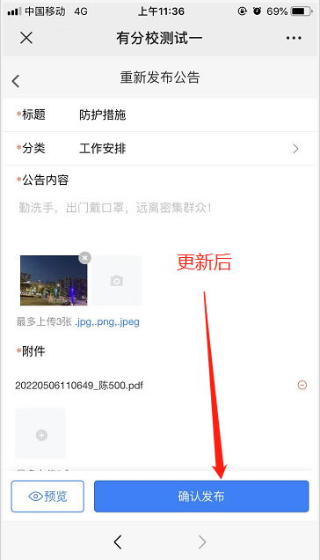

2、选择标记【已撤回】点击进入公告详情，点击【重新发布】
进入重新发布公告界面，根据需求修改内容，完成后，点击【确认发布】

操作指引如图所示
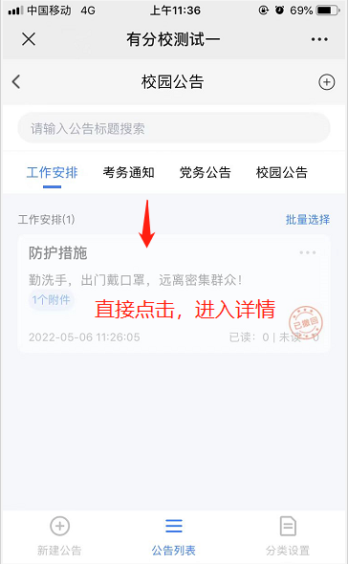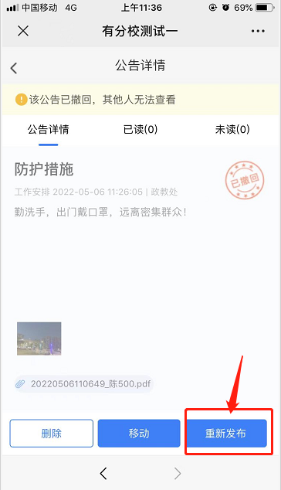

15.5移动公告
首先，进入微信公众号【智慧校园教师平台】【工作台】
再者，点击【校园公告】选择底部栏【公告列表】
1、可直接点击公告列表右上角【图标】点击【移动公告】
进入移动公告界面，点击【移动类型】即可

操作指引如图所示
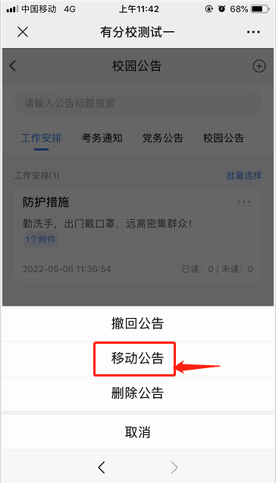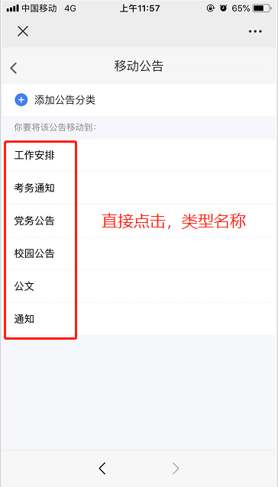

2、也可进入公告详情，点击【移动】
进入移动公告界面，点击【移动类型】即可
操作指引如图所示
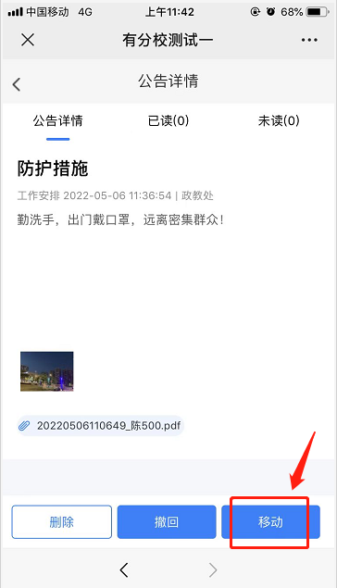

3、点击右上角【批量选择】
进入批量选择界面，勾选数据，点击【批量移动】
进入移动公告界面，点击【移动类型】即可

操作指引如图所示
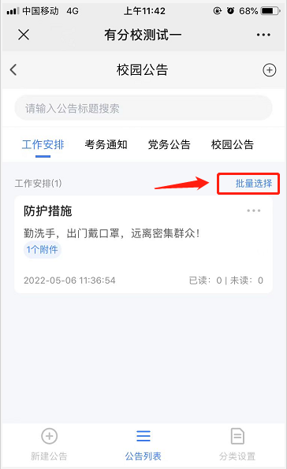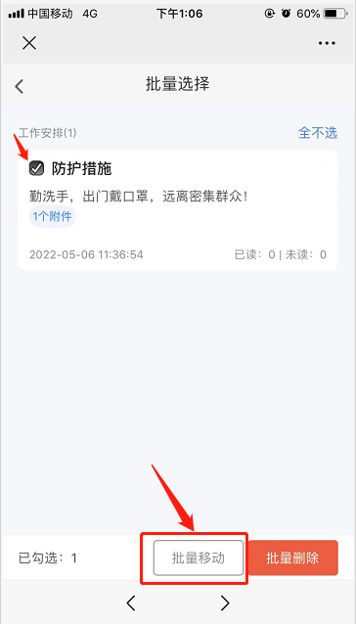

16、校园通知

16.1新建通知
首先，进入微信公众号【智慧校园教师平台】【工作台】
再者，点击【校园通知】
接着，进入通知列表，点击【新建通知】
填好内容后，点击【确认发送】

操作指引如图所示
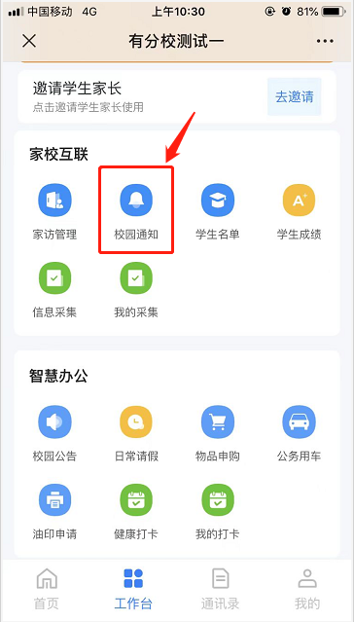
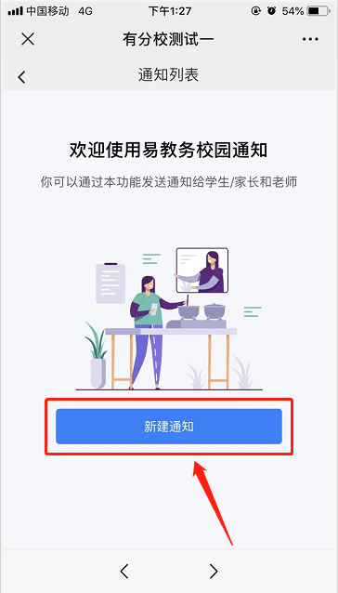
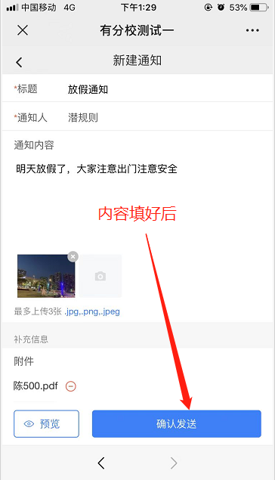

完成后如图所示
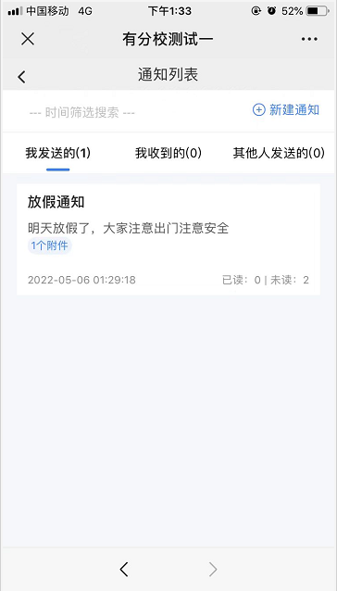

17、信息采集

17.1信息采集设置入口一
首先，进入微信公众号【智慧校园教师平台】【工作台】
再者，点击【信息采集】
进入信息采集界面后，点击【从空白创建】
接着，输入标题和详细说明
然后，点击【添加题目】选择【问题类型】选好后，输入问题和提示语，最后，点击【下一步】勾选学生对象、学生选择、教师选择、是否定时收集、是否可修改；完成后，点击【确认发布】

操作指引如图所示
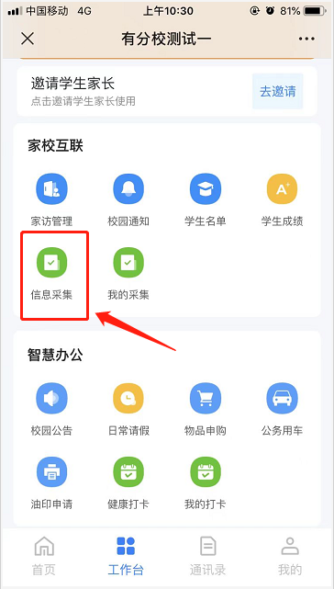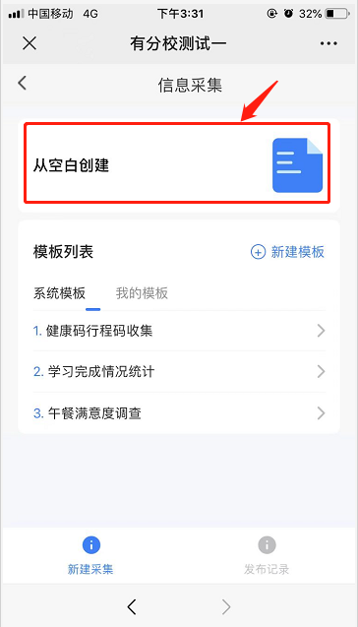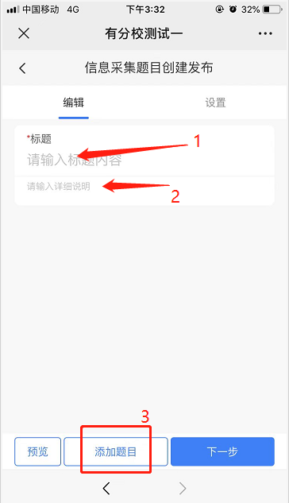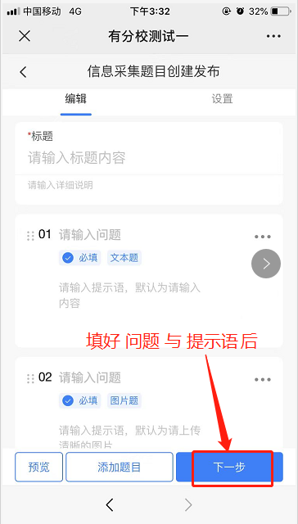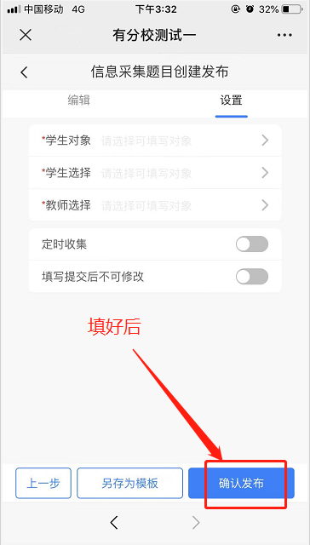

17.2信息采集设置入口二
首先，进入微信公众号【智慧校园教师平台】【工作台】
再者，点击【信息采集】
选择系统给的采集模板
点击【系统模板】选择任一模板
进入界面后，你可修改标题、提示语、问题，设置好后，点击【下一步】
最后，勾选学生对象、学生选择、教师选择、是否定时收集、是否可修改；完成后，点击【确认发布】

操作指引如图所示
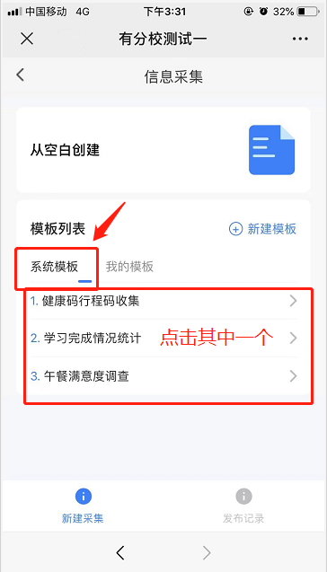
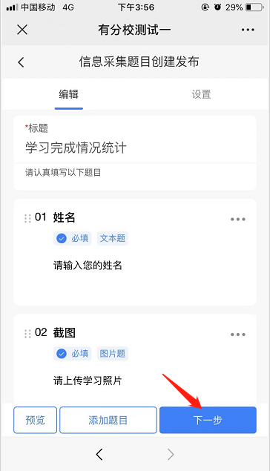

17.3信息采集设置入口三
首先，进入微信公众号【智慧校园教师平台】【工作台】
再者，点击【信息采集】
选择创建好采集模板
点击【我的模板】选择任一模板，若无模板，点击右上角【新建模板】
进入界面后，你可修改标题、提示语、问题，设置好后，点击【使用模板】点击【下一步】
最后，勾选学生对象、学生选择、教师选择、是否定时收集、是否可修改；完成后，点击【确认发布】

操作指引如图所示
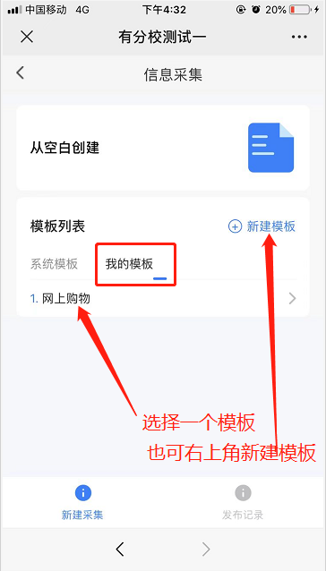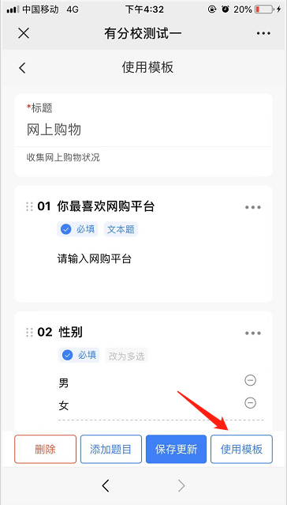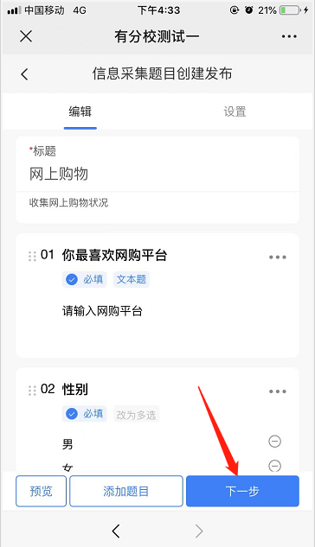

18、健康打卡

18.1健康打卡设置入口一
首先，进入微信公众号【智慧校园教师平台】【工作台】
再者，点击【健康打卡】
进入健康打卡界面后，选择底部栏【健康打卡】，点击【创建打卡】
接着，输入标题和详细说明
然后，点击【添加题目】选择【问题类型】选好后，输入问题和提示语，最后，点击【下一步】勾选打卡对象、学生选择、教师选择、打卡频次、时间、是否开启提醒、是否开启定位、提示语、是否开启抄送人；设置好后，点击【确认保存】

操作指引如图所示
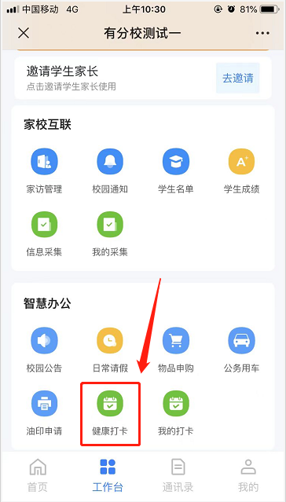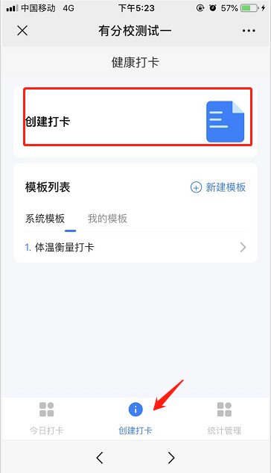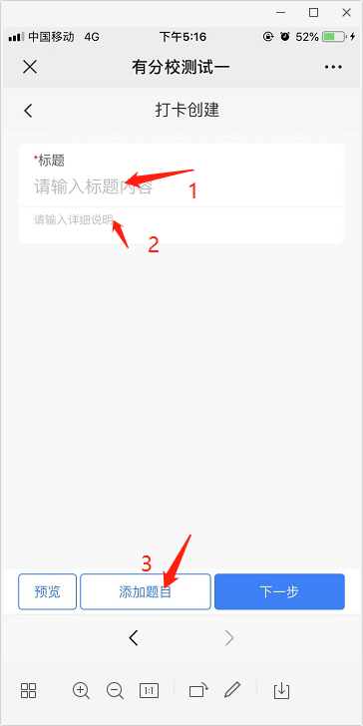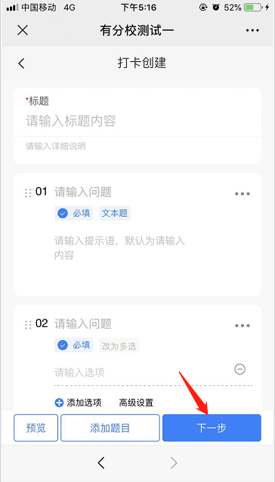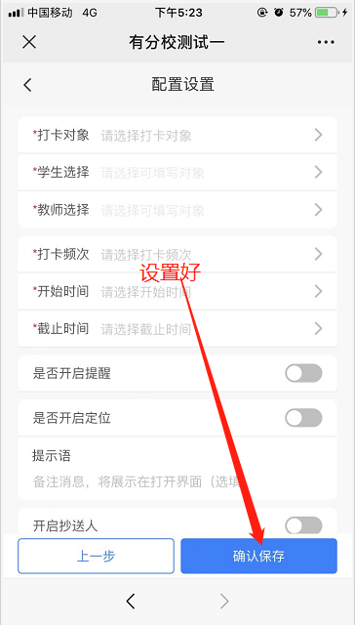

18.2健康打卡设置入口二
首先，进入微信公众号【智慧校园教师平台】【工作台】
再者，点击【健康打卡】
选择系统给的打卡模板
进入健康打卡界面后，选择底部栏【健康打卡】，
点击【系统模板】选择任一模板
进入界面后，你可修改标题、提示语、问题，设置好后，点击【下一步】
最后，勾选打卡对象、学生选择、教师选择、打卡频次、时间、是否开启提醒、是否开启定位、提示语、是否开启抄送人；设置好后，点击【确认保存】

操作指引如图所示
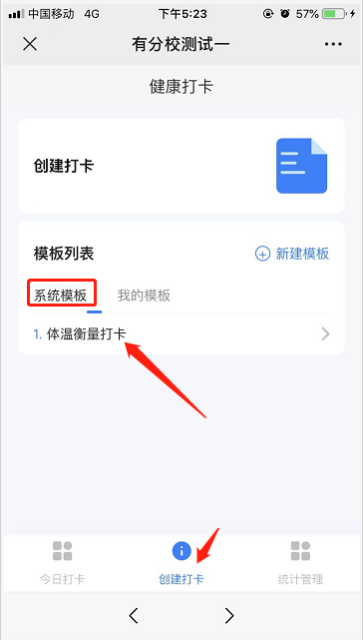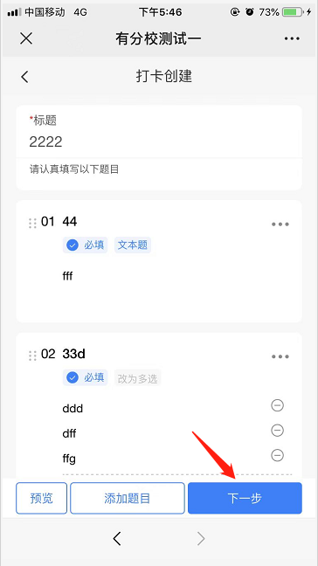

18.3健康打卡设置入口三
首先，进入微信公众号【智慧校园教师平台】【工作台】
再者，点击【健康打卡】
选择创建好采集模板
点击【我的模板】选择任一模板，若无模板，点击右上角【新建模板】
进入界面后，你可修改标题、提示语、问题，设置好后，点击【使用模板】点击【下一步】
最后，勾选打卡对象、学生选择、教师选择、打卡频次、时间、是否开启提醒、是否开启定位、提示语、是否开启抄送人；设置好后，点击【确认保存】

操作指引如图所示
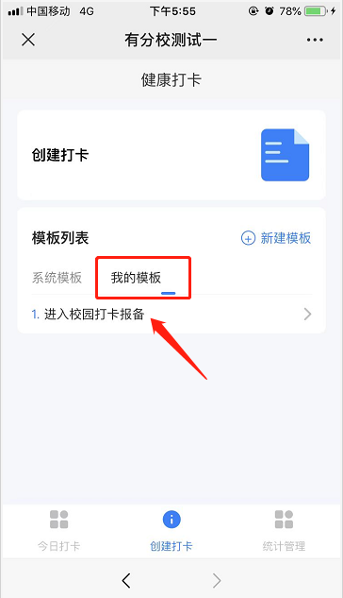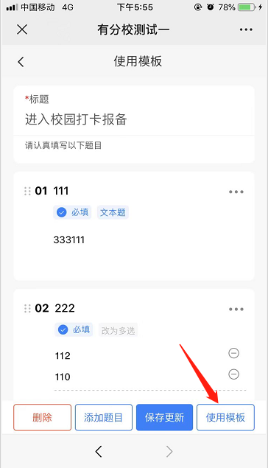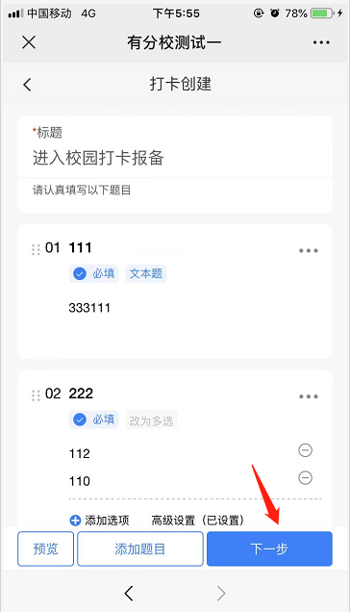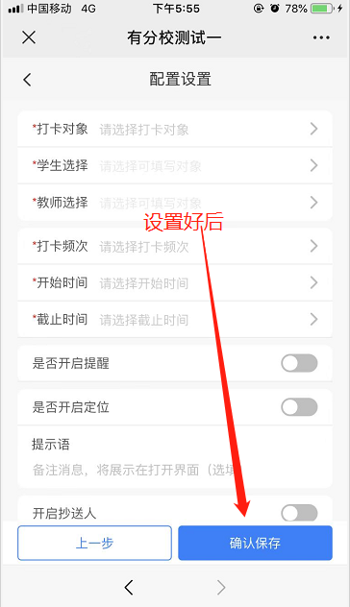

19、五育登记
五育是指：德育、智育、体育、美育、劳育。
使用五育登记模块操作流程：①五育设置②登记

19.1五育设置
【智慧校园教师平台】【工作台】点击【五育登记】
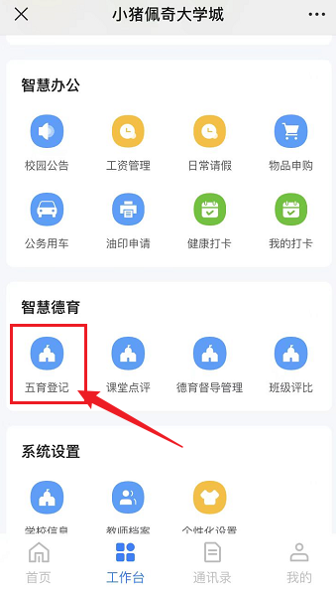

点击右下角 【五育登记】如图指示
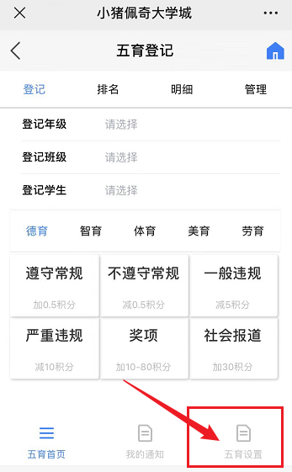

进入【五育明细】操作界面，可以【添加】五育明细；点击五育导航条，查看五育明细，点击对应的项目，可【删除】【编辑】【查看】操作，看下图指标，均可操作。

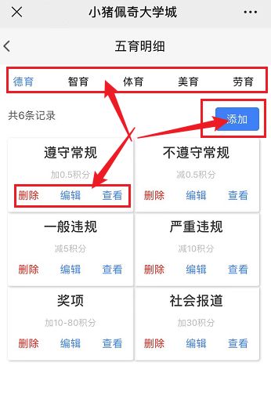
点击上图图中的【查看】进入五育子项目的【详情列表】，可【删除】【编辑】【添加】操作。
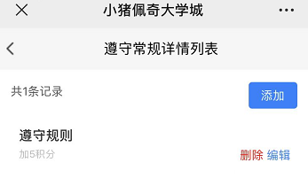

19.2五育登记
五育设置完成后，便可进行登记操作；如图操作指引：
选择【登记年级、登记班级、登记学生】【登记五育】
勾选好后，点击【登记项目】
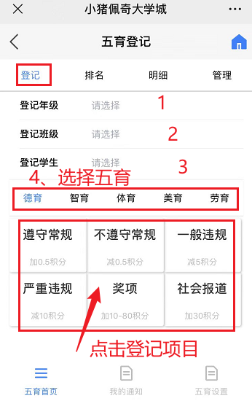

进入登记操作界面，点击选择【项目明细、项目积分】，【备注、图片、通知对象】选填，完成后，点击确认保存即可。
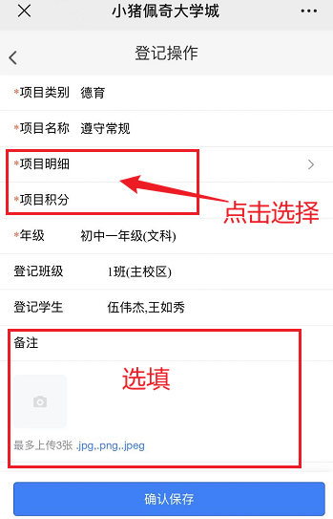

19.3登记排名
有关【年级排名】表格统计每个年级 得分人数比 每个年级总积分 总积分排名
有关【班级排名】表格统计每个班级 得分人数比 每个班级总积分 总积分排名
有关【学生排名】表格统计每个学生 总积分 总积分年级排名 总积分班级排名

有关【搜索功能】表格统计每个学生在【搜索时间段登记的情况】 总积分 总积分年级排名 总积分班级排名

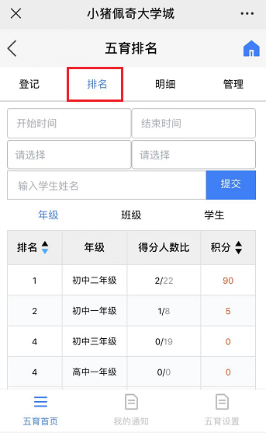

19.4登记明细
【列表内容】展示每个学生登记的详情，教师可以查看你登记的记录，也可以撤销登记记录，同时可查看其他教师的登记情况，但不能撤销其他老师登记，需要管理员才可执行，操作指引，如下图，红框
【搜索功能】展示的内容也是列表数据，操作跟上述一致，只是展示的内容是根据你输入【时间段】

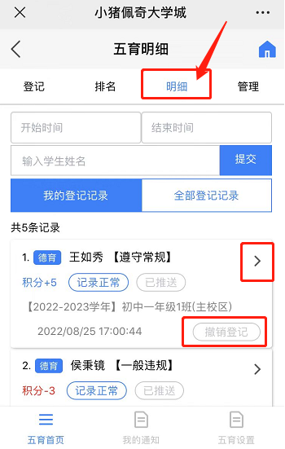

19.5登记管理
展示的内容和操作功能与【登记明细】一致，
不同的是，管理员可以【撤销登记】，普通教师只能查看
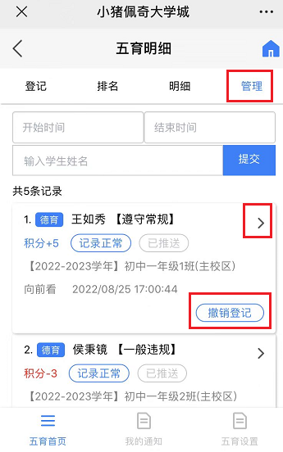

20、课堂点评
主要以班级为核心，对班级的学生或小组在课堂的表现进行点评
使用五育登记模块操作流程：①点评类型设置②人员登记或分组点评

20.1点评类型
【智慧校园教师平台】【工作台】点击【课堂点评】
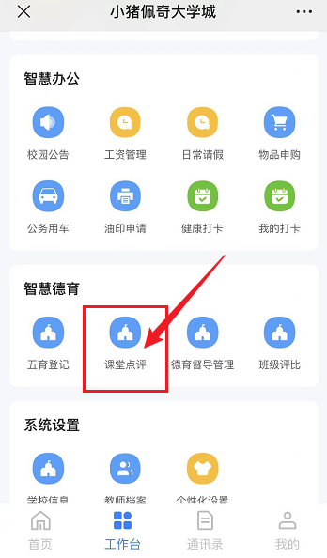

进入后，点击【点评类型】类型【表扬、待改进、其他】点击类型导航栏，可查阅对应的点评项目，同时也可【添加、编辑、删除】操作，操作指引如图所示
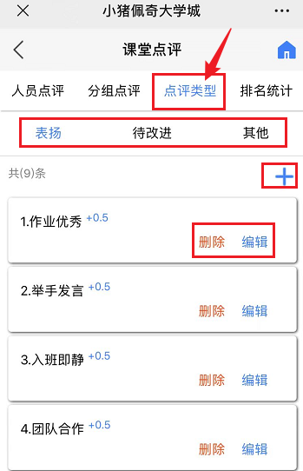

20.2人员点评
操作流程 ①选择班级②勾选点评学生③去点评
注意：通过切换年级，筛选班级，更改学生数据
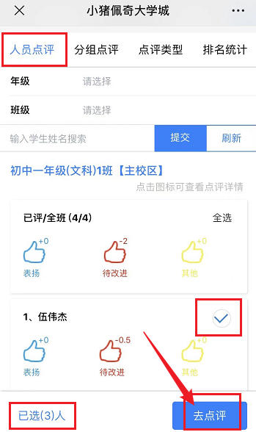

进入点评界面，设置好点评内容，点击【点评】即可
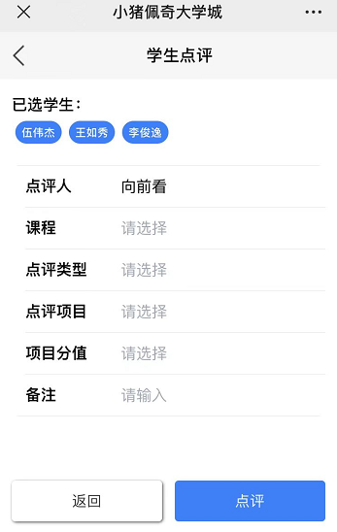

20.3学生点评详情查看
点评记录，在【人员点评】查阅
点击下图 红框 图片 就可以查看点评详情【个人或班级】
通过切换年级，筛选班级，查阅不同班级点评内容
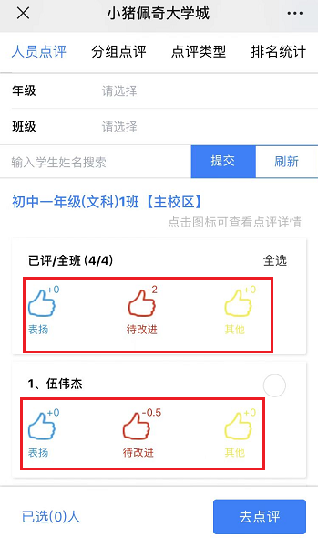

20.4分组点评
操作流程：①选择班级②创建分组④勾选点评分组⑤去点评
注意：通过切换年级，筛选班级

班级选择好后，点击【创建分组】，进行分组创建
注意：小组【删除、编辑、查看】均在【分组点评】界面，如图所示
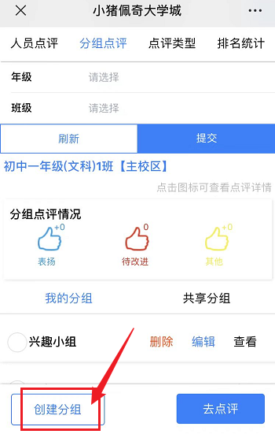

选择要点评的小组，点击【去点评】
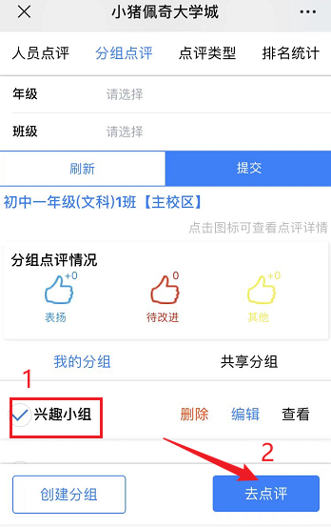

进入【分组点评】界面，设置好点评内容好后，点击【点评】即可
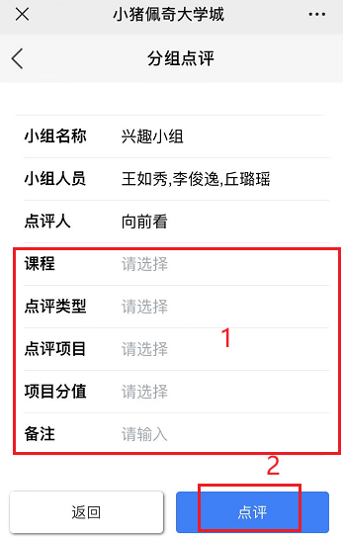

20.5分组点评详情查看
进入【分组点评】界面，点击 红框图标 查看分组点评详情
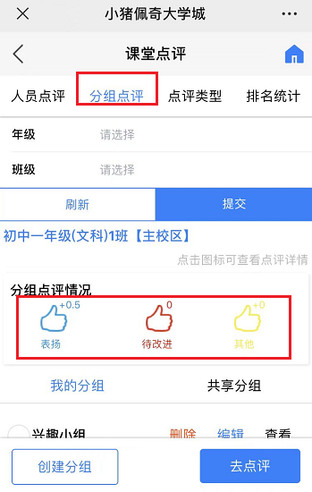

20.6分组排名统计
表格展示内容为每个班级中【表扬、待改进、其他】项目：人数比、积分、排名
【搜索功能】通过切换年级，筛选班级更换表格内容 具体展示如图所示
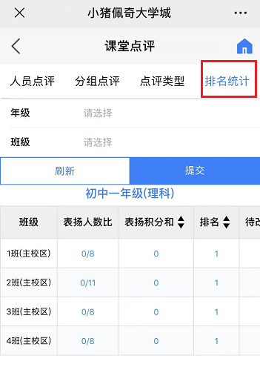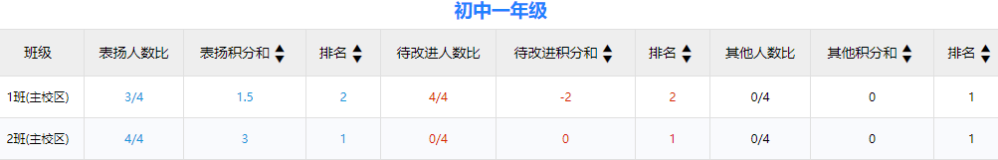

21、德育督导管理
该模块主要从出勤角度、对学生一天的迟到早退

注意：登记类型初始化含有迟到、奖励、违规、其他（这四个类型），用户可自由添加/删除/编辑类型

操作流程：①登记类型设置②德育登记

20.1登记类型
【智慧校园教师平台】【工作台】点击【德育督导管理】

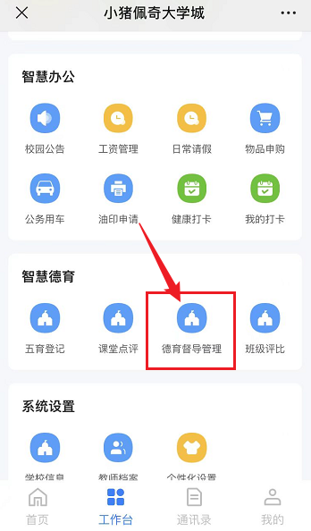

进入后，点击【登记类型】，便可操作【添加、删除、编辑】
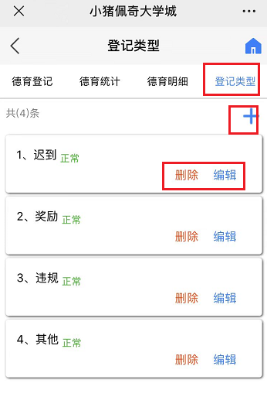

20.2德育登记
点击【德育登记】，填写下图红框的内容之后，点击提交即可
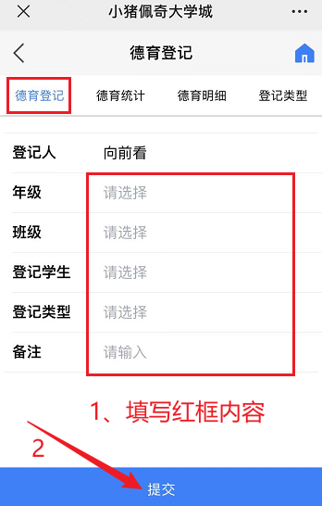

20.3德育统计
点击【德育统计】进入界面，可搜索查看登记相关次数

【注意】表格数据代表学生登记次数，点击表格表头图标可进行排

【搜索功能】
1、选择年级，表格数据为---每个班级学生登记次数
2、选择年级+班级，表格数据为---每个学生登记次数
3、选择时间，表格数据为---在这个时间段，每个年级学生登记次数
4、选择时间+年级+班级，表格数据为---在这个时间段 所登记的学生次数
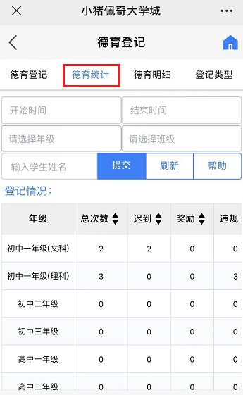

20.4德育明细
在【德育明细】可查阅学生登记详情，列表展示内容，根据搜索条件显示

【搜索功能】
1、选择时间+年级+班级，显示数据为---在这个时间段 所登记的学生详情信息
2、选择年级+班级，显示数据为---学生数据；然后点击 学生姓名，查看具体登记信息
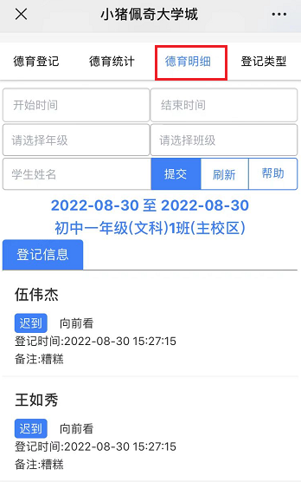

班级评比
操作流程：①评比类型设置②班级评比

22.1评比类型
【智慧校园教师平台】【工作台】点击【班级评比】
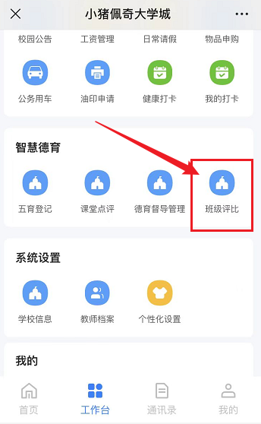

进入后，点击【评比类型】进入界面后
可设置班级基础分，默认基础分为105，管理员可自行进行修改
同时，可【添加、删除、班级、查看】类型项目
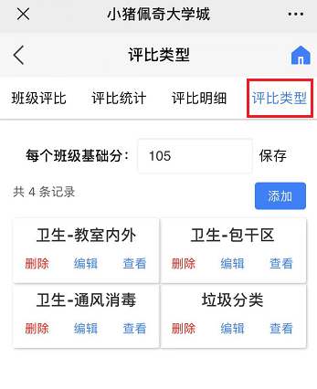

点击上图中的【查看】进入对应项目的【详情列表】
可操作【添加、编辑、删除】子项
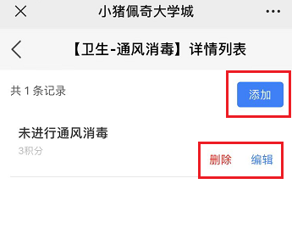

22.2班级评比
点击【班级评比】填写表单内容，设置好后，点击【确认提交】即可
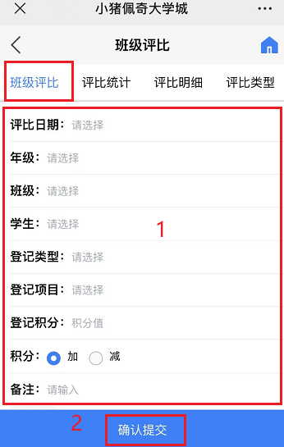

22.3评比统计
注意：表格【数值】代表班级评比【分数（排名）】
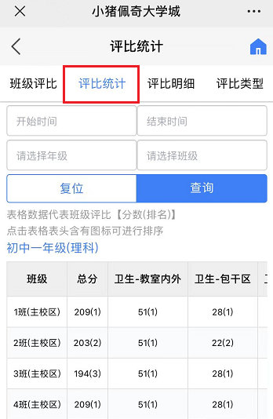

22.4评比明细
列表 显示年级班级的评比数据
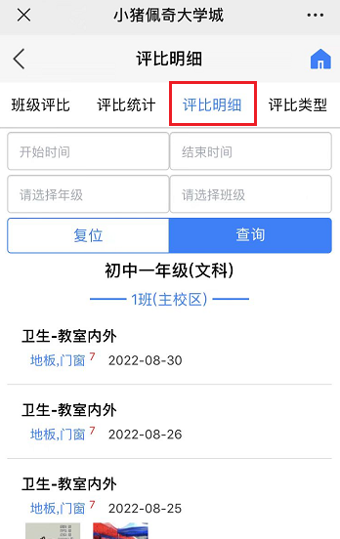

值班登记
操作流程：①值班项目设置【登记项目、登记状态】②值班登记

23.1值班项目
【智慧校园教师平台】【工作台】点击【值班登记】
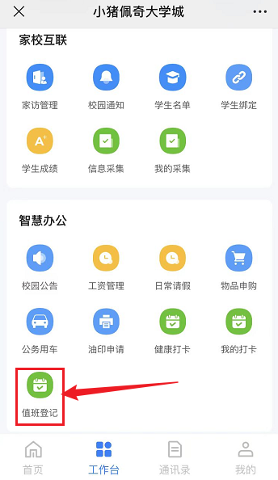

进入后，点击【值班项目】
可查阅【登记项目、登记状态】内容
同时也可【添加、班级、删除】项目与状态
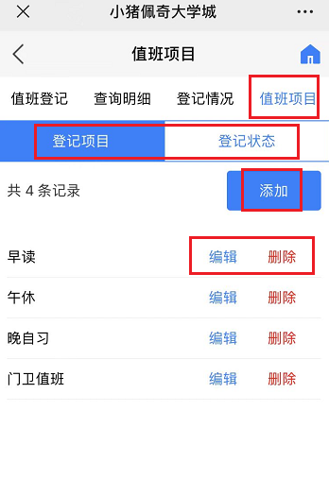

23.2值班登记
值班有两种【登记对象】【按年级登记 和 按人员登记】
选择【登记项目】【登记对象】【年级】
然后设置班级选择【值班人员】【登记状态】【备注】
最后点击【确认提交】即可

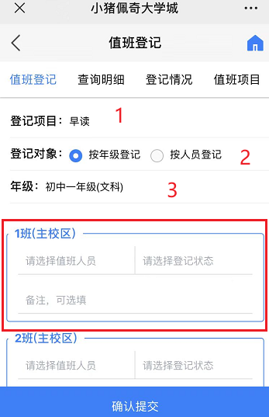

23.3查询明细
【搜索功能】组合
- 按年级登记+时间
- 按年级登记+时间+登记类型
- 按年级登记+时间+登记类型+年级
- 按年级登记+时间+登记类型+年级+班级
- 按年级登记+年级
- 按年级登记+年级+班级
- 按年级登记+年级+班级+时间
- 按年级登记+年级+登记类型
- 按年级登记+年级+登记类型+时间
- 按人员登记+时间
- 按人员登记+时间+登记类型
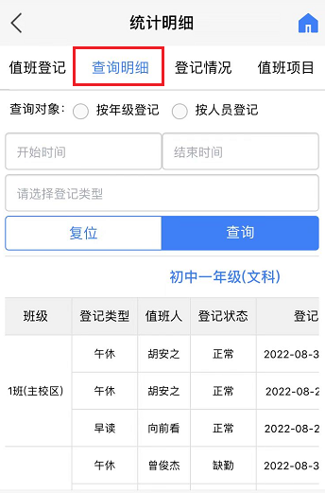

23.4登记情况
统计【登记状态】次数与详情
【搜索功能】组合
- 时间
- 登记类型
- 时间+登记类型
